Муниципальное бюджетное учреждение культуры
«Горнозаводская центральная межпоселенческая библиотека»

У т в е р ж д а ю:
Директор МБУК «ГЦМБ»

___________Н.Н. Русских

«____»_________2014 год
С о г л а с о в а н о:

Начальник управления
культуры, спорта, социального
развития и работы с молодежью
администрации Горнозаводского муниципального района Пермского края

________________Л.А.Киселева

АНАЛИЗ
деятельности муниципальных
библиотек Горнозаводского района
за 2013 год

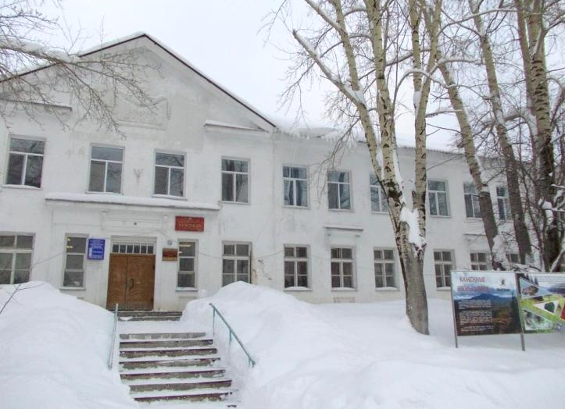

г. Горнозаводск, 2014

1.Основные цели, задачи и направления
деятельности муниципальных библиотек района

В качестве приоритетных направлений деятельности муниципальных библиотек определились следующие:
-Расширение круга пользователей и развитие обслуживания удаленных пользователей на сайтах МБУК «ГЦМБ», МБУК «ГЦДБ»
-Дифференцированное обслуживание пользователей по тематическим направлениям, руководствуясь федеральными и краевыми программами, памятными датами года и общественно – политическими событиями
-Формирование библиотечного фонда
-Наращивание объемов электронных ресурсов библиотек
-Проектная деятельность в целях позиционирования библиотек на городском, краевом и федеральном уровнях.

К услугам жителей района функционируют 14 библиотек.

Работа библиотек осуществлялась в рамках следующих программ:
-Библиотека для всех
-Правовая мастерская
-Экология. Краеведение. Библиотека
-Новое поколение выбирает книгу
-На пути к успеху
-Читаем вместе
-Шаг за шагом
-Читалочка – помогалочка
-Магия чтения
-Почитай – ка
-Ходит солнышко по кругу
-Читалочка

2013 год – год реализации проекта «Горнозаводское - прочное»

Наши победы:

-Мезенцева Елена Владимировна, заместитель директора МБУК «ГЦМБ» стала победителем краевого конкурса «Библиотекарь года-2013»

-МБУК «Пашийская библиотека» - победитель краевого конкурса в номинации «Библиотека – центр коммуникаций» с проектом «Чтоб не прервалась связь времен», победитель краевого конкурса «Лучшая сельская библиотека»

-МБУК «Горнозаводская центральная детская библиотека» - победитель краевого конкурса в номинации «Библиотека – центр коммуникаций» с проектом «Детская библиотека – центр семейного интеллектуального досуга»
2. Контрольные показатели

За последние три года работа библиотек существенно изменилась. Библиотеки пишут проекты, привлекают дополнительные денежные средства. Увеличивают компьютерный парк

Таблица 1

Распределение контрольных показателей библиотеки

№ п/п | Показатели | Выполнено в  2012 г. |  | План на 2013 г. |  | Выполнено в  2013 г.
№ п/п | Показатели | Всего | в т.ч. дети | Всего | в т.ч. дети | Всего | в т.ч. дети
1 | 2 | 3 | 4 | 5 | 6 | 7 | 8
1 | Пользователи | 14477 | 5608 | 14710 | 5733 | 14661 | 5830
 | В т.ч. Интернет | 850 | 87 | 858 | 90 | 935 | 127
2 | Посещения | 194548 | 97572 | 195981 | 98389 | 201993 | 104729
 | в т.ч в виртуальном  режиме | 18464 | 99 | 18474 | 102 | 18494 | 102
3 | Документовыдача | 527847 | 241411 | 533114 | 244555 | 571733 | 257189
4 | Ср. читаемость | 36,5 | 43 | 36,3 | 42,6 | 38,9 | 44,1
5 | Ср. посещения | 13,4 | 17,4 | 13,3 | 17,2 | 13,7 | 17,9
6 | Ср. обращаемость | 5,8 | 8,1 |  |  | 6,8 | 9,4

Пользователи

№  п\п | Библиотека | Выполнено  в 2012 г. |  | План  на 2013г. |  | Выполнено  в 2013 г.
№  п\п | Библиотека | Всего | в т.ч.  дети | Всего | в т.ч.  дети | Всего | в т.ч.  дети
1 | 2 | 3 | 4 | 5 | 6 | 7 | 8
1 | МБУК «ГЦМБ» | 5386 | 721 | 5390 | 725 | 5394 | 730
1 | В т.ч. Интернет | 722 | 27 | 725 | 30 | 725 | 23
1 | Филиал Теплая Гора | 549 | 175 | 750 | 300 | 641 | 290
2 | МБУК «ЦГДБ» | 4120 | 3230 | 4120 | 3230 | 4418 | 3406
2 | В т.ч. Интернет | 93 | 50 | 93 | 50 | 170 | 94
3 | МБУК «Пашийская библиотека» | 1260 | 94 | 1300 | 100 | 1278 | 63
3 | В т.ч. Интернет | 35 | 10 | 40 | 10 | 40 | 10
3 | -Пашийская Детская библиотека | 713 | 632 | 713 | 630 | 621 | 576
3 | -Вильвенская библиотека | 402 | 86 | 402 | 86 | 396 | 78
4 | МБУК «Кусье – Александровская библиотека» | 1078 | 407 | 1070 | 405 | 1079 | 432
5 | МБУК «Теплогорская библиотека» | 370 | 109 | 372 | 100 | 262 | 93
6 | МБУК «Библиотека Медведкинского поселения» | 309 | 71 | 310 | 71 | 309 | 75
6 | - филиал  № 1(Н. Вильва) | 103 | 11 | 103 | 11 | 65 | 15
6 | - филиал № 2 (Ср. Усьва) | 187 | 72 | 180 | 75 | 198 | 72
 | Итого | 14477 | 5608 | 14710 | 5733 | 14661 | 5830
 | В т.ч. Интернет | 850 | 87 | 858 | 90 | 935 | 127

Посещения

№  п\п | Библиотека | Выполнено  в 2012 г. |  | План  на 2013 г. |  | Выполнено  в 2013 г.
№  п\п | Библиотека | Всего | в т.ч.  дети | Всего | в т.ч.  дети | Всего | в т.ч.  дети
1 | 2 | 3 | 4 | 5 | 6 | 7 | 8
1 | МБУК «ГЦМБ» | 50506 | 2724 | 50510 | 2725 | 50585 | 3277
1 | В т.ч. виртуальном режиме | 18380 | 62 | 18390 | 65 | 18410 | 65
1 | Филиал Теплая Гора | 3643 | 1216 | 5000 | 2000 | 5721 | 1594
2 | МБУК «ЦГДБ» | 80112 | 67516 | 80112 | 67516 | 91292 | 78502
2 | В т.ч. виртуальном режиме | 54 | 37 | 54 | 37 | 54 | 37
3 | МБУК «Пашийская библиотека» | 14120 | 225 | 14200 | 300 | 14144 | 130
3 | В т.ч. виртуальном режиме | 30 | - | 30 | - | 30 | -
3 | -Пашийская Детская библиотека | 9863 | 9250 | 9860 | 9300 | 5415 | 5154
3 | -Вильвенская библиотека | 2612 | 1348 | 2612 | 1348 | 2428 | 1275
4 | МБУК «Кусье – Александровская библиотека» | 17833 | 7615 | 17830 | 7615 | 17885 | 7622
5 | МБУК «Теплогорская библиотека» | 5128 | 2088 | 5200 | 2000 | 3153 | 1297
6 | МБУК «Библиотека Медведкинского поселения» | 4136 | 2073 | 4140 | 2075 | 4212 | 2081
6 | - филиал  № 1(Н. Вильва) | 217 | 10 | 217 | 10 | 672 | 96
6 | - филиал № 2 (Ср. Усьва) | 6378 | 3507 | 6300 | 3500 | 6486 | 3701
6 | Итого | 194548 | 97572 | 195981 | 98389 | 201993 | 104729
 | В т.ч. виртуальном режиме | 18464 | 99 | 18474 | 102 | 18494 | 102

Документовыдача

№  п\п | Библиотека | Выполнено  в 2012 г. |  |  | План  на 2013 г. |  |  | Выполнено  в 2013 г.
№  п\п | Библиотека | Всего | в т.ч.  дети | в т.ч.  молод. | Всего | в т.ч.  дети | В т.ч.  Молод. | Всего | в т.ч.  дети | в т.ч  молод
1 | 2 | 3 | 4 | 5 | 6 | 7 | 8 | 9 | 10 | 11
1 | МБУК «ГЦМБ» | 154134 | 7185 | 11809 | 154135 | 7191 | 11810 | 159830 | 9996 | 9650
1 | Филиал Теплая Гора | 28017 | 3544 | 715 | 30000 | 4000 | 750 | 51856 | 6392 | 1235
2 | МБУК «ЦГДБ» | 194564 | 169352 | 6914 | 198099 | 172052 | 7614 | 221332 | 188829 | 8825
3 | МБУК Пашийская библиотека» | 39039 | 431 | 1266 | 39100 | 500 | 1300 | 39812 | 387 | 1484
3 | -Пашийская Детская библиотека | 22422 | 21553 | 93 | 22100 | 21500 | 90 | 15145 | 14991 | 272
3 | -Вильвенская библиотека | 17628 | 7512 | 1523 | 17600 | 7500 | 1523 | 15983 | 6842 | 802
4 | МБУК «Кусье – Александровская библиотека» | 45097 | 20012 | 811 | 45090 | 20000 | 815 | 45101 | 20024 | 703
5 | МБУК «Теплогорская библиотека» | 13507 | 5293 | 2136 | 13550 | 5300 | 2140 | 7829 | 3034 | 931
6 | МБУК Библиотека Медведкинского поселения» | 5017 | 2678 | 345 | 5020 | 2680 | 345 | 5110 | 2507 | 348
6 | - филиал  № 1(Н. Вильва) | 420 | 33 | 2 | 420 | 33 | 2 | 1413 | 180 | 49
6 | - филиал № 2 (Ср. Усьва) | 8002 | 3818 | 348 | 8000 | 3800 | 348 | 8322 | 4007 | 801
 | Итого | 527847 | 241411 | 25962 | 533114 | 244555 | 26737 | 571733 | 257189 | 25100

3.Организация библиотечного обслуживания населения

Таблица №2
Население района
Всего | Дети от 0 до 14 лет | Молодёжь от  15 до 24 лет | Пенсионеры | Инвалиды
% от общего количества населения | 4487  18% | 2921  12% | 6792  27% | 2228  9%

3.1.Сеть муниципальных библиотек
В соответствии с Законом №131-ФЗ «Об общих принципах организации местного самоуправления в Российской Федерации» на территории Горнозаводского муниципального района библиотечное обслуживание населения осуществляют 14 библиотек. Три библиотеки входят в состав клубов.
Муниципальные библиотеки:
-МБУК «Горнозаводская центральная межпоселенческая библиотека» (выполняет функции центральной районной библиотеки)
Директор Русских Наталья Николаевна, заместитель директора Мезенцева Елена Владимировна, «Библиотекарь года-2013», член молодежного парламента
-Библиотека - филиал №1 «Теплогорская библиотека» (заведующий Гасюль Валентина Александровна) с 01.07.2012 г.
- МБУК «Горнозаводская центральная детская библиотека» (Горнозаводское городское поселение»). Директор Колодникова Елена Николаевна, депутат Городской Думы , заместитель директора Салтыкова Ольга Аркадьевна
-МБУК «Кусье – Александровская библиотека» (Кусье - Александровское сельское поселение). Директор Машкина Софья Георгиевна
-МБУК «Пашийская библиотека» (Пашийское сельское поселение). Директор Чувызгалова Валентина Павловна, победитель краевого конкурса «Библиотекарь года – 2011», победитель краевого конкурса «Библиотека года -2012», победитель краевого конкурса «Лучшая сельская библиотека -2013»
-Библиотека – филиал «Пашийская детская библиотека» МУК «Пашийская библиотека». Заведующий Черменина Ольга Геннадьевна
-Библиотека – филиал «Вильвенская библиотека» МУК «Пашийская библиотека». Заведующий Щербановская Наталья Николаевна
МБУК «Библиотека Медведкинского сельского поселения» (Медведкинское сельское поселение). Директор Салимгареева Ольга Анатольевна
-Библиотека - филиал №1(п.Нововильвенский) МБУК «Библиотека Медведкинского сельского поселения».
-Библиотека – филиал №2 (п.Средняя Усьва) МБУК «Библиотека Медведкинского сельского поселения». Заведующий Гуляева Анна Александровна
-МБУК «Теплогорская библиотека» (Теплогорское сельское поселение).
Директор Мельникова Галина Викторовна
-Библиотека МБУК «Бисерский клуб» (п.Станция Бисер, Бисерского сельского поселения) Библиотекарь Вяткина Валентина Александровна
Директор МУК «Бисерский клуб» Новроцкая Валентина Григорьевна
-Библиотека МБУК «Бисерский клуб» (п.Старый Бисер, Бисерское сельское поселение). Библиотекарь Евдокимова Ираида Алексеевна
-Библиотека МБУК «Сарановский Дом досуга» (Сарановского сельского поселения). Библиотекарь Садовникова Валентина Григорьевна

3.2. Влияние демографического состава населения на уровень библиотечного обслуживания
Население района
3.3. Реализация «Плана библиотечного обслуживания». Внестационарные формы обслуживания, состав их пользователей. Использование автотранспорта.

Таблица №3
Показатели работы внестационарного библиотечного обслуживания

Количество внестационарных форм |  |  |  |  |  | Книгонош** | Число читателей |  | Число посещений |  | Документо  выдача |  | Качественные показатели работы внестац. библ. сети
Всего |  | В т.ч. |  |  |  | Книгонош** | Всего |  | всего |  | всего |  | Ср чита-емость | Ср посеща-емость
2012 | 2013 | Б/пункт | Стоян библ. | Колл. абон. | Выездной чит. зал* | Книгонош** | абс | % | абс | % | абс | % | Ср чита-емость | Ср посеща-емость
1 | 2 | 3 | 4 | 5 | 6 | 7 | 8 | 9 | 10 | 11 | 12 | 13 | 14 | 15
3 | 3 | 3 | - | - | - | 36 | 170 | 1% | 1920 | 0,08 | 4000 | 0,6% | 2,0 | 10,0

Таблица №3а

Использование автотранспорта для библиотечного обслуживания
Горнозаводского муниципального района

Всего выездов | В том числе на |  |  | Использование автотранспорта для выездов  Из общего количества выездов |  |  |  |  |  |  |  | Использование автотранспорта как библиобуса
Всего выездов | Транспорте гор./район../сел. Администрации | Транспорте других организаций | Транспорте библиотеки | Транспорт МПБ |  |  |  | Другой автотранспорт |  |  |  | Кол-во постоянных стоя  Нок | Пользователей на стоянках | Выдано книг на стоянках
 |  |  |  | Для метод. Выездов | Для доставки новых книг | Для библ. обслужив. | Для др. целей* | Для метод. выездов | Для доставки новых книг | Для библ. Обслужив. | Для др. целей | Кол-во постоянных стоя  Нок | Пользователей на стоянках | Выдано книг на стоянках
1 | 2 | 3 | 4 | 5 | 6 | 7 | 8 | 9 | 10 | 11 | 12 | 13 | 14 | 15
11 | 1 | 10 | - | - | - | - | - | - | 7 | 3 | 2 | - | - | -

3.4.1. Детская библиотека как специализированное учреждение, лоббирующее интересы детского чтения. (См.отчет МБУК «Горнозаводская центральная детская библиотека»
3.5.3.Материальная база и состояние информатизации (изменения). Средства связи (ПК, телефон, факс), доступ к сети Интернет, копировально – множительная техника, проекционная аппаратура, автоматизированные библиотечно-информационные системы, телевизор

3.5.4. Книжный фонд, состояние, качество подписки, обновление
(В разделе 9. Формирование фондов)

4.Маркетинговая деятельность

4.1. Участие муниципальных библиотек в реализации региональных, территориальных комплексных программ.

В отчетном году библиотеки района приняли участие в краевых конкурсах проектов: «Библиотека – центр коммуникаций» (3 библиотеки), « Сайты муниципальных библиотек Пермского края» (1 библиотека), «Лучшая сельская библиотека» (1 библиотека).

Победителями в номинации «Библиотека – центр коммуникаций» стали сразу две библиотеки: МБУК «Горнозаводская центральная детская библиотека» с проектом «Детская библиотека – центр интеллектуального досуга» и МБУК «Пашийская библиотека» с проектом «Чтоб не прервалась связь времен».
В результате реализации проекта МБУК «ГЦДБ» создан «Центр семейного интеллектуального досуга», услугами которого за отчетный период воспользовались 5900 человек. Сформирован книжный фонд для семейного чтения (247 экземпляров), организовано 2 рабочих компьютерных места с подключением к сети Интернет, что позволило получать обучающую информацию и родителям и детям в большем объеме. Услугами воспользовались 1745 пользователей. Количество посещений и количество пользователей увеличилось на 30%.
В рамках проекта МБУК «Пашийская библиотека» создан центр общения «Чтоб не прервалась связь времен». Проведен цикл мероприятий по военно – патриотическому воспитанию подрастающего поколения, проведена поисковая краеведческая работа по установлению имен пашиян, участвовавших в Сталинградской битве, совместно с администрацией пашийского сельского поселения открыт памятник пашиянам, погибшим в годы Гражданской войны, книжный фонд пополнился на 423 экземпляра книг, приобретен ноутбук, цифровой фотоаппарат, цветной принтер.

4.2.Программно – проектная деятельность муниципальных библиотек. Участие в программе «Центр культуры Пермского края».

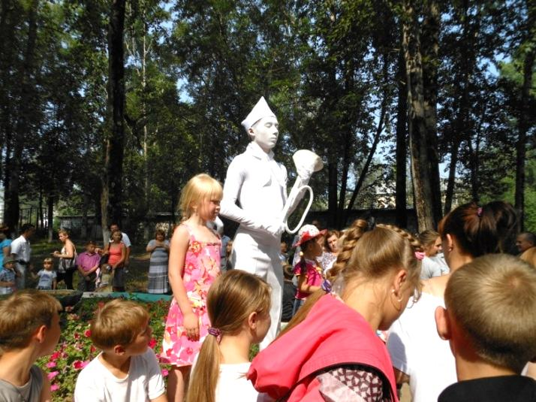
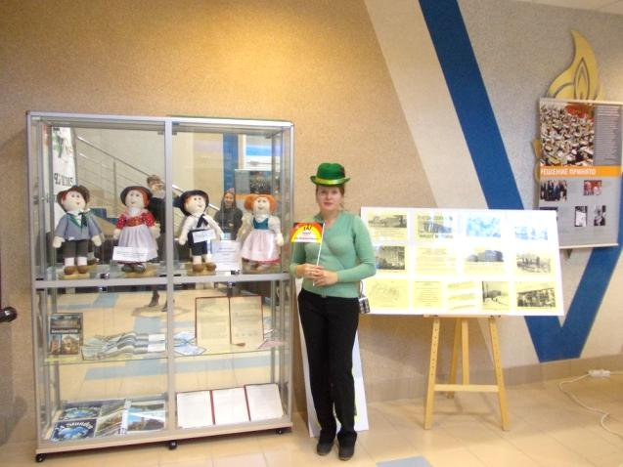
В 2013 году наш район реализовывал программу «Горнозаводское - прочное». Программа включала 3 блога: «Горнозаводское – новое», «Горнозаводское – общее», «Горнозаводское открытое».
«Фестиваль скульптуры из цемента «Цементная провокация»
Фестиваль – марафон
«На Тельман – штрассе»
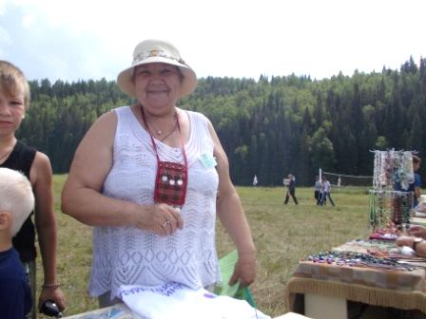
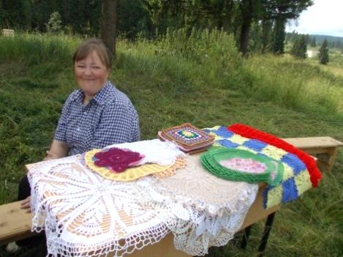
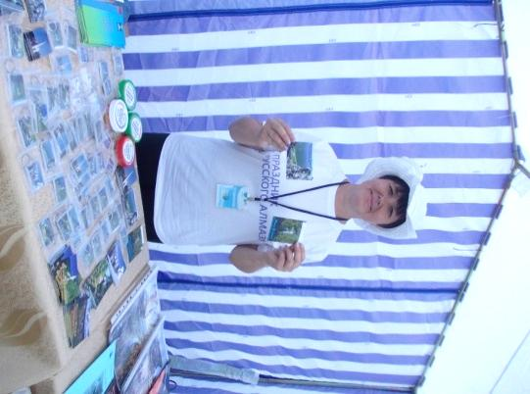
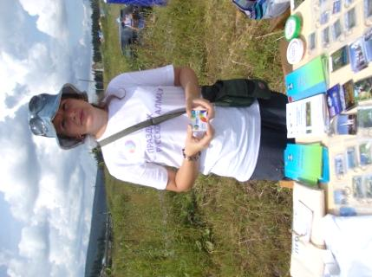
Библиотекари приняли участие во всех мероприятиях: «Фестиваль скульптуры из цемента «Цементная провокация», «Праздник русского алмаза», «Свадьба года», фестиваль – марафон «На Тельман – штрассе», литературном конкурсе «Каменные сказки».
«Праздник русского алмаза»

4.3. Муниципальный (целевой) заказ учредителя.
Новые модели библиотек.

С 2013 года библиотеки района работают по муниципальному заданию на 2013 год и на плановый период 2014 и 2015 годов (1.Наименование муниципальной услуги: муниципальная услуга по библиотечному обслуживанию» 2.Потребители муниципальной услуги: население Горнозаводского муниципального района).
По заказу управления культуры, спорта, социального развития и работы с молодежью были проведены мероприятия: «День памяти, день скорби, день печали», посвященный Дню памяти жертв политических репрессий, Презентация «Горнозаводск шахматный». Также прошли мероприятия по реализации проекта «Горнозаводское – прочное».

4.4. Основные виды уставной деятельности, введенные в отчетном году. Их эффективность.
Уставы библиотек остались без изменений.

4.5. Привлекательная библиотека. Организация пространства библиотек. Реклама. Фирменный знак, фирменный стиль. Результаты наиболее удачных рекламных компаний, акций.

В течение года работа библиотек активно освещалась с помощью разнообразных форм рекламы: анонсировались будущие мероприятия, рассказывалось о новых формах обслуживания населения, новых книгах, общественно – значимых событиях.
На сайте администрации Горнозаводского муниципального района было опубликовано 36 статей. Особенно активно поработали МБУК «Пашийская библиотека» и МБУК «Горнозаводская центральная детская библиотека», в связи с реализацией своих проектов. В ходе реализации проектов в МБУК «ГЦДБ» появился центр семейного и интеллектуального досуга, в МБУК «Пашийская библиотека» центр общения «Чтобы не прервалась связь времен».
В течение года библиотеками МБУК «ГЦМБ», МБУК «ГЦДБ», МБУК «Пашийская библиотека», МБУК «Библиотека медведкинского сельского поселения» издавались библиографические пособия малых форм: буклеты, брошюры, информационные листы, книжные закладки.
Таблица №4
(к анализу)
Проектно-программная деятельность

Название проекта, название библиотеки реализующей проект | Краткое содержание проекта | Результаты проекта | Название организации, финансирующей проект | Сумма, тыс. руб.
 |  |  |  | запрашиваемая | полученная
1 | 2 | 3 | 4 | 5 | 6
Библиотека библиотека – центр семейного интеллектуального досуга» | При библиотеке создан «Центр семейного интеллектуального досуга» | Сформирован книжный фонд для семейного чтения (247 экз.),  Организовано 2 рабочих компьютерных места с подключением к сети Интернет | Министерство культуры и массовых коммуникаций Пермского края,  Горнозаводское городское поселение | 200 000,0 | 200 000,0
Чтоб не прервалась связь времен | При библиотеке организован центр общения «Чтоб не прервалась связь времен» | Проведен цикл мероприятий, приобретен книжный фонд (423 экз.),  Приобретены ноутбук, цифровой фотоаппарат, цветной принтер | Министерство культуры и массовых коммуникаций Пермского края,  Пашийское сельское поселение | 150 000,0 | 150 000,0

№ п/п | Форма издания | Название | Библиотека | ФИО  составителя
1. | Календарь | 2013.События года | МБУК «ГЦМБ» | Хохрина Н.Г.,  Зав.сектором ИБД
2. | Рекомендательный список литературы | АиФ рекомендуют.10 книг победителей 2012 г. | МБУК «ГЦМБ» | Хохрина Н.Г.,  Зав.сектором ИБД
3. | Рекомендательный список литературы | В блокадном кольце | МБУК «ГЦМБ» | Хохрина Н.Г.,  Зав.сектором ИБД
4. | Рекомендательный список литературы | Любимые книги известных людей | МБУК «ГЦМБ» | Хохрина Н.Г.,  Зав.сектором ИБД
5. | Рекомендательный список | Город в огне. Сталинградской битве 70 лет |  | Хохрина Н.Г.,  Зав.сектором ИБД
6. | Рекомендательное библиографическое пособие | Книги зимы. Современный круг чтения |  | Хохрина Н.Г.,  Зав.сектором ИБД
7. | Информационные листы | -Другая Маринина  -Мировой бестселлер №1  -50 оттенков серого  -Книги зимы. Рейтинг  -10 книг – победителей 2012 г.  -АиФ рекомендует. Последнее дело Фандорина «Черный город»-  -Ломоносов ХХ века: В.И.Вернадский  -Книги лета  -26 московская международная книжная выставка  -Лауреат Букеровской премии -2013  -Книжная премия Рунета 2013  -Победители премии «Большая книга 2013»  -Русский Буккер 2013  -Книжный дозор :Новинки декабря  -Программа мероприятий по экологии и краеведению  -Пашия – поселок читающий  -Новинки нашей библиотеки  -Имя в современной литературе  -Экологические даты года  -11 ноября- Международный день энергосбережения  -2013 год объявлен в России Годом охраны окружающей среды  -Славянской письменности 1150 лет  -Книги юбиляры 2013 |  | Хохрина Н.Г.,  Зав.сектором ИБД  Тропина Л.Н.,зав.ЭКЦ  Чувызгалова В.П.. директор МБУК «Пашийская библиотеа»
 | Листовка | -Читающая улица  -Центр семейного интеллектуального досуга | МБУК «ГЦДБ» | Яруллина Р.С., зав.сектором
8. | Информационно- библиографический список литературы | Живая планета |  | Хохрина Н.Г.,  Зав.сектором ИБД
9. | Библиографическое рекомендательное пособие | Книжная весна: Современный круг чтения |  | Хохрина Н.Г.,  Зав.сектором ИБД
10. | Информационно- библиографический список новой литературы | Экономическая литература |  | Хохрина Н.Г.,  Зав.сектором ИБД
11. | Информационно - библиографический список новой литературы | Юридическая литература |  | Хохрина Н.Г.,  Зав.сектором ИБД
12. | Библиографическое рекомендательное пособие | С книгой в лето! |  | Хохрина Н.Г.,  Зав.сектором ИБД
13. | Рекомендательное библиографическое пособие | «Вечный зов природы» |  | Хохрина Н.Г.,  Зав.сектором ИБД
14. | Путеводитель | Премиальная проза. Читаем литературно |  | Хохрина Н.Г.,  Зав.сектором ИБД
15. | Брошюра | Районные краеведческие Киреевские чтения. Лесная промышленность Горнозаводского района. | МБУК «ГЦМБ» | Тропина Л.Н., зав.ЭКЦ
 | Брошюра | Поселок, который нам дорог  В.В.Киреев о природе Горнозаводского края  Имя струй голубых  Исторический календарь на 2013 год | МБУК «Пашийская библиотека» | Чувызгалова В.П., директор МБУК «Пашийская библиотека»  Чувызгалова В.П., директор МБУК «Пашийская библиотека
 | Брошюра | -Бук –лето  -Ключ к успеху  -Магия чтения  -Чудо -дети | МБУК «ГЦДБ» | Яруллина Р.С.,  Зав.сетором
16. | Буклет | Алмазный буклет Кусье -Александровского |  | Тропина Л.Н., зав.ЭКЦ
 | Буклет | Пашийская библиотека в 2012 году. Ежегодный отчет |  | Чувызгалова В.П.,директор МБУК «Пашийская библиотека»
 | Буклет | -Букландия  -Библио – арт  -Центр семейного досуга  -Книги, помогающие жить  -Почему детям необходимо читать  -Чему необходимо учить ребенка?  -Знакомство с нетрадиционной техникой рисования | МБУК «ГЦДБ» | Яруллина Р.С.,  Зав.сетором
 | Буклет | О вреде курения | МБУК «Б-ка Медведкинского сельского поселения» | Салимгареева О.А., директор
 | Буклет | Сталинградсая битва | МБУК «Б-ка Медведкинского сельского поселения» | Салимгареева О.А., директор
17. | Словарь | На Тельман -штрассе |  | Мезенцева Е.В., зам.директора
18. | Календарь | Исторический календарь поселка Пашия |  | Чувызгалова В.П., директор МБУК «Пашийская библиотека»
 | Библиографическое пособие | -Моя голубая планета  -Обыкновенное чудо  -Дом, в котором я живу  -Книжный портал.  Книжные новинки | МБУК «ГЦДБ» | Яруллина Р.С., зав.библиографическим сектором

2013 год юбилейный для МБУК «Кусье – Александровская библиотека.
Шестьдесят пять лет назад, в январе 1948 года библиотека распахнула двери для читателей.
Торжественное мероприятие прошло в Кусье – Александровском Доме досуга. Зал был полон. Глава Кусье – Александровского сельского поселения Рыбникова Дания Ибрагимовна тепло поприветствовала гостей, читателей, друзей библиотеки.
Много добрых слов было сказано в адрес директора библиотеки Машкиной Софьи Георгиевны и библиотекаря Баранюк Наталии Валерьевны. Им были вручены благодарственные письма и подарки.
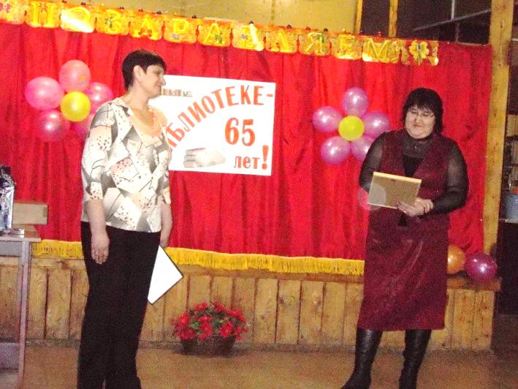
Центральным событием праздника стало вручение ключей от нового помещения библиотеки. Ключи торжественно передала директору библиотеки глава поселения Дания Ибрагимовна Рыбникова.
Консультант управления культуры, спорта, социального развития и работы с молодежью администрации Горнозаводского муниципального района С.И.Кадочникова вручила благодарственные письма С.Г.Машкиной, Н.В.Баранюк и зачитала поздравительный текст от главы Горнозаводского муниципального района - главы администрации Горнозаводского муниципального района Александра Николаевича Афанасьева, вручила подарок для библиотеки – принтер.
На празднике звучало много поздравлений: от членов совета депутатов Кусье – Александровского сельского поселения, коллег МБУК «Горнозаводская центральная межпоселенческая библиотека» и МБУК «Кусье – Александровский Дом досуга», предпринимателей, читателей.
В этот же день прошло награждение самых активных читателей библиотеки.
Хорошее настроение добавила Старушка - вреднушка в исполнении очень артистичной Натальи Валерьевны Баранюк.

4.6. Партнеры библиотек. Формы (схема) взаимодействия
Библиотеки района на протяжении многих лет активно сотрудничают с учреждениями и организациями, заинтересованными в продвижении книги и чтения.
Нашими партнерами являются органы власти, учреждения культуры, образования, общественные организации, средства массовой информации.
Сотрудничество с образовательными и дошкольными учреждениями, с учреждениями дополнительного образования позволило реализовать программу по экологическому просвещению населения, провести районный конкурс «Сбережем ресурсы Земли», реализовать программу «Горнозаводское – прочное».
Более 20 лет библиотеки работают в тесном сотрудничестве с районным обществом инвалидов, в отчетном году всероссийскому инвалидов исполнилось 25. Совместно с администрацией Горнозаводского муниципального района, Федеральным управлением социальной защиты населения прошли мероприятия, посвященные этой дате. Год завершился праздничным мероприятием «Доброе сердце», которое прошло в ДК имени Л.И.Бэра. В этот день прошли спортивные соревнования между инвалидами разных возрастов, подвели итоги выставки «Чудо добрых рук», прошли встречи с представителями власти. Работниками Дома культуры имени Л.И.Бэра был организован хороший праздничный концерт.
Также в течение года прошли циклы мероприятий, посвященные Дню матери, Дню пожилого человека, Дню памяти жертв политических репрессий. Дню Победы.

4.7. РR – деятельность. СМИ.
В ходе реализации проекта «Горнозаводское – прочное» было отснято и показано достаточно большое количество сюжетов. Весь год Горнозаводск был в центре событий культурной жизни Прикамья.
Интересный сюжет был снят лысьвенским телевидением : презентация книги «Каменные сказки» (МБУК «ГЦДБ»), викторина «На Тельма –штрассе» (МБУК «ГЦМБ»).
МБУК «Пашийская библиотека» не первый год сотрудничает с региональным общественным движением «Горнозаводское направление». Материалы о библиотеке размещены на сайте движения. При финансовой поддержке движения выпущена книга воспоминаний жителей Пашии «Алмазная страница в истории Пашии».
Всего на страницах газеты «Новости» опубликовано 24 статьи.
Ежегодно издается дайджест «Библиотека: День за днем» (МБУК «ГЦМБ»).

Таблица 4а
Юбилеи библиотек

№ п\п | Муниципальное образование | Библиотека | Юбилей (лет) | Дата | Мероприятие
1 | Кусье-Александровское сельское поселение | МБУК «Кусье-Александровская библиотека» | 65 лет | 20.12.2013 | «Нам 65 лет»

6.Обслуживание пользователей (содержательный аспект)
6.1.Организация развивающего чтения.
Организация развивающего чтения направлена на систематическое чтение лучших книг юными читателями, развитие у них нравственных качеств, творчества, навыков, которые помогают им адаптироваться в современном мире.
Обслуживание читателей – детей осуществляют все муниципальные библиотеки.
В библиотеках работают программы литературно-творческого развития детей дошкольного возраста с элементами сказкотерапии «Почитайка».
Основная цель данной программы – приобщение детей к миру книге и чтению, и как итог – продвижении идеи детского чтения. В реализации программы литературно-творческого развития « Почитайка» участвовали все МДОУ г. Горнозаводска.
Работа с детьми младшего школьного возраста велась по программе литературно-творческого развития «Магия чтения». Для данной возрастной группы использовались разнообразные творческие задания, развивающие логику и креативность. Тематика мероприятий: «Зимние фантазии», «Историческая литература», «Тимур и его команда», «Волшебная страна Поэзии», «Весёлые стихи», «Письмо любимому герою», «Путешествие с капитаном КОКО».
Активно реализуется программа «Читалочка-помогалочка», ориентированная на родителей, чьи дети не посещают дошкольные учреждения и участвуют в пилотном, региональном проекте «Мамин выбор» по оказанию социально-педагогических услуг семьям данной категории.
В рамках реализации данной программы были проведены мероприятия: информационно-консультативные встречи с родителями; игровые совместные занятия.
Вся деятельность МБУК «ГЦДБ», в рамках программ читательского развития, была направлена на позитивное восприятие чтения и посещение библиотеки. Все мероприятия были объединены единой целью: создать у детей радостный, позитивный настрой; привлечь ещё больше читателей; повысить статус детской библиотеки в местном сообществе.
В дни весенних каникул проходила традиционная неделя детской книги:
«Путешествие в книжный мир» (МБУК «Бисерский клуб»),«Мастер улыбок» (библиотека п. Теплая Гора), «Именины детской книжки»
( библиотека п. Кусье - Александровский), « Детям читай, Пермский край!»
(библиотека п. Пашия).
В летнее время для детей работали программы: чтения «БУК-лето»
(МБУК «ГЦДБ»), «Детские посиделки» (библиотека МБУК «Сарановский ДД), «Летнее путешествие с книгой» библиотека п.Кусье-Александровский),
«Путешествие в город Читай» (библиотека МБУК «Бисерский клуб»), «Тропинками родного края» (библиотека п. Пашия), «Путешествие в Сказочную страну» (библиотека-филиал п. Нововильвенский), «Путешествие на воздушном шаре» (библиотека – филиал п. Средняя Усьва).
6.2. Национальная программа поддержки и развития чтения.
Библиотеки района в реализации программы «Национальная программа поддержки и развития чтения на 2007 -2020 годы» за семь лет добились неплохих результатов, работая с разными возрастными группами читателей и используя как традиционные, так и нетрадиционные формы работы.
Во всех библиотеках проходят акция по привлечению к чтению «Читаем Пермское!»,« Путешествие в Читайгород» - библиотека МБУК «Бисерский клуб», «Читающий парк», «Читающая песочница»,« Месяц открытых дверей», « Горнозаводск – территория детского и семейного творчества», « Книжная лавка», « Мир вокруг нас и мы в этом мире» - детская библиотека г. Горнозаводска, были оформлены выставки пермских писателей:«АзБУКварик», «Бэби – клуб», «Талантливый малыш», «Свободные родители, свободные дети», «Самый лучший читатель – это ты!», « Чтение для продвинутых читателей», « Всё для самых лучших в мире родителей», « Мам – пап новости», « Талантливый малыш», « Книжная феерия», « Новинки из книжной корзины», « Обыкновенное чудо!», « Лучшее время читать – ЛЕТО!», «Для продвинутых читателей!», « Зелёный фонарик», « Зелёное чтение»,« Мой край родной» организованы чтения книг пермских авторов.
В библиотеке п. Кусье-Александровский прошёл литературный час «О времени, о жизни, о себе»,посвящённый творчеству В.П. Астафьева. Специалисты библиотеки рассказали читателям о жизненном и творческом пути писателя и зачитали отрывки из рассказа «Конь с розовой гривой». В конце встречи читатели рассказали о своих любимых произведениях В.П.Астафьева. Оформлена книжная выставка «Сказки, живущие в Прикамье».
При библиотеках работают литературные клубы, объединения. В библиотеке п. теплая Гора работает клуб « Эрудит », который объединяет людей разных возрастов и профессий. В библиотеке п. Пашия открыт клуб «Земляки», в котором проходят встречи пожилых людей с интересными людьми, тематические вечера «Весны чарующая сила»; час общения «Весенний день год кормит»; вечер памяти, посвященный Дню Победы; посиделки « В новогоднюю зимнюю пору»; час интересных сообщений «Знаменательные даты и события 2013 года»; литературно-музыкальный вечер Лебединая верность Евгения Мартынова» с электронной презентацией «Песни на все времена». Литературные гостиные проходят в библиотеках
п. Медведка, п. Кусье-Александровский, п. Средняя Усьва, МБУК «Сарановский дом досуга»,п. Теплая Гора, п. Старый Бисер.
Межпоселенческая библиотека работает в тесном сотрудничестве с районным поэтическим объединением «Алмазные россыпи». В библиотеке проходят встречи с местными поэтами и поэтами из других городов.
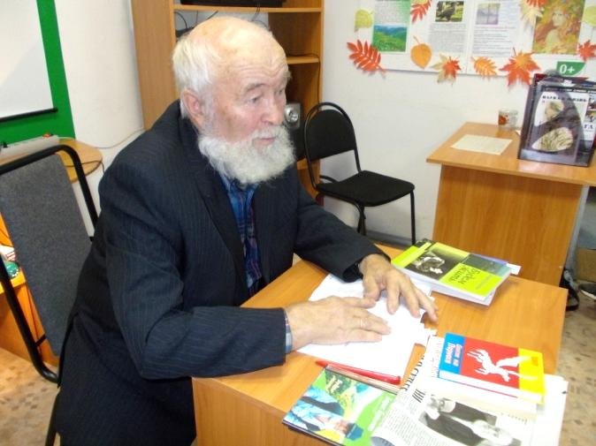
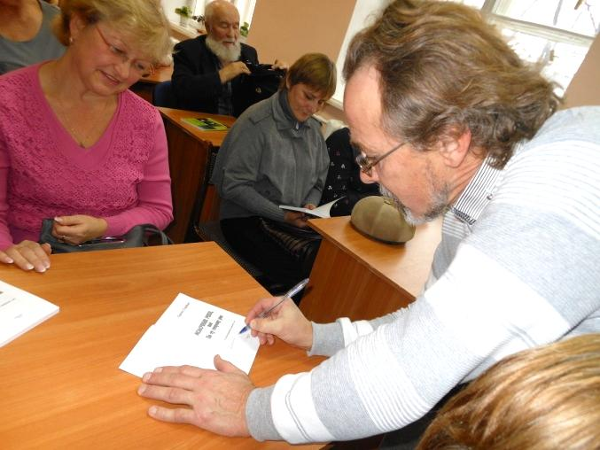
В рамках районного мероприятия «Праздник русского алмаза» библиотека п. Пашии провела вечер-встречу «Алмазы Вижая» на площадке МБУК «Пашийский ДК». Для мероприятия была подготовлена электронная презентация «Алмазная страница в истории п. Пашии». В фойе Дома культуры оформлена выставка «Уральская алмазная экспедиция». Мероприятие посетили 48 человек. Для гостей мероприятия было организовано две экскурсии по п. Пашия.
Чусовской поэт Сергей Старков
Конкурсы на лучшего читателя проходят во многих библиотеках.
В п. Кусье-Александровский в Доме досуга прошла праздничная программа, посвящённая юбилею библиотеки « Нам – 65 лет!». На юбилей собралось много гостей и читателей (100 чел.). Праздник начался со сказочного представления, но главной темой юбилея было награждение «Лучший читатель библиотеки» и «Самый читающий класс». Награждение победителей проводилось по номинациям с вручением благодарственных писем и памятных подарков. На протяжении всего торжества звучали шутки, прибаутки, поздравления гостей и вручение подарков виновникам торжества. Для гостей выступали детский танцевальный коллектив «Радуга» и ученики музыкальной школы. Читатели получили большой заряд бодрости и позитива.
Местный поэт Борис Георгиевич Булычев
Все библиотеки Горнозаводского района не перестают удивлять своих читателей новыми подходами для привлечения читателей в библиотеку.
Библиотека п. Медведка уделяет большое внимание народным праздникам:
Масленичная неделя, Пасхальные фантазии, Рождественские встречи.

6.4.1.Патриотизм
Совместно с Горнозаводской межпоселенческой библиотекой и районным домом культуры им Л.И.Бэра была организована литературно-музыкальная композиция «Женщина и война», посвященная 68 годовщине победы советского народа в Великой Отечественной войне. На встрече присутствовало 24 женщины, которые делились своими воспоминаниями о
жизни в военное время. Преодолевая величайшие трудности военных лет, не щадя сил, они делали всё, чтобы обеспечить тем, что требовалось для победы над врагом.
В Горнозаводской межпоселенческой библиотеке для воспитанников детского дома была организована встреча с участниками Курской битвы. Пилипчук Мария Сергеевна, проживающая в г. Горнозаводске, рассказала ребятам, о том, как она воевала на центральном фронте под Старой Руссой, под Курском, о встрече и беседе с маршалом К. К. Рокоссовским. На детей произвёл огромное впечатление документальный фильм «Битва под Курском».
Для школьников в библиотеке п. Теплая Гора прошел цикл мероприятий, посвященный военной тематики: к 70-летию блокады г.Ленинграда – урок мужества «Непокоренный Ленинград»; беседа «Дорога жизни» о блокаде
г. Ленинграда с просмотром кадров из фильма « Блокада»; обзорная выставка «Воины–интернационалисты выпускники школы п. Промысла»; обзор литературы «Дети и война»; просмотр и обсуждение художественного фильма по книге Ю. Бондарева «Горячий снег»; Урок мужества «200 дней у ворот ада» (Сталинградская битва); фото-выставка «Волгоград – город герой» ( фото из личного архива Мельниковой Г.В.);к 70-летию танкового сражения под Курском выставка и беседа «Поле русской славы»; просмотр краеведческих материалов о земляках « Победная весна»; беседа «Брянский фронт»; обсуждение книги А. Платонова «Маленький солдат».
В МБУК «Бисерский клуб» для школьников состоялся вечер памяти
« Волжская твердыня» о Сталинградской битве и оформлена фотовыставка «Ветераны, живущие рядом», «Наша история в лицах». Дети узнали о героях Сталинградской битвы и посмотрели документальный фильм «Сталинградская битва – 1943 год». 22 июня для школьников состоялась беседа «День памяти и скорби – начало Великой Отечественной войны» и возложение цветов к обелиску солдата.Библиотекой была организована выставка – совет « Дорогая сердцу книга о войне» для взрослых и детей, на которой были представлены книги: « Победители потомков», «Антология военной поэзии», Б. Васильев « А зори здесь тихие», В. Распутин « Живи и помни», В. Кондратьев « Отпуск по ранению», праздник к Дню Победы
« Песня к победе вела».
Библиотека п. Пашия провела цикл мероприятий для школьников: урок мужества «Битва, которая изменила историю» к 70-летию Сталинградской битвы с электронной презентацией «200 дней мужества и героизма защитников Сталинграда», «Наши земляки – участники Сталинградской битвы»; тематический краеведческий вечер « Война она такое дело о ней не вспоминать нельзя»; совместно с Домом культуры, вечер памяти, посвященный Дню Победы « Прикоснись к подвигу земляков» с электронной презентацией «Наши земляки участники Великой Отечественной войны»; тематические уроки «Уроки подвига» Великая Отечественная война в художественной литературе с электронной презентацией; уроки мужества «Прикоснись к подвигу земляков»; урок мужества «Легендарный выпуск» ( о выпускниках Пашйской школы 1941 года) с электронной презентацией; обзор литературы «Книги о войне» с электронной презентацией; просмотр литературы « Прочтите книгу о войне»; оформлены выставки «Наши земляки», «Пермские писатели о Великой Отечественной войне»
В библиотеке п. Медведка были организованы мероприятия: литературная гостиная «Женщины в армии» для взрослых, конкурсно-игровая программа для детей «Хочу стать солдатом», изготовление брошюры «Сталинградская битва», информационный стенд «Русская армия», митинг посвящённый Дню Победы, просмотр фильма «Следы памяти», посвящённый памяти ветеранов ВОВ п. Медведка, оформили книжную выставку « Вспомним былое», организовали выставку рисунков « 9 мая – мы победили».
В библиотеке п. Средняя Усьва провели игру-викторину « Я служу России», конкурсно-игровые программы« Этот день мы не забудем никогда!», « Весёлые старты!», « Солдатская каша», поэтический вечер « О подвиге, о доблести, о славе!»;оформили книжные выставки « Святые женщины», «Воины защитники», « Прочти книгу о войне!», для детей.
В библиотеке п. Старая Вильва была организована литературно-музыкальная композиция «Спасибо тебе, солдат!».
В библиотеке п. Нововильвенский прошла литературно-музыкальная композиция « Муза вела в бой» и оформлена выставка « Вёрсты мужества».
Детская библиотека г. Горнозаводска разработала цикл мероприятий направленных на воспитание патриотизма у детей в наиболее доступной и интересной форме: «Игры патриотов», «Последний герой», «Горнозаводск – место, где хочется жить!», литературно-творческая беседа «Не я участвую в войне, она участвует во мне…», «Великая Отечественная война – взгляд из 21века», «Дети войны», книжные выставки « Я живу на Урале», «Город мой – Горнозаводск», «Русь великая!», «Мы помним..».
6.4.2. Сохранение исторической памяти.
11 июля Пашийская библиотека пригласила ветеранов поселка, и. о. главы администрации Костареву Н.Г. на мероприятие «Гражданская память о Гражданской войне». В этот день на окраине посёлка за речкой Таранчихой на месте совсем разрушенного памятника был открыт новый нашим землякам, трагически погибших в годы гражданской войны. Они были зверски расстреляны колчаковцами и сброшены в шахту старого Никольского рудника 06.01.1919 года. Собравшиеся у памятника, услышали рассказ, подготовленный специалистами библиотеки, о тех трагических событиях и поделились своими воспоминаниями о том, что слышали от своих родных.
В Пашийской библиотеке в рамках проекта Центр общения «Чтоб не прервалась связь времён» была открыта новая музейная экспозиция «Нам жить и помнить» к 95-летию начала Гражданской войны на Урале.
6.5.Содействие нравственному, духовному и эстетическому развитию личности.
В библиотеках района проводится большая работа по нравственному, духовному и эстетическому развитию личности.
6.5.2.Здоровый образ жизни, профилактика СЗЗ
Специалистами библиотек разработан цикл мероприятий о здоровом образе жизни и профилактике СЗЗ.
В библиотеке п. Кусье-Александровский была проведена беседа «Остановись и подумай» о наркомании, табакокурении и алкоголизме для подростков. В процессе беседы подростки дискутировали на тему о своей жизни в будущем, какой бы они хотели видеть её.На протяжении всего мероприятия зачитывались высказывания о ценностях жизни.
В библиотеке п. Средняя Усьва были организованы: выставка детских рисунков «Здоровый образ жизни», тематический вечер «Здоровье в саду, на грядке» (викторины, загадки), час здоровья «Будь здоровым, ловким, смелым» (50 уроков здоровья), книжная выставка «Нам от болезней всех полезней» (лекарственные растения, баня, закаливания), оформлен информационный стенд « Смерть на конце иглы»,
В библиотеке п. Сараны был выпущен агитационный стенд « Береги себя» о наркомании и СПИДе.
В библиотеке п. Старый Бисер проведена игра«Поле чудес» на тему«Здоров будешь – всё добудешь» для подростков.
В МБУК «Бисерский клуб» были организованы мероприятия для школьников: беседа-диалог «Моё будущее в моих руках»; дискуссия «Наркотики,алкоголь, табак – зачем тебе это?»; праздник «Всемирный день здоровья»; Литературная игра «Я выбираю здоровье», Беседа «Сигнал тревоги – пиво делает сердце дряблым»;
В библиотеке п. Теплая Гора оформлена тематическая выставка «Азбука здоровья».
В библиотеке п.Нововильвенский проведены : «Губительная сигарета», « Здоровье – хрупкий дар».
В библиотеке п. Медведка для детей прошла беседа «Наркотикам - нет» и оформлен стенд « Скажи наркотикам нет», книжная выставка «Здоровым быть здорова».
6.7. Работа с социально-незащищенными слоями населения.
В Горнозаводской межпоселенческой библиотеке продолжена работа с людьми с ограниченными возможностями здоровья. В течение года прошли мероприятия:
- Слайдовая презентация «История новогодней игрушки»;
- Час информации « Имею право знать»;
- Вечер отдыха «Сегодня мамин праздник, сегодня женский день!»;
- Пушкинский вечер;
- Познавательно-развлекательная программа «Гороскопы, гороскопы»;
- Поэтический вечер «Жизнь и творчество М. Цветаевой»;
- Познавательно-развлекательная программа «Бабье лето»;
- Познавательно-развлекательная программа «Отрада жизни золотой»;
- Праздник «О, как прекрасно это слово – Мама!».
Совместно с Горнозаводской межпоселенческой библиотекой и районным домом культуры им Л.И.Бэра прошел вечер памяти «Я вновь иду Чернобыльской дорогой …» за круглым столом за чашечкой чая с представителями администрации, социальной защиты населения и медицинского учреждения. На встрече присутствовало 37 человек, которые приняли участие в ликвидации последствий Чернобыльской катастрофы.
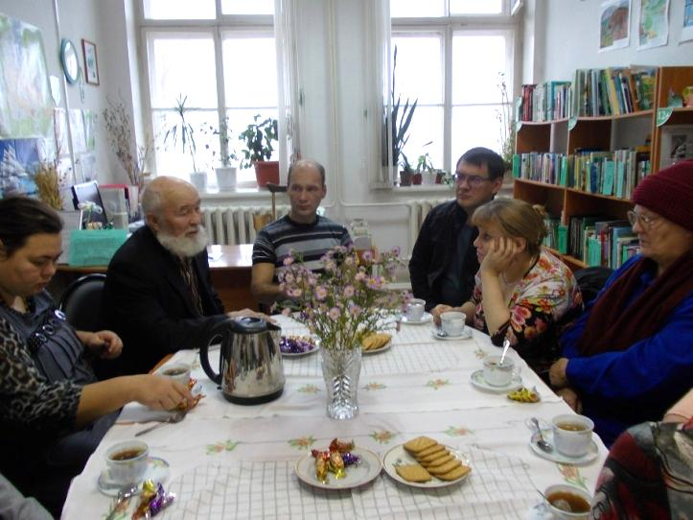
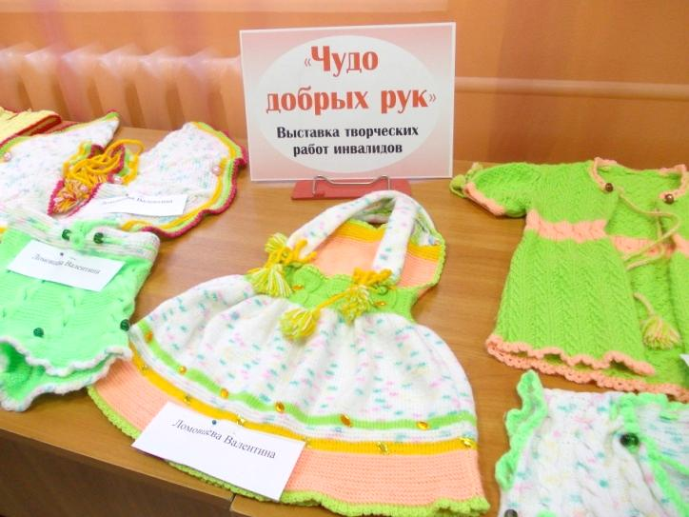
В Горнозаводской межпоселенческой библиотеке состоялась интересная встреча с горнозаводским поэтом Б.Г. Булычевым, который рассказал о своей жизни, о создании книги «Будем жить» и выпуске диска авторских песен. Впечатления о встрече остались самые радостные.
В Горнозаводской межпоселенческой библиотеке была организована встреча по скайпу для людей с ограниченными возможностями здоровья с уполномоченным по правам человека г. Перми.
В ноябре в Горнозаводской межпоселенческой библиотеке открылась выставка декоративно-прикладного и изобразительного искусства «Чудо добрых рук» для жителей Горнозаводского района с ограниченными возможностями здоровья. На выставке были представлены работы по вязанию, бисероплетению, живописи, оригами. Особенно понравились вязаные изделия Ломовцевой В.Н., картины Андрюхи А.В., работы Ткаченко Л.А.- матрёшка и птица из фантиков, панно.
Совместно с Горнозаводской межпоселенческой библиотекой и районным домом культуры им Л.И.Бэра состоялся праздник «Свет сердца», посвященный 25- летию Всероссийскому Обществу Инвалидов. На празднике были представлены работы, сделанные руками людей с ограниченными возможностями здоровья, состоялись спортивные соревнования, интерактивные игры, встреча с официальными лицами за круглым столом. Мероприятие завершилось концертом, подведением итогов и награждением.
Кусье-Александровская библиотека продолжает сотрудничать с Психоневрологическим интернатом. Для клиентов был организован литературно-поэтический час «Осенние мотивы», в котором речь шла о приметах осени, о том, как меняется жизнь растительного и животного мира нашего края. На протяжении всего мероприятия звучали стихи русских поэтов об осени, зачитывались отрывки из литературных произведений с описанием осенних пейзажей, демонстрировала иллюстрации, и картины с изображением осени.Клиенты читали свои любимые стихи на осенние мотивы.
Клиенты ПНИ приняли активное участие в викторине по страницам любимых сказок «Книга – лучший друг», составленная по произведения Братьев Гримм, Г.Х. Андерсена, ш. Пьеро, Э. Успенского и А.М. Волкова;
в развлекательно-познавательной игре «Как питаться – так и улыбаться», посвящённая Всемирному дню Здоровья.
Эколого-краеведческим центром проводилась работа с социально- незащищенными слоями населения.
Ко Дню космонавтики была организована беседа для общества инвалидов «Дорога в космос». Побеседовали о том, как началось освоение космоса человеком, какое огромное значение это событие приобрело для дальнейшего развития стран всего мира. Поговорили о самом космосе, что он представляет, о планетах и спутниках. Беседа сопровождалась презентацией. Мероприятие завершилось просмотром фильма о покорении космоса человеком и викториной. Всего присутствовало 9 человек.
Мероприятия вне стен библиотеки для ребят из Горнозаводского Детского Дома. Проведено 4 встречи на темы: «Легенды и сказы о камнях Горнозаводского района», «Туристические маршруты родного края», «Губернский город Пермь», «Родной Горнозаводск». Всего присутствовало 119 человек, из них детей – 95. На всех мероприятиях были показаны презентации, видеоролики, загадывались викторины.
Для учащихся коррекционных классов МБОУ «СОШ №1 г. Горнозаводска» проведен краеведческий час «По заповедным местам Горнозаводского района». Ребята вместе с педагогом и сотрудниками библиотеки совершили медиа-экскурсию по охраняемым природным территориям Горнозаводского района: посетили заповедник «Басеги», горы Колпаки, Сарановскую, Соколью, пещеры Чудесница и Большие Воронки, совершили сплав по рекам Вильва, Усьва, Койва, Чусовая. Были просмотрены фильмы о заповеднике «Басеги» - «Песня о горах», и о живописных видах реки Чусовой – «Красота Урала – река Чусовая». В завершении разгадывали кроссворд. Всего присутствовало 19 человек, из них детей – 17. Каждому из присутствующих подарена закладка с информацией об особо-охраняемых природных территориях Горнозаводского района и режимом работы библиотеки. О данном мероприятии напечатана статья в газете, которая выпускается в МБОУ «СОШ № 1 г. Горнозаводска».
Во всех библиотеках прошли праздники, посвященные Дню пожилого человека. В МБУК «Сарановский дом досуга» были приглашены – ансамбль народной песни «Самоцветы» и краевед Б. Булычев.
6.8. Работа с молодежью.
Библиотеки выписывают для молодежи периодические издания: «Литература в школе», «Вокруг света», «Загадки истории», «Последний звонок», «Физкультура и спорт», «Читаем вместе. Навигатор», «Мы земляки», «Радио», «Родина», «Моделист-конструктор», «Уральский следопыт», «Огонёк», «Наука и жизнь», «Техника – молодежи», «Смена», «Собеседник», «Здоровый образ жизни», «Эхо планеты».
Молодые читатели, одни из самых активных участников всех конкурсов, проводимых в библиотеках:
1.МБУК «Бисерский клуб» - КВН «Сказочный гость», КВН «Глаза земли», КВН «Счастливый человек», КВН «Я всегда только Русью и жил»;
2. п. Вильва - праздник «Спасибо тебе, солдат!», викторина « А, что у вас?», праздник «Масленица»;
3. п. Средняя Усьва - викторина « Я служу России»;
4. п. Медведка - развлекательная программа «Свет звезды», игра «Коляда, коляда, отворяй ворота..», выставка рисунков «Зимний пейзаж», конференция совместно с МБОУ ООШ, МБУК «МДК» и ФАП на тему «Правонарушение, курение, алкоголь, наркомания, трудные дети» ), конкурсно-игровая программа «Хочу стать солдатом», совместно с поселковой администрацией «Зимний разгуляй»;
5. п.Кусье-Александровский - праздник «Мир вокруг нас», «Турнир любителей приключений»;
6. МБУК «Сарановский дом досуга» - викторина « «23 февраля»,
7. п.Теплая Гора – «А. Толстой – мастер уникального повествования»,
« В марте есть такой денёк!», игра «Здравствуй, масленица!», игра «Зимний аттракцион!», мероприятие «Раз в крещенский вечерок!».

6.4.4 Краеведческая деятельность.

Эколого-краеведческий центр МБУК «ГЦМБ» осуществляет свою работу по двум важным для библиотеки направлениям: экология, краеведение.
Краеведческая деятельность, как одно из главных направлений в работе библиотек, подразумевает комплексный подход к изучению различных сторон жизни края – это история и культура, быт и фольклор, значимые события и интересные люди, промышленность и экология, география и многое другое, что имеет отношение к нашему району и краю. Таким образом, эколого-краеведческий центр призван создавать условия для удовлетворения потребности общества в информации о региональных аспектах общественной жизни и экономики, о национально-этнических, природно-географических, культурно-исторических традициях Пермского края и Горнозаводского района в частности.
Основными задачами ЭКЦ стали: организация эффективного информационно-библиотечного обслуживания пользователей литературы краеведческого характера, обеспечение доступности краеведческой информации для наших пользователей, формирование специализированного фонда краеведческой литературы, организация информационной и справочно-библиографической базы о Горнозаводском районе, Пермском крае, Урале. В 2013 году в фонд краеведческих документов литературы поступило меньше по сравнению с прошлым годом (2012 г. – 48 документов, 2013 г. – 39 документов).
Источниками комплектования являются обменно-резервный фонд, благотворительность, местный бюджет, федеральные средства.
Эколого-краеведческий центр занимается формированием, организацией и хранением фондов краеведческих документов местных изданий (сбор информации и краеведческих документов по истории нашего края, Горнозаводского района, его поселков, промышленности, заводов, по истории культуры, спорта, об интересных людях Горнозаводского района).
Основу краеведческой деятельности ЭКЦ составляют фонды по краеведению: печатные документы, периодические издания, мультимедийные издания, видеозаписи, аудиокассеты, информационные ресурсы Интернет.
Документы в фонде располагаются по следующим отраслям: Естественные науки (20); Науки о Земле (26); Биологические науки (28); Техника. Технические науки (3); Сельское и лесное хозяйство (4); Здравоохранение. Медицина (5); История (63): История края (63.3), Археология края (63.4), Этнография края (63.5); Политика края (66); Право. Юридические науки (74); Физическая культура и спорт (75); Средства массовой информации. Книжное дело (76); Библиотечное дело. Библиотековедение. Библиография (78); Охрана памятников. Музейное дело. Архивное дело (79); Фольклор (82); Литературоведение (83); Художественная литература (84); Искусство (85): Живопись. Скульптура. Графика (85.1), Балетный театр (85.335.42); Религия (86); Библиографические пособия (91); Справочники (92).
Максимальному раскрытию состава и содержания краеведческих фондов служит краеведческий справочно-библиографический аппарат, состоящий из краеведческого каталога и электронного краеведческого каталога «Краеведение». Основное пополнение фонда производится материалами региональной, областной и местной печати, имеющими отношение к нашему району и Пермскому краю, Уралу в целом путем выявления и отражения в справочно-библиографическом аппарате сведений о краеведческих документах и расписывания местных изданий (публикаций, касающихся нашего района).
Краеведческий систематический каталог содержит 5438 карточек, хронологический охват которых с 1831 года по 2013 год. За год расставлено 39 карточек.
На базе центральной межпоселенческой библиотеки создана и регулярно пополняется электронная база данных «Краеведение». А это в свою очередь служит более качественному и оперативному обслуживанию различных категорий пользователей и дает возможность в будущем использовать базу данных для составления информационных списков и указателей. База данных «Краеведение» составляет 5006 библиографических записей. За год введено 525 библиографических записей, хронологический охват представленных документов 1970 - 2013 годы.
За год выполнено 175 справок по краеведению, в том числе тематических – 137, уточняющих – 23, адресных – 4, фактографических – 11. Тематика содержания запросов по краеведению самая разнообразная. Наших пользователей интересуют, например, такие темы: история и развитие бассейна «Юность», история посёлков, история улицы Тельмана, развитие ОАО «Горнозаводскцемент», реализация проекта «Горнозаводское-ПРОЧНОЕ», история заводов Горнозаводского района.
В течение года активно проводилась массовая работа по краеведению в рамках программы «Экология. Краеведение: направления современной библиотеки», которая включает два дополняющих друг друга блока: «Краеведение и патриотическое воспитание населения», «Формирование экологической культуры населения».
Число пользователей ЭКЦ, по сравнению с 2012 годом, увеличилось с 632 до 648 (среди них детей стало больше с 420 до 431), число посещений выросло с 2472 до 2734, количество выданных документов возросло с 6749 до 6846 экземпляров, из них документовыдача по краеведению возросла с 3404 до 3450.
В 2013 году в ЭКЦ было проведено всего 137 мероприятий для учащихся школ, детей из детских садов, вечерней школы, детского дома, жителей города. Мероприятия ЭКЦ всего посетило 2453 человека, из них детей - 2513. Мероприятий по краеведению проведено всего 75, на которых присутствовали 1207 человек.
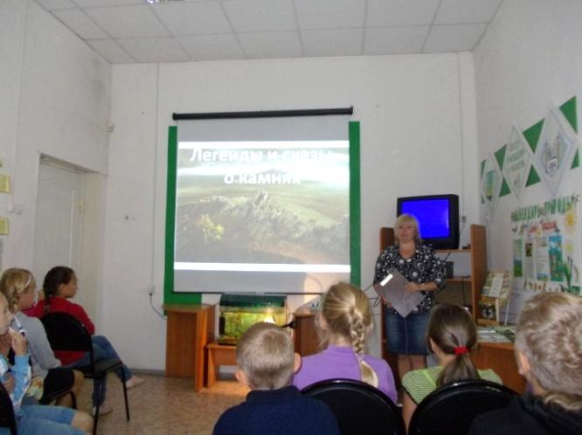
Оформлены выставки, информационные стенды, например: выставка «Год окружающей среды – 2013», выставка «Новинки», выставка «По земле Кунгурской», выставка-просмотр «Легенды и сказы о камнях», выставка и информационный стенд «9 декабря. День Героев Отечества», «Губернский город Пермь».
Работа по краеведению и патриотическому воспитанию проводилась с детьми и молодежью города и района. Для разных возрастов детей от детского сада до школьников среднего звена проведены беседы-презентации, краеведческие уроки, часы, медиаэкскурсии по родному краю, игровые занятия.
На мероприятиях для молодого поколения стараемся привить ребятам любовь к родному краю, бережное отношение к природе, окружающему миру, помогаем им воспитывать в себе положительные качества, такие, как любовь, доброта, терпение, самообладание, уважение.
Материалы по краеведению представлены также на сайте библиотеки и пользуются большим спросом у посетителей сайта. На сайте нашей библиотеки можно ознакомиться с материалами районных краеведческих Киреевских чтений: 5 краеведческие чтения «История церквей Горнозаводского района», 6 Киреевские краеведческие чтения «История алмазной промышленности в Горнозаводском районе»; В.В. Киреев «Автобиография»; 8 районные Киреевские краеведческие чтения «На свете много улиц славных…»; 11Киреевские краеведческие чтения «История горнозаводских заводов»; 12 районные Киреевские краеведческие чтения «Лесная промышленность Горнозаводского муниципального района»; сценарии мероприятий «Губернский город Пермь», «Каменный пояс», «По туристическим маршрутам». На сайте представлена информация об истории Горнозаводского района, а также о главной жемчужине нашего края – заповеднике «Басеги».
Раскроем содержание наиболее интересных мероприятий.
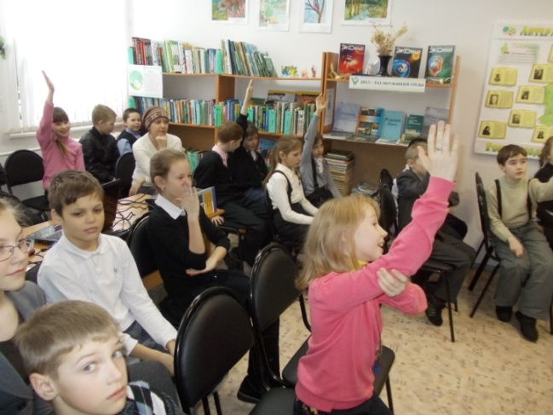
Беседа «Славный город Кунгур». Мероприятие посвящено юбилею города Кунгура. Беседа сопровождалась презентацией, показан фильм «Кунгурская ледяная пещера» и оформлена выставка «По земле Кунгурской». Присутствовали учащиеся вечерней школы. Всего посетило мероприятие 12 человек.
К празднику Масленицы была подготовлена игровая программа для учеников начальной школы. Проведено 6 мероприятий, на которых ребята познакомились с традициями празднования Масленицы, узнали, как в старину люди отмечали этот праздник. Посмотрели мультфильм «Ишь ты, Масленица». Всего присутствовало 152 человека, в т.ч. детей – 134.
7 декабря состоялось закрытие проекта «Горнозаводское-ПРОЧНОЕ», в рамках которого было организовано и проведено мероприятие для учащихся 8-9 классов «Славный город Горнозаводск». Ребята узнали, как возник Горнозаводск, ознакомились со славными страницами его прошлого. В частности, познакомились с историей улицы Тельмана, названой в честь лидера немецких коммунистов Эрнста Тельмана. Ребята выполняли различные задания: 1) назвать все населенные пункты Горнозаводского района, 2) нарисовать герб Горнозаводска, 3) расставить изображения арт-объектов на карте города в местах, соответствующих действительности. В завершении ребята участвовали в викторине «На улице Тельмана». Всего присутствовало 60 человек, в т.ч. детей – 57.
Заведующая эколого-краеведческого центра Тропина Л.Н. 17 октября приняла участие в вебинаре «Проблемы краеведческой деятельности библиотек».

Работа по краеведению в библиотеках района различается. Это связано с такими причинами, например, количеством рабочего времени, финансирования, условиями работы. Тем не менее, библиотечные учреждения продолжают работать: проводят массовые мероприятия, оформляют выставки, стенды, пополняют тематические папки.

Библиотека п. Кусье-Александровский.
Тематическая папка «Любимый уголок моей родины»
Проведено 2 мероприятия по краеведению, всего посетило 59 человек.
Документовыдача составила 246 экземпляров печатных документов.
Фонд по краеведению – 220 документов.
Выполнено 3 тематических справки по краеведению.
25 ноября в библиотеке прошёл краеведческий урок «Сердцу милая сторонка». Машкина С.Г. рассказала ученикам 4 класса (20 чел.) об истории возникновения посёлка, познакомила детей с творчеством краеведа Солохина В.Я., с его работами: «История посёлка Кусье-Александровский», «Природа Горнозаводского района», «Словарик слов и выражений, бытовавших в Бисерском заводе в первой четверти 20 столетия». В ходе мероприятия были показаны фотографии из архива библиотеки.
Учащиеся 5 и 6 классов (39 чел.) побывали в библиотеке на литературном часе «Из малахитовой шкатулки». Машкина С.Г. и Баранюк Н.В. и познакомили детей с творчеством великого уральского сказочника Павла Бажова, рассказали они и об умениях уральских мастеров, о горных богатствах уральского края и красоте природы. Затем дети приняли участие в викторине, составленной по произведениям П. Бажова - «Медной горы хозяйка», «Каменный цветок», «Серебряное копытце», «Синюшин колодец». Мероприятие было подготовлено по просьбе учителей.

Библиотека п. Теплая Гора.
Ведутся тематические папки «История п. Теплая Гора», «Пермский край: люди и события», «Краеведение».
Документовыдача составляет 618 печатных изданий.
Фонд по краеведению – 64 документа.
Выполнено 11 тематических справок по краеведению.
Проведено 12 массовых мероприятий.
Цикл встреч для молодежи «Открытый урок истории без забвений», которые были посвящены особой дате – «Дню памяти жертв политических репрессий». На встречи были приглашены люди, непосредственные свидетели этих событий, проживающие в п. Теплая Гора. У каждого своя судьба, свой рассказ о тех событиях далекого прошлого. Цель мероприятий: чтобы помнить об этой страшной странице в истории нашей Родины. Решено сделать эти встречи традиционными.
К празднику День Героев Отечеств, который отмечается в нашей стране 9 декабря, проведена большая поисковая работа: выявляли людей, которых в настоящее время можно считать героями. Это участники ликвидации аварии в чернобыле, а также те, кто принимал участие в боевых действиях в Афганистане и на Кавказе.
Информационно-интеллектуальная игра «Святой Георгий и Россия», проходившая в форме живого диалога с молодежью, вопросы и ответы, связанные с историей Ордена Святого Георгия, беседа с героями нашего времени. Знатоки исторических событий получали жетоны с изображением знаменитого Ордена.
Этот год был отмечен 50-летием Теплогорской школы, и ему было посвящено большое мероприятие – познавательная игра «Великолепная семерка». Была проведена большая предварительная работа по сбору информации по истории школы, а также индивидуальная работа с учителями – ветеранами педагогического труда. Игра была с вопросами о школе.
Пашийская детская библиотека.
Документовыдача – 308 печатных изданий.
Фонд по краеведению всего – 53 документа.
Выполненных справок – 108 тематических.

Библиотека п. Медведка.
Документовыдача составила 133 экземпляра.
Выполнено 11 тематических справок по краеведению.
Фонд по краеведению содержит 216 экземпляров из них книг – 200 экз., журналов – 2.
Проведено 13 массовых мероприятий по краеведению, на которых присутствовало 359 человек.
Фотовыставка «Твои люди, поселок». Присутствовало 197 человек.
Книжная выставка «Герои Отечества». Присутствовало 42 человека.
Презентация «День Героев Отечества». Присутствовал 31 человек.
Просмотр видеофильма «Герои России». Присутствовало 37 человек.
Познавательная викторина «Я знаю свой край». Присутствовало 12 человек.

Библиотека п. Пашия.
11 июля состоялось мероприятие «Гражданская память о Гражданской войне», на которое были приглашены ветераны поселка. В этот день на окраине поселка за речкой Таранчихой на месте совсем разрушенного был открыт памятник нашим землякам, трагически погибшим в годы гражданской войны (расстреляны и сброшены в шахту старого Никольского рудника 6 января 1919 года). На мероприятии присутствовало 26 человек.
13 июля в рамках районного мероприятия «Праздник русского алмаза» библиотека на площадке МБУК «Пашийский ДК» провела вечер-встречу «Вы наша гордость, земляки», посвященную 65-летию начала поиска и добычи алмазов на территории поселка Пашия.
Для мероприятия подготовлена презентация «Алмазы Вижая», оформлена выставка «Уральская алмазная экспедиция». Посетило всего 48 человек. Мероприятие проходило в рамках проекта «Центр общения «Чтоб не прерывалась связь времен».
В этот же день для гостей районного мероприятия «Праздник русского алмаза» библиотека провела две автобусные экскурсии по поселку Пашия, на которых побывали 38 человек.
Совместно с общественным региональным движением «Горнозаводское направление» издана брошюра с воспоминаниями жителей поселка, работавших в алмазной промышленности «Алмазная» страница в истории Пашии».
В музейной экспозиции оформлены новые тематические выставки: «Алмазная страница в истории Пашии», «Пашия праздничная», «Пашия. Листая страницы истории».

Библиотека п. Средняя Усьва.
Посещение массовых мероприятий – 283человека.
Документовыдача составила 151 печатный экземпляр.
В систематическом каталоге содержится 134 карточки краеведческой литературы.
Выполнено 3 справки: из них 1 тематическая и 2 адресные.
Массовых мероприятий проведено 7.
Конкурсно-игровая программа для детей «Этот день мы не забудем никогда».
Фотовыставка «Вот моя деревня, вот мой дом родной».

Горнозаводская центральная детская библиотека.
Документовыдача - 3091 экземпляр.
Массовых мероприятий – 8, которые посетили 1201человек.
Выполнено 355 тематических справок.
Фонд по краеведению содержит 969 книг.
С 2012 года ведется и своевременно пополняется электронный краеведческий каталог.

На примере работы ЭКЦ и библиотек района в 2013 году можно сделать следующие выводы. В течение года библиотеки проводили разнообразные мероприятия по краеведению, патриотическому воспитанию населения. Круг пользователей охватывает все категории – это дошкольники, дети младшего, среднего, старшего звена, молодёжь, жители района. Не смотря на многие трудности условий работы (недостаток финансирования, малые площади рабочего помещения, необходимость ремонта и прочее), библиотеки района продолжают работать, проводят увлекательные мероприятия, участвуют в различных акциях, чтобы заинтересовать своих пользователей и отразить свою значимость, необходимость в современном обществе.

6.4.5 Экология.
Центром экологического просвещения в Горнозаводском районе является эколого-краеведческий центр при МБУК «ГЦМБ», который был образован в 2010 году в результате объединения центра экологической информации и информационно-краеведческого сектора.
ЭКЦ осуществляет сбор и хранение информационных ресурсов по экологии, распространяет информацию по экологии посредством организации и проведения массовых мероприятий, оформления выставок, стендов, выпуска информационных и рекламных изданий (буклетов, листовок, закладок, объявлений, приглашений, программ мероприятий). ЭКЦ занимается справочно-библиографическим обслуживанием (выполнением справок) и выдачей литературы по экологии. Пользователи библиотеки обращаются с целью удовлетворения профессиональных, учебных, самообразовательных потребностей.
ЭКЦ при МБУК «ГЦМБ» работает в сотрудничестве с Администрацией Горнозаводского района, краеведческим музеем имени М.П. Старостина, Домом детского творчества, школами № 1, 3, вечерней школой, детскими садами № 1, 3, 5, 6, 10, Горнозаводским детским домом.
Работа по формированию экологической культуры населения в 2013 году проводилась в рамках программы «Экология. Краеведение: направления современной библиотеки». Программа включает два дополняющих друг друга блока: «Краеведение и патриотическое воспитание населения», «Формирование экологической культуры населения».
В течение года библиотеки района участвовали в разнообразных мероприятиях, акциях (например, Дни защиты от экологической опасности, «Марш парков», районный конкурс «Сбережем ресурсы Земли»).
В ЭКЦ выделены несколько возрастных групп, для каждой из которых разработаны мероприятия. Всего проведено 62 мероприятия по экологии, на которых присутствовало 1246 человек.
Поскольку 2013 год объявлен в России Годом окружающей среды, библиотеками Горнозаводского района было проведено много увлекательных массовых мероприятий. Можно сказать, что поработали плодотворно.
В рамках акции «Дни защиты от экологической опасности» библиотеки района провели 49 мероприятий, на которых присутствовало 2420 человек, документовыдача составила 2750 экземпляров. Библиотеки в своей работе сотрудничали с образовательными учреждениями (средними общеобразовательными школами, вечерней школой, детскими садами), домами досуга, клубами, музеями, советами ветеранов, библиотеками, местными властями.
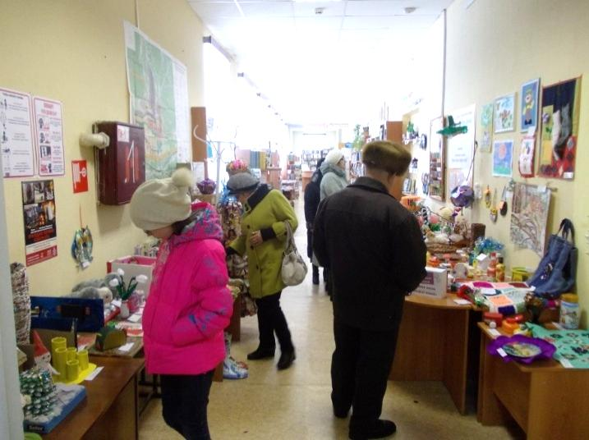
В рамках акции «Дни защиты от экологической опасности», например, библиотека п. Средняя Усьва провела ЭКОНЕДЕЛЮ. В частности, сотрудники библиотеки совместно с добровольцами осуществили уборку территории у Дома культуры, организовали выставку поделок из отбросового материала «Свалка по имени Земля», провели экологический час для детей «Что может сделать один человек для защиты окружающей среды», викторину «Мир вокруг нас».
По инициативе эколого-краеведческого центра МБУК «ГЦМБ» был проведён районный конкурс творческих работ детей «Сбережём ресурсы Земли». Творческие работы представлены в трёх номинациях: «Лучший рисунок «Земля моей мечты», «Новая жизнь старых вещей», «Лучший слоган по продвижению ресурсосбережения». В конкурсе приняли участие ребята разных возрастов: дети дошкольного возраста, ученики начальных, средних и старших классов. Всего участвовало 286 человек, из них 42 человека – воспитанники детских садов (№ 1, 3, 5, 10), 244 человека, которые представили школы района (№ 1, 3, п. Пашия), Горнозаводский районный Дом детского творчества. В рамках конкурса «Сбережём ресурсы Земли» оформлены выставки «Новая жизнь старых вещей», «Лучший рисунок «Земля моей мечты». Были проведены экскурсии по выставкам «Новая жизнь старых вещей» (выставка поделок), «Земля моей мечты» (выставка рисунков). Всего 13 экскурсий. Всего посетили 182 человека, из них детей - 169. Результаты конкурса и награждение участников и победителей состоялось в торжественной обстановке. Были проведены праздники: праздник «Давайте сохраним природу» (для детей из детских садов) и праздник «Сбережем ресурсы Земли» для учащихся школ. Всего на торжественных мероприятиях присутствовало 178 человек, из них детей – 145. Информация о проведении конкурса публиковалась в районной газете «Новости».
В период с 15 апреля по 10 мая проводился районный литературно-творческий конкурс среди детей и взрослых «Каменные сказы», в котором МБУК «ГЦМБ» выступило в числе организаторов. Участникам конкурса предстояла довольно нелёгкая работа: сочинить рассказы, сказки, сказы, связанные с историями о камнях – памятниках природы либо о камнях и минералах недр Горнозаводского района. Чтобы школьникам было легче справиться с выполнением этого задания, в ЭКЦ были проведены беседы для школьников. Проведены 7 бесед на тему «Легенды и сказы о камнях», на которых ребята узнали интересные легенды, связанные с Басегами, камнем Ермак (на р. Чусовой), камнями Филинки (на р. Вижай), историю о первом русском алмазе (найденном не далеко от п. Промысла). Показаны презентация, фильм «Песня о горах», мультфильм «Серебряное копытце». Всего посетило 161 человек, из них детей - 147.
Выполнено справок по экологии - 116. Тематика запросов, например, экология города, социальная экология, животные и растения, занесенные в Красную книгу Пермского края, заповедные территории Прикамья. Категории пользователей – учащиеся школ, студенты, воспитатели, преподаватели, рабочие промышленных предприятий.
Информация до пользователей доводится через выставки, информационные стенды, экологические часы, устно при личной встрече, по телефону.
В ЭКЦ создана и постоянно пополняется электронная база данных «Экология», которая включает 1428 библиографических записей. В 2013 году БД «Экология» редактировалась, поэтому списано – 199, внесено – 294.
С апреля по сентябрь осуществлялась работа по изучению литературы по экологии и охране окружающей среды, проводилось анкетирование. В результате сверки Списка, составленного на основе книг, имеющихся в фондах Пермской краевой библиотеки им. А.М. Горького и краевой детской библиотеки им. Л.И. Кузьмина, с центральным алфавитным каталогом нашей библиотеки был составлен Список книг, дополненный имеющимися в фонде библиотеки. Зафиксированы показатели выдачи конкретных книг. Проведен опрос читателей на предмет выявления отсутствующих в фонде библиотеки книг и наиболее популярных изданий. В опросе участвовало 50 человек. По итогам опроса составлены списки: Список названий научно-популярной литературы, справочников, изданий наиболее удобных в использовании с максимальной по полноте и достоверности информацией, Список читательских предпочтений.
Заведующая ЭКЦ Л.Н. Тропина приняла участие в мероприятии на лучшую разработку мероприятия противопожарной тематики регионального конкурса «Весна без огня» в рамках акции «Марш парков 2013», за что была награждена призом и Дипломом участника. Тропина Л.Н. также участвовала в эколого-просветительской конференции «Экология. Просвещение. Мы» (в г.Лысьва), на которой выступила с докладом «Экологическое просвещение населения: опыт работы МБУК «Горнозаводская центральная межпоселенческая библиотека». Текст доклада включен в сборник, выпущенный по итогам конференции.
МБУК «Горнозаводская центральная межпоселенческая библиотека» отмечена Благодарственным письмом министра природных ресурсов, лесного хозяйства и экологии Пермского края за помощь в организации XX Акции «Дни защиты от экологической опасности в Пермском крае».
В 2013 году эколого-краеведческим центром также проводилась работа с социально незащищенными слоями населения, в т.ч. с детьми-сиротами, с детьми с ограниченными возможностями здоровья, детьми «группы риска».
Ко Дню космонавтики была организована беседа для общества инвалидов «Дорога в космос». Побеседовали о том, как началось освоение космоса человеком, какое огромное значение это событие приобрело для дальнейшего развития стран всего мира. Поговорили о самом космосе, что он из себя представляет, о планетах и спутниках. Беседа сопровождалась презентацией. Мероприятие завершилось просмотром фильма о покорении космоса человеком и викториной. Всего присутствовало 9 человек.
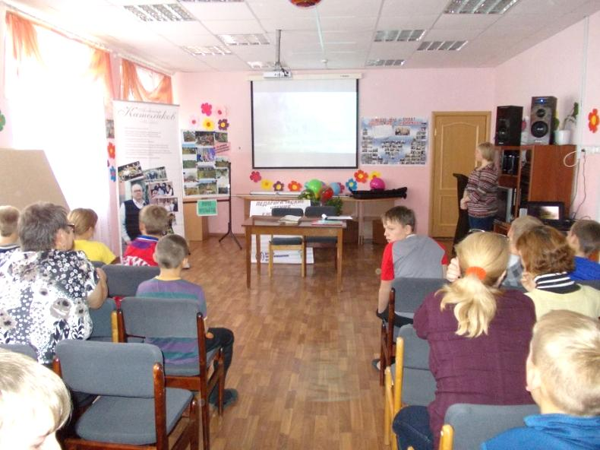
Мероприятия вне стен библиотеки для ребят из Горнозаводского детского дома. Проведено 4 встречи на темы: «Легенды и сказы о камнях Горнозаводского района», «Туристические маршруты родного края», «Губернский город Пермь», «Родной Горнозаводск». Всего присутствовало 119 человек, из них детей – 95. На всех мероприятиях были показаны презентации, видеоролики, загадывались викторины.
Для учащихся коррекционных классов МБОУ «СОШ №1 г.Горнозаводска» проведен краеведческий час «По заповедным местам Горнозаводского района». Ребята вместе с педагогом и сотрудниками библиотеки совершили медиа-экскурсию по охраняемым природным территориям Горнозаводского района: посетили заповедник «Басеги», горы Колпаки, Сарановскую, Соколью, пещеры Чудесница и Большие Воронки, совершили сплав по рекам Вильва, Усьва, Койва, Чусовая. Были просмотрены фильмы о заповеднике «Басеги» - «Песня о горах», и о живописных видах реки Чусовой – «Красота Урала – река Чусовая». В завершении разгадывали кроссворд. Всего присутствовало 19 человек, из них детей – 17. Каждому из присутствующих подарена закладка с информацией об особо-охраняемых природных территориях Горнозаводского района. О данном мероприятии напечатана статья в газете, которая выпускается в МБОУ «СОШ № 1 г. Горнозаводска».

Работа по экологии в библиотеках района различается.

Пашийская детская библиотека.
Фонд по экологии – 282 книги, имеются периодические издания – 4 названия.
Документовыдача – 196 экземпляров.
Выполнено справок – 18, с учебной целью.
Массовых мероприятий проведено всего – 14, участников – 267.
Библиотека работает по программам взаимодействия с детским садом поселка. Программа «Время водит хороводы» рассчитана для детей подготовительной группы. По программе «Родничок» работают с детьми старшей группы детского сада. Программа «Ходит солнышко по кругу» предназначена для работы с ребятами средней группы детского сада.
Цикл обучающих бесед проведены для детей старшей группы детского сада по программе «Родничок». На первом занятии ребята по иллюстрациям узнавали деревья. Затем изучали, из каких частей состоит дерево – корни, листья, крона. По теме прочли сказку «Дуб и дятел» и вместе с библиотекарем обсудили ее.
На следующем занятии ребята снова вспоминали названия деревьев, рассматривали иллюстрации. Изучали особенности каждого дерева, а также узнали, как деревья готовятся к зиме. Прочли стихи и разгадали загадки.
На завершающем занятии этой темы дети узнали, как использует и где применяет человек дерево и древесину.

Библиотека п. Теплая Гора.
Информационных ресурсов по экологии – 40 книг.
Ведется тематическая папка «Экология».
Документовыдача составила 232 экземпляра.
Выполненных справок – 15, с учебной целью.
Массовых мероприятий проведено – 14, участников – 220.
Экологическая игра «Лес чудес». Учащиеся познакомились с редкими и исчезающими животными и растениями нашего края. Дети отгадывали загадки о животных. Рисовали по описанию животных, обитающих в лесах нашего края. Был проведен тест на внимание.
Конкурс «вторая жизнь дерева». Детям были показаны предметы (балалайка, туес, спички, лапти и т.п.), а они должны были отгадать, из какого дерева они сделаны. В завершении нужно было очистить от мусора поляну (игровой момент). Было использовано на этом мероприятии много наглядного материала, что очень понравилось присутствующим.
«Мы идем в поход» - так называлась эко-игра для младших школьников. Чтобы стать участником этой игры, нужно было сначала очистить родник от листьев и составить название команды из листьев. Все названия были связаны с походом в лес.
Оформлены выставки, посвященные временам года – «Осенние этюды», «Здравствуй, гостья Зима!». На выставках были представлены книги о природе, приметах и поверьях, явлениях природы.

Библиотека п. Кусье-Александровский.
Информационных ресурсов по экологии – 20 книг.
Документовыдача – 31 экземпляр.
Справок выполнено – 2, с целью учебы.
Проведено 10 массовых мероприятий, участников – 206.
«Это земля – твоя и моя» - так назывался экологический час, прошедший в библиотеке 21 февраля. Пятиклассники (17 чел.) узнали много нового и интересного о природе родного края, познакомились с такими понятиями как экология, флора и фауна. В игровой форме дети усвоили, как важна флора и фауна, как необходимо относиться к окружающему нас миру и почему его необходимо беречь и охранять. Мероприятие подготовила и провела Машкина С.Г.
Познавательное занятие по развитию речи дошкольников (13 чел.) из цикла мероприятий «Времена года» прошла в библиотеке 14 июня. Наталия Валерьевна Баранюк познакомила детей с самой благодатной, щедрой и долгожданной порой года – летом. Ребята услышали рассказ о каждом летнем месяце, познакомились с народными приметами, узнали о том, что каждый летний месяц приносит свой урожай и свою пользу. Дружно и весело дети отгадывали летние загадки, вспоминали пословицы и поговорки, рассказывали стихи о лете и даже пели летние песенки хором.
Экологическая викторина о насекомых «Шестиногие - наши друзья и враги» прошла в библиотеке 11 и 13 июня. Машкина С.Г. познакомила детей (44 чел.) с удивительном, разнообразным и во многом ещё непознанным миром насекомых. Кто они, где обитают, чем заняты, какое место занимают среди других обитателей Земли - ответы на эти и многие другие вопросы ведущая вместе с детьми старалась найти в ходе всего мероприятия. Ребята, участвуя в таких конкурсах: «Летаем, ползаем, скачем...», «Насекомые в фольклоре», «Один вопрос и три ответа». Дети играли, спорили, задумывались, тягались знаниям со своими сверстниками.

Библиотека п. Медведка.
Информационные ресурсы по экологии: книг – 10 экземпляров, брошюр – 1.
Документовыдача – 25 документов.
Проведено 9 массовых мероприятий по экологии, которые посетили 252 человека.
Конкурсно-игровая программа «Берегите лес и птиц». На мероприятии рассказывалось, какие птицы обитают в наших лесах. Также говорилось о том, что мы должны делать, чтобы беречь наш лес и как помочь птицам выжить в суровых сезонных условиях. Природы. Всего присутствовало 16 человек.
Оформлены книжные выставки: «Все о космосе», «Берегите нашу Землю», «Нам жить на этой планете»; стенд «Заповедники Пермского края».
Проведен конкурс рисунков «Звездное небо», в котором участвовало 13 детей.
Игровая программа для детей «Экологическая сказка». Присутствовало 36 человек.

Библиотека п. Пашия.
Эколого-краеведческие игры «Тропинками родного края», сопровождаемая презентацией «Путешествуем по родному краю».
Оформлена выставка «Живи, родник!».
Информационные листовки «Экологические даты 2013года», «11 ноября – Международный день энергосбережения».
Рекламные листовки «2013 год объявлен в России Годом охраны окружающей среды».

Библиотека п. Средняя Усьва.
По экологии ведутся 2 тематические папки.
В каталоге содержится 17 карточек на литературу по экологии.
Выполнено 3 справки, с целью учебы.
Массовых мероприятий по экологии проведено 7, на которых присутствовало 169 человек.
Оформлены выставки детских рисунков «Чародейка зима», «Матушка Весна – весна красна»
Конкурсно-игровая программа для детей «Звездные дали».
Выставка детских рисунков «Земля в иллюминаторе».
Выставка детских рисунков «У природы нет плохой погоды».

Горнозаводская центральная детская библиотека.
Информационные ресурсы по экологии – 199.
Документовыдача составила 2301 экземпляр.
Выполнено 115 справок по экологии, с целью учебы.
Проведено 37 мероприятий по экологии, из них 23 выставки. Всего мероприятия посетили 2687 человек.

Таким образом, на примере работы ЭКЦ и библиотек района в 2013 году можно сделать следующие выводы. В течение года библиотеки проводили разнообразные мероприятия по экологическому просвещению населения. Круг пользователей охватывает все категории – это дошкольники, дети младшего, среднего, старшего звена, молодёжь, жители района. Сотрудники библиотек по возможности стараются вводить новые формы библиотечной работы.
Таблица №5

Состав пользователей

Название группы | Число пользователей |  | % от общего числа польз.
Название группы | 2012 | 2013 | % от общего числа польз.
1 | 2 | 3 | 4
Специалисты: всего | 3533 | 3876 | 26,4 %
Служащие органов власти | 48 | 62 | 0,4 %
ИТР | 118 | 157 | 1,1 %
Юристы | 35 | 37 | 0,3 %
Экономисты, планово-финансовые работники | 85 | 90 | 0,6 %
Учителя школ, воспитатели | 541 | 592 | 4,1 %
Педагоги ВУЗов, СУЗов | 12 | 8 | 0,05 %
Работники культуры, литературы, искусства, СМИ | 196 | 208 | 1,4 %
Специалисты сельского хозяйства | - | - | -
Рабочие: всего | 1956 | 2198 | 14,9 %
Рабочие промышл. предприят. | 1956 | 2198 | 14,9 %
Рабочие разных отраслей с/х | - | - | -
Служащие | 542 | 524 | 3,5 %
Домохозяйки | 323 | 348 | 2,8 %
Пенсионеры | 1417 | 2127 | 14,5 %
Инвалиды | 203 | 246 | 1,6 %
Безработные | 266 | 268 | 1,8 %
Студенты ВУЗов | 166 | 174 | 1,2 %
Студенты СУЗов | 467 | 331 | 2,3 %
Учащиеся общеобразоват. школ | 4641 | 5094 | 34,7 %
В т.ч. :1-9 кл. | 4240 | 4685 | 31,9 %
10-11 кл. | 401 | 409 | 2,8 %
Дошкольники | 1796 | 1928 | 13,2 %
Прочие | 726 | 709 | 4,8 %
По образованию: высшее  ср. спец.  среднее  неполное средн.* | 829  2097  2627  1080 | 997  2674  3374  1514 | 6,8 %  18,2 %  23,0 %  10,3 %

Таблица №6
Формы работы с пользователями

№№ | Формы мероприятий | Вып. в 2012 г. |  | Вып. в 2013 г. |  | Число посещений меропр.
 |  | всего | В т.ч. для детей | всего | В т.ч. для детей | всего | В т.ч. для детей
1 | 2 | 3 | 4 | 5 | 6 | 7 | 8
1 | Акции по продвижению чтения (вне стен библиотеки)* | 31 | 31 | 34 | 31 | 2167 | 973
2 | Форумы, марафоны, праздники книги | 100 | 99 | 108 | 103 | 5368 | 5098
3 | Книжно-иллюстративные выставки**/просмотры | 320/2653/50 | 189/1508/  6 | 395/4344/  105-просмот  ров | 195/2085/57  просмотров | 9705 | 3194
5 | Конкурсы | 17 | 15 | 38 | 34 | 1181 | 1339
6 | Встречи с писателями, поэтами, издателями | - | - | 12 | 9 | 459 | 305
7 | Литературные вечера | 29 | 8 | 20 | 9 | 424 | 198
8 | Дискуссии | 1 | 1 | 1 | - | 23 | -
9 | Игровые формы (КВН, лото, викторины и др.) | 161 | 145 | 195 | 180 | 3662 | 3213
10 | Премьеры, презентации книг, статей | 4 | 3 | 4 | 1 | 112 | 82
11 | Родительские собрания | 12 | - | 22 | - | 518 | -
12 | Чтения (краеведческие, литературные) | 14 | 12 | 1 | 1 | 81 | 81
13 | Читательские конференции, обсуждения | 1 | 1 | 2 | 1 | 21 | 11
14 | Часы – общения, духовности творчества, открытого разговора, практических советов, литературно-музыкальные и поэтические | 258 | 235 | 252 | 205 | 4505 | 2586
15 | Клубы, кружки/занятия | 14 | 5 | 227 | 219 | 5060 | 4899
16 | Открытые уроки чтения |  |  | 8 | 8 | 202 | 202
17 | Уроки нравственности, патриотизма, толерантности, экологии | 101 | 87 | 70 | 64 | 1513 | 1394
18 | Экскурсии по библиотеке, по селу, заочные путешествия | 40 | 35 | 94 | 75 | 2307 | 896
18 | Тематические обзоры/количество представленных книг | 43 | 76 | 66/818 | 33/352 | 1382 | 587
19 | Театры при библиотеке, театральные кружки | - | - | 3 | 3 | 98 | 90
20 | Сити-, мини-, веб - квесты | - | - | 3 | 3 | 134 | 134
21 | Виртуальные формы работы (конкурсы, викторины, презентации, видеоролики) | - | - | 101 | 64 | 3372 | 1202
 | Др. формы работы | 395 | 308 | - | - | - | -
 | Всего: | 1591 | 1256 | 1656 | 1238 | 42294 | 26484
*комплексные формы работы учитываются как самостоятельные мероприятия
** через косую черту указать количество выданных изданий

Таблица 6а

Экологическое просвещение*
№ п/п | Показатель** | Центр экологической информации | Библиотеки района
1 Пользователи ЭИ, (обращавшиеся к этому разделу) |  | 648
2 Информационные ресурсы по экологии (состояние на 2014 год)
2.1 | книги /брошюры / электрон. изд. (экз.) | 263 / 109 / 20 | 695 / 1 /
2.2 | периодические издания (кол-во названий) | 12 | 18
2.3 | поступления документов за 2014, всего | 9 | 49
2.3.1 | из них книг (экз.) | 2 | 49
2.3.2 | из них периодических изданий (кол-во назв.) | 5 | 2
2.4 | тематические папки (кол-во) | 3 | 4
2.5 | полнотекстовые, библиогр., фактогр., тематич. БД (название, количество записей) | БД «Экология», 1428
3 | Документовыдача, всего | 3396 | 3402
4 Справочно-поисковый аппарат (ведение)
4.1 | каталог, картотека (кол-во картотек/объем) | 1 /392 | 2 / 57
4.2 | на электронных носителях (объем)
5 СБО (справки), всего 116 171
5.1 | По целям обращения
5.1.1 | профессиональная деятельность | 17
5.1.2 | учёба | 95 | 171
5.1.3 | самообразование | 4
5.2 | С использованием
5.2.1 | СПС
5.2.2 | собственных БД | 21
5.2.3 | сети Интернет | 11 | 3
5.3 | Отказы (назвать темы)
6 Библиографическое информирование
6.1 | Количество абонентов (инд./ групп.) | 11 / 3 | 6 / 1
6.2 | Формы массового информирования (общее кол-во)
6.2.1 | списки новых поступлений
6.2.2 | сводные указатели
6.2.3 | тематические списки
6.2.4 | дни информации |  | 3
6.2.5 | дни специалиста
6.2.6 | экологические часы | 3 | 8
6.2.7 | обзорная деятельность
6.2.8 | выставки (просмотры) / общее количество | 16 / 187 | 28 / 2255
6.2.8 | прочие | 3 | 4
7 | Массовые мероприятия, всего/кол-во участников | 58 / 1086 | 71 / 1667
8 Информационная поддержка СМИ
8.1 | публикации в прессе | 4
8.2 | ТВ-репортажи
8.3 | репортажи по радио
8.4 | выпуск рекламных изданий | 40
8.5 | Интернет | 7 | 3
* отражается деятельность ЦЭИ, профилированных библиотек, работающих по экологическим программам
** Если установить показатель невозможно, лучше не указывать его

Таблица 6б
Краеведческая деятельность библиотек
 | Наименование показателей | ЦБ (МПБ) | ЦДБ | Другие б-ки | Всего по ЦБС району
1. | Контрольные показатели
1.1 | Посещение  массовых мероприятий | 1207 | 1201 | 1566 | 3974
1.2 | Документовыдача (всего): (экз.) | 3450 | 3091 | 2157 | 8698
1.2.1 | в т. ч. печатные издания | 2438 | 3091 | 2157 | 7686
1.2.2 | в т. ч. электронные издания | 1012 |  |  | 1012
2. | Выявление краеведческого материала (роспись) (всего)
2.1 | роспись статей из книг и сборников (карт.)
2.2 | роспись газет (карт.)
2.3 | роспись журналов (карт.)
3. | Работа с краеведческим СБА
3.1 | Электронный краеведческий каталог (ЭБД)
3.1.1 | точное название БД | Краеведение | Краеведческий электронный каталог
3.1.2 | программный продукт
3.1.3 | хронологический охват представленных документов | 1970-2013 |  |  | 1970-2013
3.1.4 | введено записей за год | 525 | 24
3.1.5 | объем каталога (на 1.01. …) | 5006 | 24
3.1.6 | редактирование
3.1.7 | перевод
3.1.8 | списание
3.2 | Краеведческий систематический каталог (карточный):
3.2.1 | точное название | Краеведческий систематический каталог
3.2.2 | хронологический охват представленных документов | 1831-2013 |  |  | 1831-2013
3.2.3 | Расставлено карточек за год | 35 |  |  | 35
3.2.4 | редактирование
3.2.5 | перевод
3.2.6 | списание
3.2.7 | объем каталога (на 01.01.201 …) | 5438 |  | 489 | 5927
3.3 | Краеведческая картотека
3.3.1 | точное название |  |  | Наш край | Наш край
3.3.2 | хронологический охват представленных документов
3.3.3 | Расставлено карточек за год |  |  | 51 | 51
3.3.4 | редактирование
3.3.5 | перевод
3.3.6 | списание
3.3.7 | объем картотеки (на 01.01.201 …) |  |  | 301 | 301
4. | Справочно-библиографическое обслуживание
4.1 | Выполнено справок (всего) | 175 | 355 | 241 | 771
4.1.1 | Тематических | 137 | 355 | 194 | 686
4.1.2 | Уточняющих | 23 |  | 11 | 34
4.1.3 | Адресных | 4 |  | 7 | 11
4.1.4 | Фактографических | 11 |  | 29 | 40
4.2 | Консультации, всего
4.2.1 | в т. ч. с использованием ЭБД
5. | Работа с фондом
5.1 | Комплектование (экз.), в т. ч.:
5.1.1 | Книги (экз.) | 18 |  |  | 18
5.1.2 | Наглядные пособия (экз.)
5.1.3 | Периодическая печать (экз.) | 366 | 129 | 124 | 619
5.1.4 | Электронные документы (экз.)
5.1.5 | Музейные экспозиции (экспон.) |  |  | 251 | 251
6. | Научная и методическая деятельность
6.1 | Редактирование и рецензирование статей (кол-во статей)
6.2 | Лекции для сотрудников библиотек
6.3 | Составление методических рекомендаций
6.4 | Доклады, выступления на конференциях, чтениях, семинарах | 3 |  |  | 3
6.5 | Командировки | 3 |  |  | 3
7. | Издательская деятельность
 | полнотекстовые документы (издания, кол-во) | 3 / 47 |  |  | 3 / 47
 | электронные издания
 | прикнижные библиографические списки литературы (кол-во запросов)
8. | Массовые мероприятия
 | Заседания обществ, клубов, кружков
 | Презентации | 34 | 5 | 6 | 45
 | Выставки | 14 |  | 11 | 25
 | Обзоры |  |  | 8 | 8
 | Литературные вечера |  |  | 1 | 1
 | Конференции
 | Выступления в прессе
 | Др. формы работы | 27 | 3 | 26 | 56
9. | Проектная деятельность  (кол-во/сумма)
10. | Работа с кадрами
 | участие сотрудников в мероприятиях вне б-ки | 8 |  |  | 8
 | мероприятия по повышению квалификации специалистов (кол-во) | 2 |  |  | 2
 | Ф. И. О., контактный телефон, специалиста по краеведению | Тропина Л.Н.  4-25-69 | Салтыкова О.А.  4-43-78

Информационно-библиографическая деятельность
7.1 Состояние и совершенствование СБА

Информационно-библиографическая работа является основой деятельности любой библиотеки независимо от ее статуса. В период освоения новых информационных технологий и формирования информационных библиотечных ресурсов ее роль возрастает многократно.
Основными направлениями библиографической деятельности МУК «ГЦМБ» являлись:
• Организация справочно-библиографического аппарата
• Справочно-библиографическое обслуживание
• Информационно-библиографическое обслуживание
• Информационно-аналитическое обслуживание
• Библиографическое обучение учащихся
• Составление библиографических материалов различного содержания
• Консультационная и методическая помощь
• Создание фонда справочных библиографических изданий
• Создание архива справок
• Создание, пополнение и редактирование тематических папок
Информационно-библиографическая деятельность строится в большей степени на формировании умений, связанных с поиском информации, работе с новыми компьютерными технологиями, освоении навыков анализа и синтеза полученной информации.
По всем этим направлениям в библиотеках ведется большая работа: разрабатываются программы по освоению информационной культуры пользователя, проводятся Дни информации, презентации разного рода изданий, ведется разнообразная выставочная работа, издаются многочисленные рекомендательные пособия и т.д.

7.1.1. Система традиционных каталогов и картотек
СБА состоит из системы библиотечных каталогов и картотек, справочно-библиографического фонда. Система каталогов и картотек ЦБС формируется как единый комплексный справочно-информационный аппарат, всесторонне раскрывающий единый фонд. Включает: алфавитные и систематические каталоги, краеведческие каталоги, указатели заглавий произведений художественной литературы.
В СБФ представлены различные издания справочного характера (энциклопедии, энциклопедические словари универсальные и отраслевые, толковые, терминологические и биографические; всевозможные справочники, календари и путеводители). Издания предназначены преимущественно для тематического, фактографического и библиографического поиска.

7.1.2 Проблемы формирования электронных библиографических ресурсов
Составной частью традиционных библиографических ресурсов являются электронные базы данных. В МПБ продолжает пополняться электронная картотека статей (ЭСКС) и электронный каталог на основе библиотечной программы «АБИС MARC-SQL».
В 2013 году в библиотеку поступало 63 наименований газет и журналов. Из них 24 издания расписывалось в электронную картотеку статей. Количество записей электронной картотеки (ЭСКС) насчитывает 15320 записей, в электронном каталоге 20520 записей. В 2013 году была редакция ЭСКС, было удалено 6501 записей, статьи из журналов за 2002 год по 2006годы.

7.2. Информационно-библиографическое обслуживание
7.2.1. Справочно-библиографическое обслуживание
Информационно-библиографическая деятельность библиотек направлена на обслуживание читателей и предоставление библиотечно-библиографических услуг в получении информации. Предоставление пользователям полной информации о работе библиотеки, поиск по базам данных информации о наличии конкретной печатной продукции в фондах библиотеки. Предоставление документов для работы в читальном зале, выполнение справок с использованием справочно-поискового аппарата библиотеки, консультации пользователям по поиску в каталогах, подбор тематической информации, выполнение фактографических справок, выполнение интернет-справок, предоставление доступа к ресурсам базы Консультант Плюс.
В 2013 году в районе выполнено 30445 библиографических справок. Из общего числа справок приходится на МПБ – 25555(84%), ДБ –3582(11,8%).
Доминировали тематические (94,5%) и адресные (2,5%) запросы. По целевому назначению: для учебы, для профессиональной деятельности.
Основные потребители справочной информации, как и в прошлые годы, остаются школьники и студенты. Удовлетворение информационных потребностей пользователей на достаточном уровне оперативности, точности и полноты сегодня невозможно без использования новых информационных технологий. С помощью СПС выполнено -14162 (34,7% справок).
В качестве элемента справочно-библиографического обслуживания мы используем ресурсы Интернет. Выполнено справок – 8883 (34,7% всех справок).
Примеры справок. Адресная справка.
- русско-финская война 1939 года
- книга о Перевале Дятлова
Тематические справки.
- по интересам читателям: как стать успешной, украшения из бисера, свадебные обычаи
- для учебы: современная политика Китая, Сталин и Гитлер, женщины в Российском обществе (социология)
- для работы: история русского военного оркестра
Фактографическая справка.
- для самообразования: как пишется на языке оригинала Соломоново изречение на кольце «И это пройдет…»

7.2.2. Текущее информирование о новых документах
Информационным обслуживанием были охвачены все группы пользователей. Для массового информирования в библиотеках проводятся информационно-познавательные часы, библиографические обзоры литературы, тематика которых очень актуальна.
Индивидуальное информирование осуществляется в читальном зале, на абонементе, ИКЦ, ИПЦ. В подразделениях, непосредственно связанных с обслуживанием читателей. Работники оповещают абонентов о подобранной литературе при посещении в библиотеку или по телефону. Информирование по требованиям абонентов о нужной книге, журналу, теме.
Часто тематическая справка переходит в информирование. Например, эта книга вам подошла, возьмите еще на эту тему и так в течение всего года. При непосредственном контакте это позволяет выяснить отношение абонента к подобранным для него материалам.
На индивидуальном информировании находятся муниципальные служащие, преподаватели, специалисты отдела образования, представители малого бизнеса, учащиеся средних школ, студенты.
На протяжении многих лет стабилен состав абонентов группового информирования: администрация района, сельские администрации, детские дошкольные учреждения, коллективы средних школ, коллектив РДК.
Массовое информирование служит одним из средств пропаганды литературы, поступающей в фонд библиотеки.
Распространенной формой массового библиографического обслуживания является выпуск информационного бюллетеня «Гид по новым книгам». Книги, поступившие в библиотеку за год. Всего за год было 4 поступления новых книг. Были составлены 4 вида списков новых книг: «Книги зимы», «Книги весны», «Книги лета», «Книжный дозор». Располагаются в систематическом порядке, по отраслям знаний. Внутри каждого раздела по алфавиту. Списки новых книг находятся на кафедре абонемента, доступны каждому читателю.
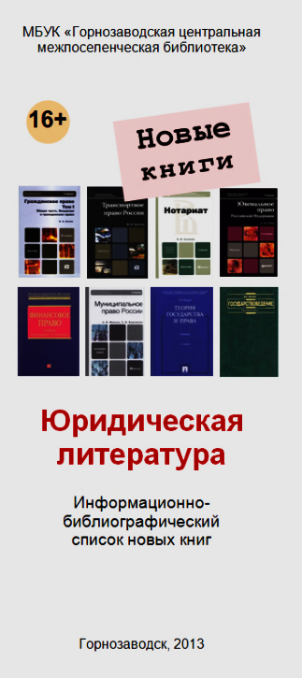
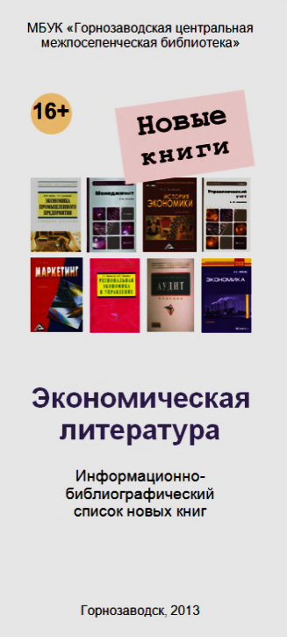
На их основе было составлено два информационно-библиографических списка для специалистов.
«Экономическая литература». Информационно-библиографический список новых книг, включает 22 книги - это учебные пособия, учебники, практикумы по экономике.
«Юридическая литература. Информационно-библиографический список новых книг, включает 32 книги – учебные пособия, учебники для юристов.

Эффективной формой ознакомления с новыми поступлениями являются выставки, просмотры новой литературы. В читальном зале это – «Книга за книгой», «Новые поступления». На абонементе – «Уикэнд книга» по временам года. Всего было 10 просмотров новых книг за год.
В библиотеке ведется реклама не только книг, но и журналов. Была подготовлена выставка «Премиальная проза журналов 2003 года»
с аннотациями произведений, биографией авторов. Вспомнить заново лучшие произведения толстых журналов за 2003 год.
Одним из средств массового информирования в нашей библиотеке стало стендовое информирование. За год было оформлено 2 стенда.
«2013 год. События года». Юбилеи знаменательных дат, событий года, чтобы каждый посетитель библиотеки был в курсе происходящих событий, не забывал свою историю. Для оформления стенда были использованы материалы из календаря знаменательных дат. В течение всего года обновлялся информацией (примерно раз в месяц).
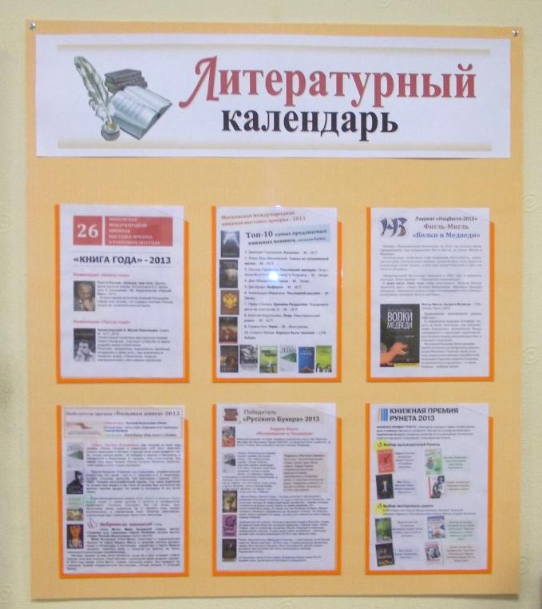
«Литературный календарь». Юбилеи писателей, журналов, литературные события, происходящие в стране и в мире: литературные премии, лучшие книги месяца, самые популярные и издаваемые книги, книжные бестселлеры.
Представлены обложки книг самых значимых литературных премий России. «Национальный бестселлер - 2013», «Большая книга – 2013», «Русский Букер – 2013». Цель – познакомить посетителей библиотеки с современным литературным процессом России.
По истечении года на основе информации обоих стендов подготавливается путеводитель по стендам.

7.3. Формирование информационной культуры пользователей
В целях пропаганды библиотечно-библиографических знаний проводились индивидуальные консультации у каталогов и картотек, экскурсии по библиотеке, Дни библиографии, библиотечные уроки, оформлялась стендовая информация: информационные уголки, плакаты-схемы поиска информации по СБА, путеводители по библиотеке. В проведении библиотечных уроков присутствует эффект занимательности. Индивидуальное консультирование по вопросам поиска в каталогах и картотеках, экскурсии по библиотеке, знакомство со спектром предоставляемых услуг – каждодневные мероприятия, проводимые библиотекарями для всех читателей, пришедших в библиотеку.

7.4. Составление библиографических пособий

Для планирования работы на год был разработан календарь памятных дат на 2013 год «2013. События года».
2013 год оказался богат на знаковые даты. Даты года представлены в шести разделах:
- События и мероприятия 2013 года
- Юбилейные даты 2013 года, знаменательные события
- Международные даты
- Даты России
- Юбилейные даты России
- Знаменательные даты 2013 года для России по месяцам

Материалы в разделах располагаются в хронологическом порядке, в последнем разделе по месяцам года, прилагается большой иллюстративный материал. По данному пособию был оформлен одноименный стенд.
Для работников библиотеки был выпущен «Календарь памятных дат по литературе на 2013 год», «Юбилеи знаменитых людей в 2013 году». За основу были взяты несколько календарей, исправлены и дополнены. Календари необходимы для оформления выставок, книжных полок по юбилейным датам писателей, для обновляющей полки «Звездные юбилеи» известных деятелей кино, театра и других видов искусства.

Юбилейные даты года.

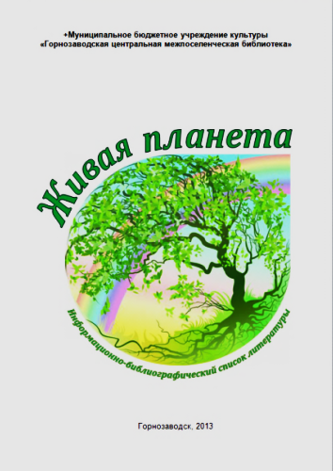
2013 год в России был объявлен Годом охраны окружающей среды.
Этой теме и была направлена работа по составлению библиографической продукции.

«Живая планета». Информационно-библиографический список литературы по экологическому воспитанию. Сборник статей, опубликованных в журнале «Читаем, учимся, играем» с 1999 года по 2013 год, мероприятия, посвященные Живой природе. Статьи расположены в алфавите авторов и заглавий произведений. Список составлен на основе ЭСКС.

Художественная литература всегда пристально следила за взаимоотношениями человека и природы.
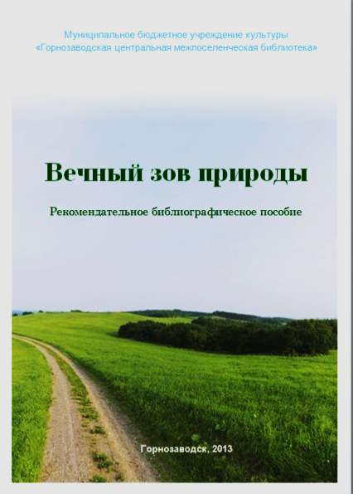
«Вечный зов природы». Рекомендательно-библиографическое пособие. Состоит из двух разделов. Первый раздел «Беречь природы дар бесценный» включает в себя рекомендательный список художественной литературы о природе. Мир природы представлен как российскими писателями, так и зарубежными авторами. Книги в разделе расположены в алфавите авторов и названий произведений. На каждую книгу дается рекомендательная аннотация, в конце прилагается дополнительная литература.
Второй раздел «Экология природы» и «экология души» в современной литературе, произведения о природе, опубликованные в журналах, выписываемые библиотекой. В подготовке указателя были просмотрены журналы: «Знамя», «Москва», «Наш современник», «Новый мир» за последние семь лет. Произведения расположены в алфавите авторов, дается рекомендательная аннотация.
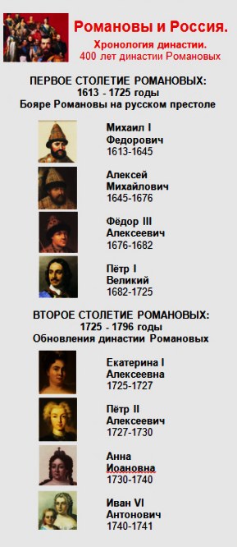
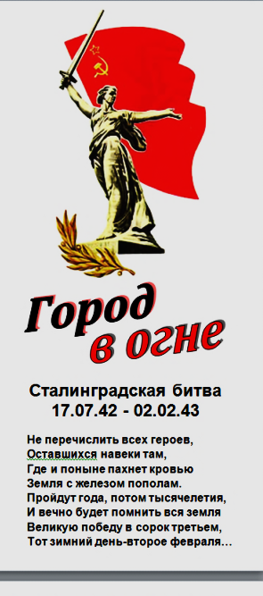
В конце пособия предлагается два вспомогательных указателя: алфавитный указатель авторов художественных произведений, указатель заглавий художественных произведений. На основе указателя была оформлена выставка
«Беречь природы дар бесценный», предназначена для всех любителей природы.

2013 год – год В.И. Вернадского. «Ломоносов XX века». К 150-летию со дня рождения. Книжная закладка с биографией русского ученого, список литературы. Книжная выставка, представлены книги с закладками.
Патриотическая тема, к юбилею битв Великой Отечественной войны были сделаны библиографические списки художественной литературы.
«В блокадном кольце». Библиографический список художественной литературы к 70-летию снятия блокады Ленинграда. Произведения Адамовича А., Берггольц О., Гранина Д., Инбер В., Чаковского А.…
«Город в огне». К 70-летию Сталинградской битвы. Библиографический список художественной литературы о Сталинградской битве: писателей Алексеева М.Н., Бондарева Ю.В., Некрасова В.П., Симонова К.М….

2013 год Россия отмечала 400-летний юбилей династии Романовых.
«Романовы и Россия». Хронология династии. К 400-летию Дома Романовых. Книжная закладка.

«Романовы. Триста лет вместе и сто порознь». К 400-летию династии. Книжная выставка.

Рекомендательные издания художественной литературы

Основным направлением в работе является пропаганда художественной литературы.

Читательские сезоны
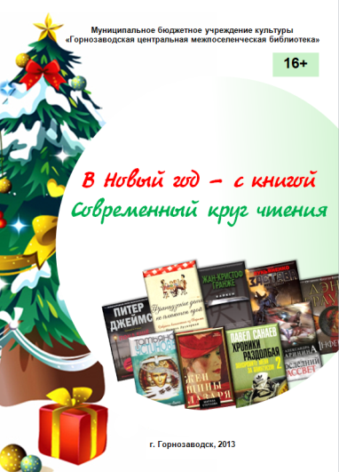
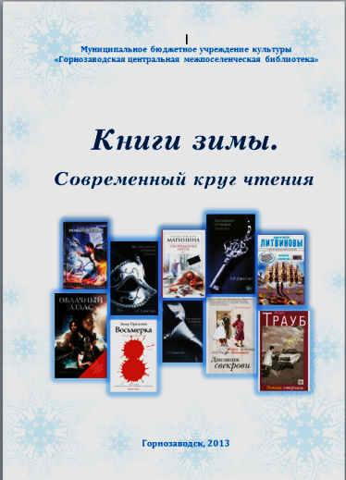
Для любителей современной литературы выпускается серия «Читательские сезоны» о новинках лучших современных книг. В серию вошли четыре аннотированных списка литературы.

«Книги зимы». Современный круг чтения».
«Книжная весна». Современный круг чтения.
«С книгой в лето». Современный круг чтения.
«В Новый год – с книгой». Современный круг чтения.

Круг чтения включает в себя десятку лучших книг сезона.
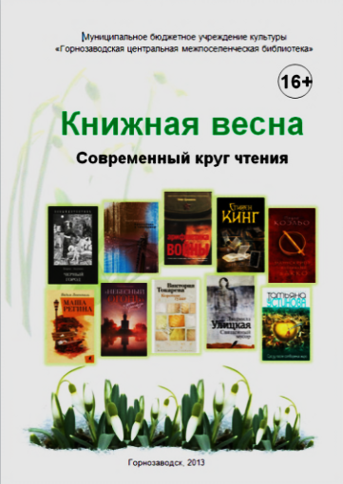
Это детективы («Черный город» Бориса Акунина, «Последний рассвет» Александры Марининой, «Инферно» Дэна Брауна…),
современная проза («Крестьянин и тинейджер» Андрея Дмитриева, «Маша Регина» Вадима Левенталя…), книги о любви, семейные саги («Женщина Лазаря» Марины Степновой, «Дорога на две улицы» Марии Метлицкой, «Ни с тобой, ни без тебя» Виктории Токаревой…).
Книги зарубежных писателей – Марка Леви, Гийома Мюссо, Дэвида Митчелла...
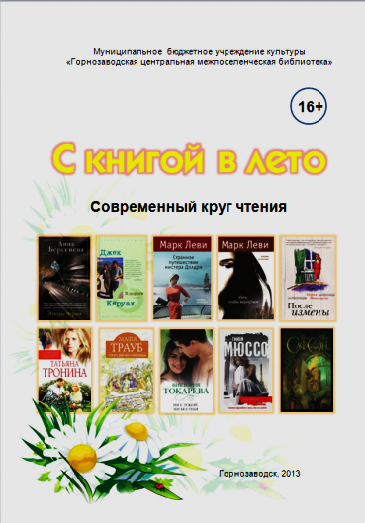
На каждого писателя даются краткие биографические сведения. Книги писателей расположены в алфавитном порядке писателей, на каждую книгу автора дается рекомендательная аннотация.
При работе над «Читательскими сезонами» были использованы материалы журнала «Читаем вместе» рейтинговые продажи книг, а также книги, вошедшие в списки литературных премий.
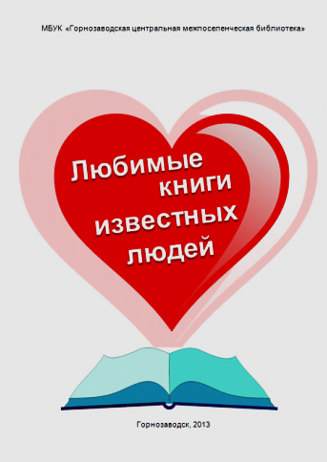
Пособия расположены на кафедре абонемента, все желающие могли с ними ознакомиться в течение года.

Читать книги нынче стало модно, тенденция моды к чтению вернулась. Литературные пристрастия могут рассказать о человеке многое. А какие произведения являются самыми любимыми у известных на весь мир знаменитостей?
«Любимые книги известных людей». Библиографическое пособие, состоит из пяти разделов: «Книги, оставившие след в сердцах людей», «Любимые книги известных людей», «Любимые книги известных зарубежных людей», «Что читают звезды», «Читай книги – будь личностью». Самые знаменитые и известные люди пропагандируют чтение книг.
На основе пособия была разработана выставка «Любимые книги известных людей». 4 вида книжных закладок.
– Любимые книги известных людей. Актеры, режиссеры
- Любимые книги известных людей. Писатели
- Любимые книги известных людей. Телеведущие, шоу-бизнес
- Любимые книги известных людей. Политики, бизнесмены
Не знаете, что почитать? Пройдитесь по этому списку любимых книг известных людей, может быть, что-то покажется интересным?
Проведена акция «Моя любимая книга» среди читателей абонемента, прошли мероприятия для инвалидов, учащихся.
«Аргументы и факты» рекомендуют. 10 книг – победителей 2012 года. Аннотированный список литературы («Мой лейтенант», «Аксенов», «Женщины Лазаря», «Несвятые святые», «Крестьянин и тинейджер», «Немцы», «Ленинград», «Дневник больничного охранника», «Живи и помни», «Назовите меня Христофором»). Также указаны литературные премии, которыми награждены эти произведения, краткое описание премий.

Библиотека продолжает осуществлять пропаганду не только книг, но и журналов.
Литературные премии всегда приковывали к себе внимание читающих людей. Важную роль в современном премиальном процессе играют «толстые» журналы.
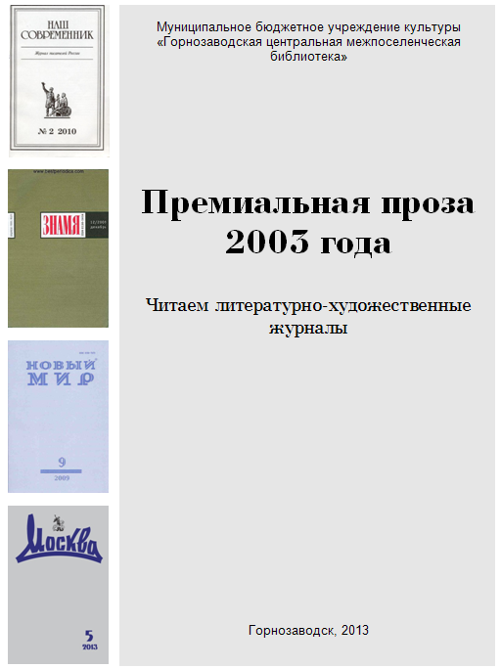
Был выпущен путеводитель «Премиальная проза 2003 года» в серии «Читаем литературно-художественные журналы». В этом выпуске читатели смогли познакомиться с именами авторов и названиями произведений, которые были удостоены литературных премий. Художественные произведения из журналов «Знамя», «Москва», «Наш современник», «Новый мир» за 2003 год, 10 лет назад.
Структура путеводителя. Сначала идет краткое знакомство с журналом, затем премии этого журнала, лауреаты премии, биография писателя и рекомендательная аннотация на произведения автора.
Даны два вспомогательных указателя – алфавитный указатель авторов художественных произведений и указатель художественных произведений. Предназначено для всех любителей современной прозы.
На основе путеводителя была организован журнальный стенд «Премиальная проза 2003 года». Выставка журналов с аннотациями произведений. Читатели смогли перечитывать любимые произведения Олеси Николаевой, Веры Галактионовой, Валерия Попаова, Ирины Полянской и других писателей.
Главной задачей рекомендательных пособий является ознакомление с наиболее ценной и актуальной литературой, помочь читателям выбрать действительно нужную книгу.

Справочный аппарат
Таблица 7.1.1

Традиционные (карточные) каталоги и картотеки | ГЦМБ |  |  | ГЦДБ |  | Другие библиотеки |  | Всего по ЦБС или по району
Традиционные (карточные) каталоги и картотеки | ката-логи | В т.ч.сводный алфавитный каталог или генеральный | прочие карто-теки | ката-логи | карто-теки | ката-логи | карто-теки | Всего по ЦБС или по району
Расставлено карточек | 1742 | 769 | - | 1536 | - | 1547 | 51 | 4876
Изъято карточек | 1797 | 599 | - | 1990 | - | 15357 | - | 19144
Общий объем (кол-во карточек)  на 1.01 2014г. | 88359 | 44320 | - | 24222 | - | 75042 | 1399 | 189022

Базы данных
Таблица 7.1.2
Электронные  базы данных | наименование  б-ки | точное название и тип* БД | год  создания | введено записей за год | всего  записей на 1.01.2014г.
Электронные каталоги | ГЦМБ | БД «Электронный каталог» (библиографическая) | 1997 | 829 | 25962
Электронные каталоги | ГЦБД | БД «Электронный каталог» | 2009 | 340 | 2825
Краеведческие БД | ГЦМБ | БД «Краеведение»  (библиографическая) | 2003 | 525 | 5006
Краеведческие БД | ГЦДБ | В т.ч.БД «Краеведение» | 2012 | В т.ч.  24 | В т.ч.  24
БД статей из период. изданий | ГЦМБ | БД «Статьи»  (библиографическая) | 2002 | 1578 | 15320
БД статей из период. изданий | ГЦДБ | БД «Статьи»  (библиографическая) | 2004 | 12 | 1416
БД статей из период. изданий | ГЦМБ | БД «Методические материалы»  (библиографическая) | 2004 | 52 | 680
Отраслевые и тематические БД
по экологии | ГЦМБ | БД «Экология» (библиографическая) | 2004 | 294 | 1428
по праву | ГЦМБ | БД «Право»  (библиографическая) | 2003 | - | 1723
по праву | ГЦДБ | БД «Право»  (библиографическая) | 2004 | - | 106
другие БД | ГЦМБ | БД «Сценарии» | 2011 | - | 221
 | ГЦДБ | БД «Читатели» | 2004 | - | 4281
Итого по всем БД: |  |  |  | 3630 | 58968
Справочно - библиографическое обслуживание
Таблица 7.2.1
Справочно-библиографическое  обслуживание | ГЦМБ |  |  |  | ГЦДБ |  |  |  | филиалы ЦБС  (б-ки района) |  |  | Всего  по ЦБС  (по району) |  | в т.ч  для детей
Справочно-библиографическое  обслуживание | кол-во |  | % |  | кол-во |  | % |  | кол-во |  | % | кол-во | % | кол-во |  |  | %
Выполнено справок | 25555 |  | 83,9 |  | 3582 |  | 11,8 |  | 1308 |  | 4,3 | 30445 | 100 | 3304 |  |  | 10,8
в т. ч. краеведческих | 175 |  | 0,6 |  | 355 |  | 1,1 |  | 351 |  | 1,1 | 881 | 2,9 | 675 |  |  | 2,2
в т. ч. по типам
тематических | 24174 |  | 79,0 |  | 2511 |  | 8,2 | 914 |  |  | 3,0 | 27599 | 90,6 |  | 2339 |  | 7,6
уточняющих | 250 |  | 0,8 |  | 724 |  | 2,4 | 238 |  |  | 0,8 | 1212 | 3,9 |  | 665 |  | 2,2
адресных | 653 |  | 2,1 |  | 123 |  | 0,4 | 95 |  |  | 0,3 | 871 | 2,8 |  | 140 |  | 0,5
фактографических | 478 |  | 1,5 |  | 224 |  | 0,7 | 61 |  |  | 0,2 | 763 | 2,5 |  | 160 |  | 0,5
в т.ч. внешних справок*
по телефону | 45 |  | 0,1 | 6 |  | 0,01 |  | 28 |  | 0,09 |  | 79 | 0,3 | 7 |  |  | 0,02
виртуальных*, по электронной*почте | 136 |  | 0,4 | 57 |  | 0,2 |  | - |  | - |  | 193 | 0,6 | 39 |  |  | 0,01
в т. ч. справок, выполненных с использованием ЭР
по собственным БД | 53 |  | 0,2 |  | - | - |  | - |  | - |  | 53 | 0,2 |  | - |  | -
по СПС | 14162 |  | 46,5 |  | 145 | 0,5 |  | - |  | - |  | 14307 | 46,9 |  | - |  | -
по ресурсам Интернет | 8883 |  | 29,2 |  | 170 | 0,5 |  | 21 |  | 0,06 |  | 9074 | 29,8 |  | 226 |  | 0,7
по CD, DVD | - |  | - |  | - | - |  | - |  | - |  | - | - |  | - |  | -
Всего справок  по всем ЭР | 23098 |  | 75,8 |  | 315 | 1,0 |  | 21 |  | 0,06 |  | 23434 | 76,9 |  | 226 |  | 0,7
Всего отказов |  | - | - |  | 53 | 62,3 |  | 32 |  | 37,6 |  | 85 | 100 |  | 59 | 69,4
Таблица 7.2.2
Информационное обслуживание
Текущее информирование о новых документах | ГЦМБ | ГЦДБ | филиалы ЦБС  (б-ки района) | Всего  по ЦБС (по району) | в т.ч  для детей
Всего абонентов | 33 | 159 | 20 | 212 | 77
в т. ч. индивидуальное информирование:
кол-во абонентов | 27 | 93 | 14 | 134 | 47
кол-во оповещений | 32 | 94 | 28 | 159 | 65
кол-во выданных. документов | 47 | 151 | 86 | 284 | 128
в т. ч. коллективное информирование:
кол-во абонентов | 6 | 66 | 6 | 78 | 30
кол-во оповещений | 10 | 68 | 6 | 84 | 380
кол-во выданных документов | 26 | 879 | 29 | 934 | 573
Массовое информирование:
Дни информации | 3 | 5 | - | 8 | 1
Дни специалиста | 3 | 5 | - | 8 | -
выставки и просмотры новых документов | 7 | 11 | 4 | 22 | 10
обзоры новых документов | 4 | - | 2 | 6 | -
информирование в СМИ:  - в печати (кол-во статей) | - | - | 1 | 1 | -
- на радио (кол-во передач) | - | - | - | - | -
- на телевидении (кол-во передач) | 1 | 3 | - | 4 | -
информация на сайте библиотеки (кол-во сообщений, документов, выставок) | 72 | 69 | 8 | 149 | -

Таблица 7.3
Информационная культура пользователей
Формирование информационной культуры пользователей | ГЦМБ | ГЦДБ | филиалы ЦБС  (б-ки района) | Всего  по ЦБС (по району) | в т.ч.  для детей
Индивидуальные консультации - всего | 42 | 45 | 98 | 185 | 122
в т. ч. по электронному поиску | 20 | 39 | - | 59 | 39
Групповые консультации | 15 | 24 | - | 39 | 24
в т. ч. по электронному поиску | 12 | 19 | - | 31 | 19
Уроки информационной грамотности | 150 | 41 | - | 191 | 41
Дни библиографии | - | - | - | - | -
Премьеры, презентации, библиографических пособий | 4 | - | - | 4 | -
Премьеры дисков | - | - | - | - | -
Обзоры ресурсов Интернета | 20 | 20 | - | 40 | 8
Экскурсии по библиотекам  (традиционные) | 2 | 34 | 4 | 40 | 28
Виртуальные экскурсии по библиотекам | 7 | - | - | 7 | -
Печатные материалы в помощь обучению пользователей*
8. Деятельность ЦПИ

8.1. Место в структуре библиотеки
Правовое просвещение населения – одно из ведущих направлений информационно-просветительской деятельности МБУК «Горнозаводской центральной межпоселенческой библиотеки». Межпоселенческая библиотека ведет практическую работу по обеспечению правовой информации населения Горнозаводска и района, осуществляет методическую поддержку работы библиотек поселений по названной тематике. Правовым просвещением занимаются информационно-правовой центр «Право и власть» (ИЦ «Право и власть»), который является структурным подразделением МБУК «ГЦМБ», центр правовой информации «Права наших детей» при центральной детской библиотеки (ИЦ «Права наших детей» и Внестационарная сеть «Социально-правовой информации» (на базе МБУК «Кусье –Александровская библиотека», МБУК «Пашийская библиотека» ).

8.2. Характеристика компьютерной техники

 | Тип процессора и тактовая частота | Объем жесткого диска (HDD) | Объем ОЗУ | CD ROM (пишущий/  обычный)
Информ. центр «Право и власть» | I Intel® Core™ i5-2300 CPU @ 2.80GHz | 1 TБ | 8,00 ГБ | пишущий
ИЦ «Права наших детей» | GenuineIntel  Рentium(r) III Proceccor,  733MHz | 30Gb | 128Mb | обычный
Внестационарный центр «Социально-правовой информации» | Intel®Celeron™ Proceccor,  900 MHz | 20Gb | 128 Mb | обычный
Внестационарный центр «Социально-правовой информации» | Intel®Celeron™ Proceccor,  433 MHz | 14 Gb | 128 Mb | обычный

8.3. Количество штатных единиц:

ИЦ «Право и власть» - заведующая центром - Казарян Елия Сергеевна,
ИЦ «Права наших детей» - библиограф детской библиотеки –
Удорцева Лилия Рашитовна,
Внестационарный центр «Социально-правовой информации» - заведующие филиалов.

8.4. Массовая работа по правовому просвещению населения

Библиотека – разработчик и исполнитель программы правового просвещения населения «Правовая мастерская.
В этой связи весьма актуальными становятся вопросы правового воспитания и правового обучения подрастающего поколения. Знания о правах человека, дают представление о важнейшем элементе современной культуры. Эти знания помогут формировать правильные представления о правах человека как необходимом условии его свободы и равенства, помогут создавать правовое общество, в котором права человека являются священными и неотъемлемыми, а уважение и защита прав человека – важнейшим свойством всего уклада государственной и общественной жизни.
Роль библиотеки на этом этапе является просветительской и информационной. Проведение мероприятий, предоставление информации, несомненно, являются неотъемлемой частью формирования правосознания. Чем больше человек знает о своих правах и о его роли в жизни общества, позволит ему применить эти знания на практике и знать, когда нарушены его права.
Библиотека оказывала и оказывает влияние на формирование общественного мнения. Выборы главы администрации района в 2011 году освещается всесторонне в библиотеках района. Подборка газетных публикаций, агитационных материалов, различные выставки, стенд «Избирательное право».
К настоящему времени со всеми ветвями и структурами местной власти и библиотеки установлены деловые, партнерские отношения, в основе которых заложено одно общее дело – формирование единого духовно-политического пространства.
Важнейшим, кардинальным моментом, определяющим партнерский стиль отношений, явилась соединение правового центра и центра по вопросам местного самоуправления.
Сбор, хранение и предоставление в пользование по вопросам местного самоуправления в Горнозаводском районе на базе межпоселенческой библиотеки осуществляется на основании Постановления администрации Горнозаводского района № 200 от 06.03.2000 г.
Информационно-правовой центр и вопросам местного самоуправления «Право и власть» учрежден приказом директора МУ «ЦБС» от 27.10. 2000 г. № 12. Центр осуществляет и координирует деятельность по сбору, хранению и распространению информации по всем вопросам, касающихся жизнедеятельности местного социума.
Число обслуживаемых пользователей центра – 1626. Состав пользователей он разнообразен: пенсионеры, безработные, домохозяйки, школьники, учащиеся колледжей и студенты. С молодыми читателями и в том числе с потенциальными в Центре ведется целенаправленная работа.
В рамках этой программы, совместно с различными учреждениями района осуществляются различные акции и мероприятия.
Мероприятия проводятся для различных слоев населения.
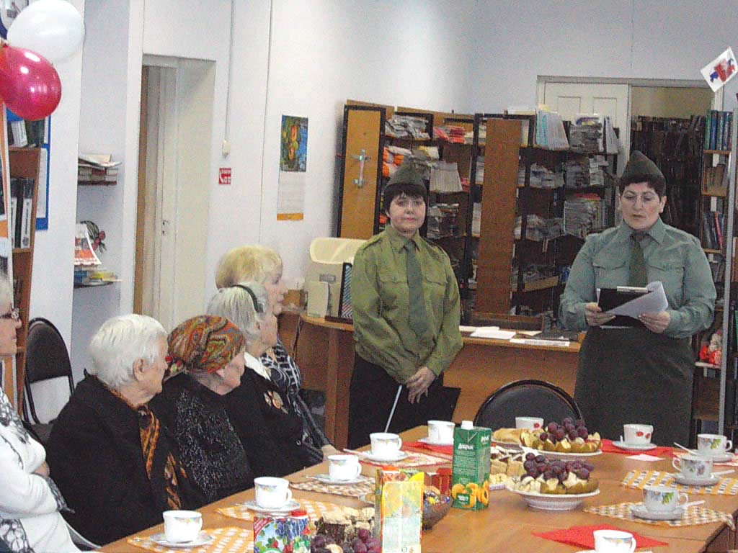
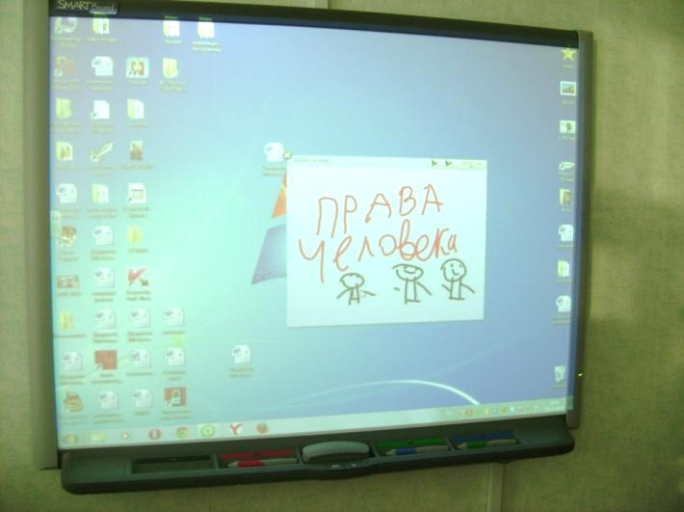
Презентация программы «Правовая мастерская», Права человека в литературных произведениях – урок, «Мы граждане России» - парламентский час, «Связь времен» (ветераны ВОВ, участники боевых действий) – урок-воспоминание, Права человека в литературных произведениях – урок, «Права и Я» (Всеобщая декларация прав человека, «Конвенция о правах ребенка», Конституция»), «Сказ о том, зачем нужны налоги» - дискуссия. Правовая неделя с 13 - 18 мая «Мои права», «Дети + права», «Герои сказок имеют право», а закончилась неделя проведением конкурса «Герои имеют сказочные права».

Много лет библиотека тесно сотрудничает с Детским Домом, проводя различные акции и мероприятия - «Город право» (виртуальное путешествие по сказочным правовым улицам) «День Конституции» интерактивная игра + презентация, Права детей и подростка, День информации «Имею право-знать права».
Вот уже много лет с обществом ветераном сложились добрые традиции проводить совместно дни информации, праздники, например «Связь времен», на этом вечере ветераны Вов, участники боевых действий вспоминали и рассказывали о том, как они сражались и о своих наградах, а в гости также были приглашены призывники и военком.
Для мероприятий готовятся различная печатная продукция: « Все начинается с право»- закладка, Права детей – забота государства» - закладка
«Ты и школа» - закладка, «Я имею право, на все мои права - закладка (извлечение из Конституции РФ).
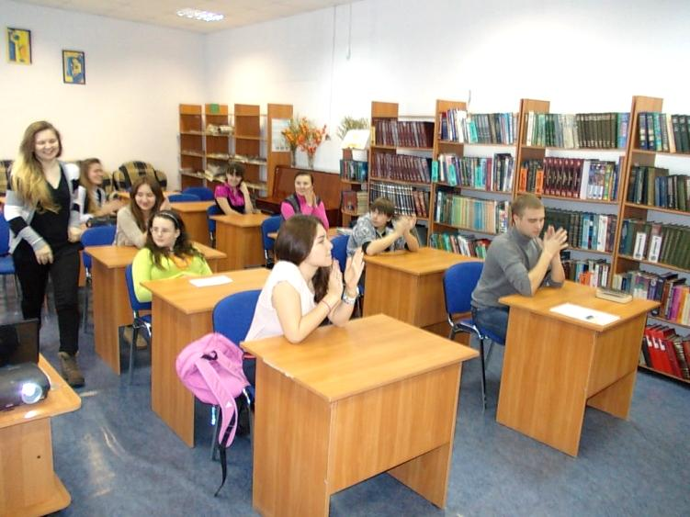
В 2013 году были оформлены различные выставки, например «Я человек, и я имею право», «Наши права, «Правовые знания для всех», «Права ребенка в новом веке» и т.д.
С 2007 года и по настоящее время библиотека, совместно с территориальной избирательной комиссией уделяют большое внимание просветительской деятельности по избирательному праву. Для учащихся города и молодежи организованы мероприятия по избирательному праву. В рамках цикла - мероприятия, способствующие формированию правовой культуры и правовому правосознанию, дающие участникам основополагающие знания.
Все новости, касающиеся этого вопроса, располагаются на стенде «Избирательное право», который находится в фойе библиотеки.
В течение года обучались новым технологиям, библиотека участвует в проекте "Твой курс: Повышение компьютерной грамотности" проводится Microsoft и PH International ("Прожект Хармони, Инк") совместно с краевой библиотекой им. М. Горького в рамках комплексной инициативы Microsoft "Твой курс" с февраля 2010 года.

Цель Проекта: расширение доступа населения к информационно-коммуникационным технологиям; обучение современным информационным технологиям и совершенствование технических умений и навыков для содействия занятости и улучшения качества жизни людей, находящихся в невыгодном социально-экономическом положении.
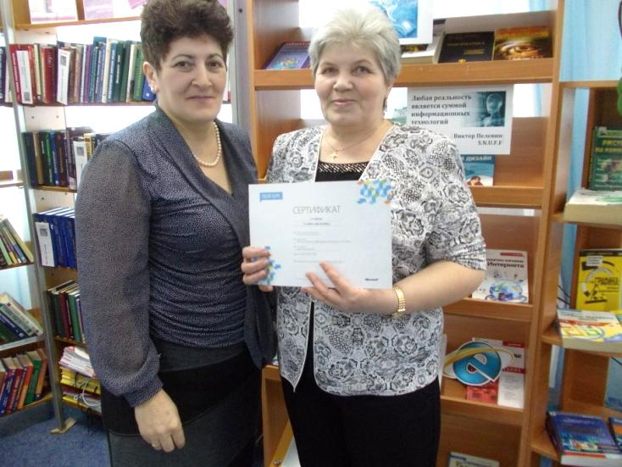
Обучение призвано помочь безработным и частично занятым гражданам, работникам, находящимся под риском увольнения, малообеспеченным гражданам, людям пенсионного возраста и людям с инвалидностью овладеть базовыми компьютерными навыками и расширить сферу поиска работы, а, следовательно, и возможности трудоустройства.
Курсы программы «Основы компьютерной грамотности», разработаны специалистами Microsoft с учетом базовых требований к владению компьютерами. Курс представляет собой интегрированный мультимедийный продукт, который состоит из 5 модулей и в целом рассчитан на 10-15 часов, после обучения проводится сертификация слушателей, которые изучили курс. Успешно сдавшие сертификационные тесты слушатели получили именной сертификат инициативы Microsoft "Твой курс", имеющий идентификационный номер. В 2013 году обучение прошли и получили сертификат 10 пользователей.
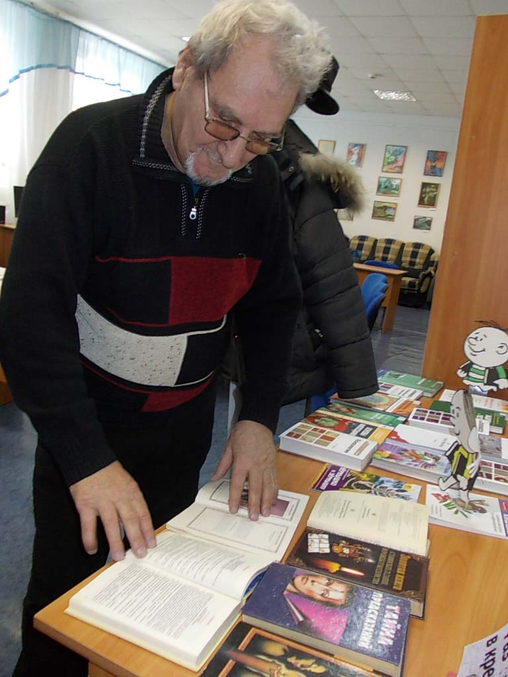
Большую информационную, просветительскую и методическую помощь центр оказывает обществу инвалидов, как в целом, так и индивидуально, проведя мероприятия, дни информации, круглые столы с привлечением различных структур местной власти. Работник центра получила благодарность от администрации района и от краевого общества инвалидов на торжественном концерте Свет сердца», посвященный 25 - летию «Всероссийского общества инвалидов».
Центр, сотрудничает с другими отделами библиотеки, проводя различные мероприятия, презентации («История новогодней игрушки», «Тюльпан цветок счастья», «Женщина и война» литературно-музыкальная композиция, «Слово и судьба Марины Цветаевой», «Я помню, я горжусь» - день воинской славы, «На Тельманштрассе!» - фестиваль марафон, «Все начинается с лозы», «День памяти, день скорби, день печали», «38 шахматный турнир «Европа-Азия на старт») и т.д.

Формы информационной поддержки правового
просвещения и воспитания.

Среди форм информационной поддержки правового просвещения используются как традиционные так и нетрадиционные.
Традиционные книжно-иллюстративные выставки: «Занимательное правоведение» - выставка, «Право имею!» - выставка, « Мы и наши права» - выставка, «Знаете ли вы свои права», «Если тебе предприниматель имя», «Я - юрист», «Ваша правовая культура», обзоры литературы правовой тематики, обзоры периодических изданий правовой тематики, индивидуальное информирование отдельных категорий пользователей, в том числе глав сельских поселений, с использованием электронной почты.
Среди групповых абонентов центра:
-Комитет по охране окружающей среды (Тема «Экология и право») -Территориальное управление министерства социального развития по Чуковскому и Горнозаводскому району («Социальная защита и право») Частота информирования раз в квартал, количество источников до 10. Среди индивидуальных абонентов - главы администраций.
Одним из направлений в информационном обслуживании является информирование специалистов юристов. Сегодня состав читателей-юристов значительно расширился с притоком деловых людей – бизнесменов.
Особую категорию читателей составляют профессионалы-юристы, работники финансовых и правоохранительных органов.
Ежегодно проводится месячник права, разрабатываются приглашения на мероприятия, плакаты - приглашения, которые вывешиваются в общественных местах, о проведении различных мероприятий и акций жители района узнают из объявлений.
К каждому мероприятию разрабатывается материал информационного характера: памятки, списки литературы, буклеты.
Практически каждое удавшееся мероприятие отражается на страницах районной газеты «Новости». На мероприятия приглашаются корреспонденты газеты «Новости».

8.5. Услуги центра:
платные услуги:
- перенос информации на бумажный носитель
- бесплатные услуги:
- предоставление документов в пользование;
поиск правовых актов в ЭБ;
выдача справки о месте и времени опубликования документа;
поиск правовой и юридической литературы;
предоставление периодических изданий;
прием заказов по телефону на поиск правовых документов;
получение информации на дисплее для краткого ознакомления;
получение библиографических, фактографических справок по правовым вопросам.

8.6. Взаимодействие с органами власти, общественными организациями
Социальными партнерами библиотеки являются: администрация, учредитель – управление социального развития и взаимодействия с территориями, территориальное управление Министерства социального развития по Горнозаводскому району и другие учреждения города. Администрация района – совместная деятельность по сбору, хранению и использованию документов местного самоуправления. Социальным партнером является территориальное управление Министерства социального развития. Поддерживает библиотека отношения и с районным обществом инвалидов. К социальным партнерам библиотеки в системе правового просвещения является и районная больница. Учреждение регулярно обращается к законодательной базе библиотеки. В поселках района на условиях партнерства библиотеки сотрудничают с администрациями и учреждениями (Областная психиатрическая больница, средняя школа п. Пашия). Комитет по делам молодежи, молодежный клуб по месту жительства «Перекресток» получают информационную поддержку, осуществляют совместную деятельность по проведению мероприятий. Учреждения культуры, включая управление культуры, также осуществляют совместную деятельность по проведению различных акций

Таблица № 8

Деятельность публичных центров правовой информации

№ | Единицы учета | Количество | Дополнительная информация
1. | Фонд ПЦПИ, в том числе:
1.1 | Книги | К-во экз.  2167
1.2 | Периодические издания | К-во назв.  4
1.3 | Неопубликованные документы (документы органов МСУ) | К-во экз.  1785 | Периодичность пополнения  еженедельно
1.4
1.5 | Электронные полнотекстовые базы данных (перечислить) фирм-производителей СПС | К-во БД  1. ВерсияПроф  2.Эксперт-приложение  3. Документы СССР  4. Пермский край.  5.Города и районы Пермского края  6. Судебная практика  7. Финансовые консультации  8. Комментарии законодательства  9. Формы документов | Периодичность актуализации  еженедельно в месяц
2. | Справочно-поисковый аппарат | 3085
2.1 | На бумажных носителях/карточках (перечислить и указать количество библиографических записей в каждой) | 470 | Формируемые ЦПИ или сов-местно с другими отделами
2.2 | На электронных носителях (собственные базы данных) (перечислить и указать количество библиографических записей в каждой) | К-во БЗ «Право» -  2615 | Формируемые ЦПИ или сов-местно с другими отделами  2004
3. | Пользователи, из них: | 1625 | %
3.1 | Индивидуальные пользователи, из них: | 1588
3.1.1 | Служащие органов власти | 37
3.1.2 | Работники бюджетных организаций,  из них: | 435
3.1.2.1 | Юристы | 60
3.1.2.2 | Экономисты, финансисты | 76
3.1.2.3 | Учителя, воспитатели | 78
3.1.2.4 | Педагоги вузов, ссузов | 12
3.1.2.5 | Работники культуры и искусства | 55
3.1.2.6 | Рабочие | 120
3.1.2.7 | ИТР | 34
3.1.2.8 | Работники сельского хозяйства | -
3.1.3 | Сотрудники коммерческих организаций | 51
3.1.4 | Студенты, учащиеся ссузов | 57
3.1.5 | Учащиеся школ, из них: | 514
3.1.5.1 | 1-9 кл. | 390
3.1.5.2 | 10-11 кл. | 124
3.1.6 | Пенсионеры | 146
3.1.7 | Безработные | 135
3.1.8 | Домохозяйки | 105
3.1.9 | Инвалиды | 36
3.1.10 | Прочие | 98
3.2 | Коллективные пользователи, из них: | 11
3.2.1 | Структурные подразделения органов государственной власти (МСУ) | 3
3.2.2 | Общественные организации | 2
3.2.3 | Государственные предприятия, из них:
3.2.3.1 | Образовательные учреждения | 4
3.2.3.2 | Культурно-досуговые учреждения | 2
3.2.3.3 | Промышленные и сельскохозяйственные предприятия
3.2.4 | Коммерческие организации
3.2.5 | Прочие
4. | Обращения, из них: | 4721
4.1 | Посещения | 4629
4.2 | Заочные обращения (по телефону, электронной почте и т.д.) | 92
5. | Справочно-библиографическое обслуживание (справки) | 14163
5.1 | По целям обращения:
5.1.1 | Для профессиональной деятельности | 11342
5.1.2 | Для учебы | 1120
5.1.3 | Для самообразования (решение личностных проблем) | 1701
5.2 | По типам справок: | 14199
5.2.1 | Адресные | 15
5.2.2 | Уточняющие | 21
5.2.3 | Тематические | 14162
5.2.4 | Фактографические | 75
5.3 | Выполнено справок, из них: | 14199
5.3.1 | С использованием справочных правовых систем (СПС), и др. электронных носителей информации, из них:
5.3.1.1 | По ИПС «Законодательство России»
5.3.1.2 | По СПС «КонсультантПлюс» | 14162
5.3.1.3 | По СПС «Гарант»
5.3.1.4 | По другим СПС
5.3.1.5 | По сети Интернет
5.3.1.6 | С использованием электронной почты (электронный МБА)
5.4 | Отказы | 57
5.5 | Консультации по методике библиографического поиска
6. | Библиографическое информирование | 14
6.1 | Количество абонентов | 9
6.2 | Количество постоянно действующих запросов | 2
6.3 | Количество сигнальных оповещений (информаций об одном документе) | 3
6.4 | Формы массового информирования: | 65
6.4.1 | Списки новых поступлений | 1
6.4.2 | Сводные указатели
6.4.3 | Тематические списки | 22
6.4.4 | Библиографическая информация в СМИ
6.4.5 | Дни информации | 2
6.4.6 | Дни специалиста
6.4.7 | Библиографические обзоры | 5
6.4.8 | Выставки (просмотры), из них: | 35
6.4.8.1 | Постоянно действующие (назвать) | 4 | Периодичность обновления  «Муниципальная власть-власть народная», «Документы местного самоуправления», «Выбор -ваше право: информация для избирателя», «Консультант Плюс»,  «Наши права»
6.4.9 | Прочие (перечислить) | - | Беседа «Каждый ребенок, имеет право»  Беседа «Символы России»
7. | Выдача документов, из них: | 25953
7.1 | Из фонда на бумажных носителях, из них: | 20793
7.1.1 | Книги | 4880
7.1.2 | Периодические издания | 900
7.1.3 | Неопубликованные документы | 851
7.1.4. | Электронные документы | 14162
7.2 | Копирование документов с печатных изданий
7.2 | Копирование документов с электронных носителей информации, из них: | 5160
7.2.1 | Вывод документов на принтер | 2050
7.2.2 | Копирование документов на дискету | 3110
8. | Мероприятия, направленные на популяризацию правовых знаний,  из них: | 78
8.1 | Обучение правовым знаниям отдельных категорий пользователей | 24
8.2 | Обучение самостоятельному поиску правовой информации (индивидуальное и групповое) | 37
8.3 | Конкурсы | 15
8.4 | Консультации юристов
8.5 | Общественные приемные
8.6 | Прочие (перечислить) | 2
9. | Пропаганда деятельности ПЦПИ | 2
9.1 | Средствами СМИ, из них: | 2
9.1.1 | Публикации в прессе
9.1.2 | Информация по радио
9.1.3 | Информация по телевидению
9.2 | Выпуск рекламных изданий, из них:
9.2.1 | Рекламные проспекты | К-во изданий | Тираж
9.2.2 | Пресс-релизы | К-во изданий | Тираж
9.2.3 | Плакаты | К-во изданий | Тираж
9.2.4 | Информационные листки | К-во изданий | Тираж  10
9.2.5 | Прочее (перечислить) | К-во изданий | Тираж
10. | Повышение квалификации сотрудников ЦПИ
11. | Участие сотрудников ЦПИ в конференциях, семинарах, из них:
11.1 | В областных
11.2 | В федеральных
11.3 | В международных
9. Формирование фондов
Основная цель формирования фондов - достижение соответствия состава фон
да задачам библиотеки и потребностям пользователя.

9.1 Текущее комплектование. Виды документов. Количество новых книг. Финансирование. Докомплектование. Отказы. Подписка.

За отчетный год было потрачено на приобретение книг газет и журналов
749412,31 руб. (2012 г. –548446,00)

Затраты на формирование детского фонда составили 46,3% от общих затрат на комплектование.

Общее количество фонда уменьшилось на 7539 экз. Поступления составили 4% , а списание –12,1 от общего фонда.

Основные источники финансирования. – местный, краевой, областной и федеральный бюджет.
За счёт местного бюджета литературу приобрели - МБУК «ГЦМБ» , МБУК «ЦДБ», библиотеки Медведкинского поселения.
За счёт федерального финансирования приобрели 313 экз. на сумму 54619,66 руб. В 2012 – 352 экз. на сумму 55339,78 руб.
На оформление подписки за счёт местных средств потрачено 275708,51 руб.(2012 – 188093,00) Две библиотеки (Кусьинское поселение и библиотека п. Промысла Теплогорского поселения) не оформляют подписку уже несколько лет.
За счёт краевого бюджета МБУК «ЦДБ» и библиотека Пашийского поселения приобрели 697 экз. книг , на 105000 руб.

Приоритетные темы комплектования.
Право-30 экз., на сумму 11650,00 руб.
Краеведение-28 экз., на сумму 8499,30 руб.
Экология- 8 экз., на сумму 2227,25 руб.
Справочная литература- 50 экз. , на сумму 44199,91 руб.

Литературу приобретали в книготорговых фирмах г. Перми - ООО «Пермкнига»; ООО «Лира-2» ; ООО «Светоч»
Средняя стоимость одной книги – 230 руб. (2012 -170 руб.)
Книгообеспеченность на 1 чит. – 5,7 (2012 -6,3)
на 1 жит.- 3,7 (2012-3,6)
на 1 чит. до 14 лет -4,7
на 1 жит. до 14 лет.-6,6

Обновляемость фонда – 4 (норма -5)
Организация фондов.. Списание. Расстановка. Открытый доступ.. Коталоги.

Списали за год 11034 экз. (12,1% от общего фонда)
В читальном зале межпоселенческой библиотеки открыли полностью фонд .

Объём сводного алфавитного каталога составляет 44320 карточек, электронный каталог – 28787 записей, алфавитные каталоги по системе -86161 карточка.
9.3 Сохранение фондов.
Работа по ликвидации задолженности.
Библиотека Кусьинского поселения переехала в новое здание. У детской библиотеки Пашийского поселения нет отдельного помещения. Часть фонда расположили во взрослой библиотеки, остальной фонд стоит в коробках.
Всего отремонтировано 547 книг.

Постоянно ведётся работа по ликвидации задолженности (напоминания по телефону, индивидуальные беседы)

Таблица № 9
Смета расходов на комплектование муниципальных библиотек Горнозаводского муниципального района за 2013 год.

№№ |  | Источник финансирования | Экз. | Затраты (руб.)
1 | Книги и брошюры | Местный бюджет | 2362 | 259999,00
1 | Книги и брошюры | Внебюджетные  (платные услуги)
1 | Книги и брошюры | Внебюджетные  В дар от читателей  В дар от организаций  ОРФ  Взамен утерян.  Перераспределение
1 | Книги и брошюры |  | 69 | 6890,00
1 | Книги и брошюры |  | 48 | 38414,80
1 | Книги и брошюры | Краевой бюджет | 697 | 105000,00
1 | Книги и брошюры | Федеральный бюджет | 313 | 54619,66
2 | Периодика | Федеральный бюджет | 10 | 8780,34
2 | Периодика | Местный бюджет | 483 | 275708,51
2 | Периодика | Внебюджетные  (в дар)
2 | Периодика | Краевой
3 | Др. виды документов | Местный бюджет
3 | Др. виды документов | Внебюджетные
3 | Др. виды документов | Краевой бюджет
4 | Итого | Местный бюджет | 2845 | 535707,51
4 | Итого | Краевой бюджет | 697 | 105000,00
4 | Итого | Федеральный бюджет | 323 | 63400,00
4 | Итого | Внебюджетные | 117 | 45304,80
 | Итого на комплектование |  | 3976 | 749412,31

Таблица №9а
Состав, развитие, использование фонда за 2013 год

Показатели | Всего | В т.ч.
Показатели | Всего | ОПЛ | ЕНЛ | ТЛ | СХЛ | Иск-во | Спорт | Худож  лит. | Филол. | Дет. лит.
1 | 2 | 3 | 4 | 5 | 6 | 7 | 8 | 9 | 10 | 11
Состояло на начало 2013 года | 91102 | 16055 | 5721 | 4208 | 1348 | 4537 | 1867 | 46206 | 3989 | 7171
Поступило  Абс.  % | 3495 | 368 | 174 | 180 | 22 | 27 | 5 | 2192 | 18 | 509
Поступило  Абс.  % | 4,0 | 10,5 | 5,0 | 5,1 | 0,6 | 0,8 | 0,1 | 63,0 | 0,5 | 14,6
Выбыло  Абс.  % | 11034 | 1748 | 666 | 343 | 98 | 577 | 87 | 4925 | 264 | 2326
Выбыло  Абс.  % | 12,1 | 15,8 | 6,0 | 3,1 | 1,0 | 5,2 | 0,8 | 44,6 | 2,4 | 21,1
В т.ч. по ветхости (абс.) % | 10484 | 1430 | 621 | 246 | 91 | 557 | 78 | 4925 | 210 | 2326
Состоит на конец года  Абс.  % | 83563 | 14675 | 5229 | 4045 | 1272 | 3987 | 1785 | 43473 | 3743 | 5354
Состоит на конец года  Абс.  % | 91,7 | 17,6 | 6,3 | 5,0 | 1,5 | 4,8 | 2,1 | 52,0 | 4,5 | 6,4
Книговыда-ча Абс.  % | 571733 | 165802 | 31445 | 51455 | 11434 | 4220 | 5308 | 190007 | 74900 | 37162
Книговыда-ча Абс.  % |  | 29,0 | 5,5 | 9,0 | 2,0 | 0,7 | 1,0 | 33,2 | 13,1 | 6,5
Книгообес-печенность | 5,7 | 1,0 | 0,4 | 0,3 | 0,1 | 0,3 | 0,1 | 3,0 | 0,3 | 0,4
Обращае-мость | 7,0 | 11,3 | 6,0 | 12,7 | 9,0 | 1,1 | 3,0 | 4,4 | 20,0 | 7,0
Читаемость | 39,0 | 11,3 | 2,1 | 3,5 | 0,8 | 0,3 | 0,4 | 13,0 | 5,1 | 2,5
Обновляе-мость | 4 | 2,5 | 3 | 4 | 2 | 1 | 0 | 5 | 0 | 10
Отказы | 995 | 406 | 20 | 40 | 10 | 15 | 10 | 308 | 32 | 154
Таблица №9б
Подписка

Название библиотеки | I полугодие отчетного 2013 года |  |  | II полугодие отчетного 2013 года |  |  | I полугодие следующего 2014 года
Название библиотеки | Всего  назв | В т.ч. для дет. | На сумму | Всего  назв | В т.ч. для дет. | На сумму | Всего  назв. | В т.ч. для дет. | На сумму
1 | 2 | 3 | 4 | 5 | 6 | 7 | 8 | 9 | 10
МБУК «ГЦМБ» | 52 | - | 36353,27 | 63 | - | 45442,88 | 73 | - | 49362,39
МБУК «ГЦДБ» | 81 | 81 | 31662,82 | 68 | 68 | 45000,00 | 73 | 73 | 53149,72
МБУК»ГЦМБ» п. Т-Гора. Ф.1 | - | - | - | - | - | - | 19 | 4 | 10561,86
МБУК «Теплогорская библиотека»  п. Промысла | 1 | - | 1125,72 | - | - | - | 1 | - | 168,36
МБУК «Кусье –Александровская библиотека»  п. Кусья | 1 | - | 654,72 | - | - | - | 1 | - | 759,78
МБУК «Библиотека -филиал Медведкинского сельского поселения»  п. Ср.Усьва | 13 | 2 | 3014,26 | 13 | 2 | 4454,84 | 13 | 2 | 4390,75
МБУК «Пашийская библиотека»  п. Пашия (Детская библиотека) | 22 | 22 | 8257,10 | 15 | 15 | 6534,08 | 19 | 19 | 8973,75
МБУК «Пашийская библиотека»  п. Пашия  (Взрослая библиотека) | 37 | - | 16598,66 | 34 | - | 16633,22 | 35 | - | 17277,37
Библиотека- филиал МБУК «Библиотека Медведкинского сельского поселения»  п. Нововильвенский | 4 | - | 652,14 | 4 | - | 911,04 | 4 | - | 1234,86
МБУК «Библиотека Медведкинского сельского поселения»  п. Медведка | 15 | 4 | 3682,50 | 13 | 3 | 4696,13 | 13 | 4 | 4728,67
Библиотека – филиал МУК «Пашийская библиотека»  п. Вильва | 22 | 3 | 6411,56 | 17 | 2 | 5268,76 | 15 | 4 | 4940,39
Всего по району | 248 | 112 | 108412,75 | 227 | 90 | 128940,95 | 266 | 106 | 155547,90

Таблица №9в
Фонд документов для детей*
 | Фонд  (состоит на учете, экз.) |  |  |  |  | Поступило за год |  |  |  |  | % расходов средств на лит-ру для дет./  в т.ч. 1 реб. | Выбытие |  |  |  |  |  | Прирост за год, всего | обновляемость | обращаемость | Книгообеспеченность
 | всего | В т.ч. печатные изд. | В т.ч. электр. Издания | В т.ч. аудиовиз. изд. | % лит-ры для дет. от общего фонда | Всего экз. |  | Назв | На сумму | В т.ч. на 1 жит. до 14 лет | % расходов средств на лит-ру для дет./  в т.ч. 1 реб. | Всего экз. | % от фонда | Из них  ветхой |  | Из них устаревшей |  | Прирост за год, всего | обновляемость | обращаемость | На 1 читателя до 14 лет вкл. экз. | На 1 жителя до 14 лет вкл.  экз.
 |  |  |  |  |  | 2012 | 2013 |  |  |  |  |  |  | Экз. | % | Экз. | %
1 | 2 | 3 | 4 | 5 | 6 | 7 | 8 | 9 | 10 | 11 | 12 | 13 | 14 | 15 | 16 | 17 | 18 | 19 | 20 | 21 | 22 | 23
ЦДБ | 11611 | 11611 | - | - | 100 | 1162 | 1449 | 1392 | 200933,44 | 87,7 | 100 | 2089 | 18 | 2089 | 18 | - | - | -640 | 12 | 19 | 3,4 | 5,0
МБУК»ГЦМБ»п.Т-Гора. Ф.1 | 1850 | 1850 | - | - | 13,4 | - | - | - | - | - | - | - | - | - | - | - | - | - | - | - | 6,4 | 3,4
п. Промысла | 2971 | 2958 | - | 13 | 97,9 | 5 | 2 | 2 | 219,04 | 3,5 | 2,5 | 1820 | 61,3 | 1820 | 61,3 | - | - | -1818 | 0 | 1 | 32 | 47,2
п. Кусья | 3190 | 3190 | - | - | 77,5 | 6 | 5 | 5 | 482,42 | 1,8 | 5,5 | - | - | - | - | - | - | +5 | 0 | 6,3 | 7,4 | 12,0
п.Ср.Усьва | 1586 | 1586 | - | - | 69,0 | 56 | 56 | 56 | 3000,00 | 49,2 | 28,2 | - | - | - |  | - | - | +56 | 4 | 2,5 | 22 | 26
п. Пашия | 4551 | 4536 | - | 15 | 100 | 186 | 15 | 15 | 6647,26 | 8,8 | 100 | 1250 | 27,5 | 1250 | 27,5 | - | - | -1235 | 0 | 3,3 | 7,3 | 6,0
п.Н.Вильва | 435 | 435 | - | - | - | - | - | - | - | - | = | - | - | - | - | - | - | - | - | 1,1 | 29 | 48,3
Медведка | 650 | 650 | - | - | 33,6 | - | 75 | 75 | 4000,00 | 62,5 | 35,4 | - | - | - | - | - | - | +75 | 12 | 3,9 | 8,7 | 10,2
.Вильва | 313 | 313 | - | - | 24,2 | 23 | - | - | - | - | - | 651 | 67,5 | 651 | 67,5 | - | - | -651 | - | 22 | 4 | 4,1
Всего по району | 27157 | 27129 | - | 28 | 32,5 | 1438 | 1602 | 1545 | 215282,16 | 52,1 | 46,3 | 5810 | 21,4 | 5810 | 21,4 | - | - | -2505 | 6 | 9,5 | 4,7 | 6,6
Таблица № 9 г,ж
Расходование субсидий на комплектование муниципальных библиотек Горнозаводского муниципального района за 2013 год

Поселения | Всего выделено средств | Приобретено экз.  книг | Сумма книг | Названия периодических изданий на 1 пол. 2014 г. | Сумма  период. изд.
МБУК «ГЦМБ» | 29610,11 | 138 | 25882,19 | «Москва», «Новый мир» | 3727,92
МБУК»ГЦМБ» п. Т-Гора , ф.1 | 7786,89 | 41 | 6672,09 | «Детское чтение для сердца и разума», «Смена» | 1114,80
Горнозаводское  Городское  Поселение  Центральная городская детская библиотека | 7179 | 36 | 6029,28 | «Детская роман-газета» | 1149,72
Кусье – Александровское сельское поселение | 4650 | 26 | 3890,22 | «Смена» | 759,78
Медведкинское  Сельское  Поселение  П.Средняя Усьва  П.Медведка  П.Нововильвенский | 2459  818.13  1640,87 | 13  6  7 | 2103,98  818,13  1285,85 | «Детское чтение для сердца и разума»- | 355,02
Пашийское сельское поселение  П.Пашия (детская библиотека)  П.Пашия (взрослая  Библиотека)  П.Вильва | 10415  -  -  - | 52  11  35  6 | 8910,26  1743,10  6266,90  900,26 | «Детская роман – газета»  «Детское чтение для сердца и разума»  -  - | 1504,74  1504,74
Теплогорское поселение.  П. Промысла | 1300 | 7 | 1131,64 | «Здоровый образ жизни» | 168,36
Итого по району | 63400 | 313 | 54619,66 | 10 | 8780,34

Таблица №9д
Тематический состав поступлений литературы на федеральные средства

Всего | В том числе
Приобретено книг | Для детей | Отраслевая | Художественная | Краеведение | Справочники  (не менее 10%)
313 | 94 | 103 | 116 | 8 | 30
313 | 30 | 32,9 | 37,1 | 2,5 | 9,5

Таблица №9е
Поступление новых книг на средства местного бюджета за 2013 год

Структурные подразделения | Кол-во новых книг | На сумму
МБУК «ГЦМБ» | 461 | 89999,00
Центральная городская детская библиотека | 1135 | 150000,00
МБУК «Библиотека Медведкинского сельскогопоселения» п. Ср. Усьва | 183 | 9810,00
МБУК «Библиотека Медведкинского поселения» п. Н. Вильва | 8 | 185,00
МБУК « Библиотека Медведкинского поселения» п. Медведка | 575 | 10005,00
Итого по району | 2362 | 259999,00

Фонд
 | Всего (экз.)  На 01.01.  2013 г. | В т.ч. для детей до 14 лет (экз.) | На 1 жит. (экз.) | Обращаемость фонда | Обновляемость фонда | Поступило документов (экз.) |  |  |  |  |  |  | Справочные издания |  |  |  | Документы по краевед.
 |  |  |  |  |  | 2012 | 2013 | % к уровню 2012 г. | На 1 жит.  (экз.) | К нормат. Мод. стандарт. (%)* | Для детей до 14 лет (экз) | Всего |  |  | Поступило |  |  | Всего |  | поступило
 |  |  |  |  |  |  |  |  |  |  |  | Абс. (экз.) |  | % к объему фонда | Абс. (экз.) | % к объему пост. в целом |  | Абс.  (экз.) | % | Экз.
 | 33 | 34 | 35 | 36 | 37 | 38 | 39 | 40 | 41 | 42 | 43 | 44 |  | 45 | 46 | 47 |  | 48 | 49 | 50
Городское пос. ГЦДБ | 11611 | 11611 | 5 | 19,1 | 12 | 1162 | 1449 | 124,7 | 0,6 | 253 | 1449 | 1805 |  | 15,5 | 133 | 9,2 |  | 969 | 8,3 | 4
Всего | 11611 | 11611 | 5 | 19,1 | 12 | 1162 | 1449 | 124,7 | 0,6 | 253 | 1449 | 1805 |  | 15,5 | 133 | 9,2 |  | 969 | 8,3 | 4
Промысл. | 3035 | 2971 | 6,0 | 2,6 | 0,5 | 65 | 14 | 21,5 | 0,03 | 0,1 | 2 | 300 |  | 10 | 7 | 50 |  | 538 | 18 | -
Теплая г | 13782 | 1850 | 4,5 | 3,8 | - | - | 41 | - | 0,01 | 5,3 | - | 231 |  | 1,7 | - | - |  | 64 | 0,5 | -
Всего | 16817 | 4821 | 4,7 | 3,5 | - | 65 | 55 | 84,6 | 0,01 | 6,1 | 2 | 531 |  | 3,2 | 7 | 0,04 |  | 602 | 3,6 | 4
кусья | 4117 | 3190 | 2 | 11 | 1 | 39 | 30 | 77 | 0,01 | 6 | 5 | 661 |  | 16,1 | 4 | 13,3 |  | 225 | 5,5 | -
всего | 4117 | 3190 | 2 | 11 | 1 | 39 | 30 | 77 | 0,01 | 6 | 5 | 661 |  | 16,1 | 4 | 13,3 |  | 225 | 5,5 | -
Медвед. | 1936 | 650 | 4,4 | 3 | 30 | 13 | 582 | 4476,9 | 1,3 | 533 | 75 | 319 |  | 16,5 | 24 | 4,1 |  | 216 | 11,2 | -
Н. вильв | 1333 | 435 | 10,6 | 1,1 | 1 | 1 | 8 | 800 | 0,06 | 26 | - | 91 |  | 7,0 | - | - |  | 235 | 18,0 | 1
Ср.Усьв | 2305 | 1586 | 4,7 | 4 | 8 | 135 | 189 | 140 | 0,4 | 153,6 | 56 | 190 |  | 8,2 | 4 | 2,1 |  | 134 | 6 | -
всего | 5574 | 2671 | 5,3 | 2,7 | 14 | 149 | 779 | 522 | 0,7 | 295 | 131 | 600 |  | 11 | 28 | 3,6 |  | 585 | 10,5 | -
Пашия | 8676 | - | 2,3 | 4,6 | 5 | 417 | 472 | 113 | 0,1 | 49,3 | - | 396 |  | 4,6 | - | - |  | 454 | 5,2 | -
Детс. пашия | 4551 | 4551 | 6,0 | 33 | 0 | 186 | 15 | 8 | 0,02 | 8 | 15 | 492 |  | 11 | - | - |  | 40 | 1,0 | -
Вильвен. | 1291 | 313 | 4,1 | 12,4 | 0 | 25 | 6 | 24 | 0,02 | 7,6 | - | 32 |  | 2,5 | - | - |  | 12 | 0,9 | -
всего | 14518 | 4864 | 3,5 | 5 | 3 | 628 | 493 | 78,5 | 0,1 | 47,6 | 15 | 920 |  | 6,3 | - | - |  | 506 | 3,5 | -
ГЦМБ | 30926 | - | 3 | 5,2 | 2 | 604 | 689 | 114 | 0,01 | 23,7 | - | 3030 |  | 10 | 20 | 3 |  | 1619 | 5,2 | 38
Всего по поселению района | 83563 | 27157 | 3,7 | 7 | 4 | 2647 | 3495 | 132 | 0,2 | 62,2 | 1602 | 7547 |  | 9 | 192 | 5,5 |  | 4506 | 5,41 | 42
Бисерский клуб п. Бисер | 1940 | 317 | 4,1 | 7 | 0 | 3 | - | - | - | - | - | 59 |  | 3,0 | - | - |  | 75 | 4 | 3
Бисерский клуд ст Бисер | 1674 | 1771 | 2,2 | 3,2 | 0 | 7 | 3 | 42,8 | 0,4 | 1,6 | - | 251 |  | 15 | - | - |  | 108 | 6,4 | -
Сарановский клуб досуга | 1110 | 534 | 1,1 | 22 | 0 | 20 | - | - | - | - | - | 131 |  | 12 | - | - |  | 48 | 4,3 | -
Всего по библиотекам клубов | 4724 | 2622 | 2,1 | 9 | 0 | 30 | 3 | 10 | 0 | 0,5 | - | 441 |  | 9,3 | - | - |  | 231 | 5,0 | 3

10. Использование фонда через ВСО и МБА
Таблица №10
(к анализу)
Внутрисистемный обмен

Кол-во библиотек, выдававших документы по ВСО | Кол-во библиотек, получивших документы по ВСО | Циркулирующая выдача |  | Читатели, пользующиеся ВСО |  | Выдано
Кол-во библиотек, выдававших документы по ВСО | Кол-во библиотек, получивших документы по ВСО | Всего | % от общей выдачи ЦБС, МПБ, | Всего | % от общего числа | Всего | % от объема фонда  муниципальных  библиотеке
1 | 2 | 3 | 4 | 5 | 6 | 7 | 8
12 | 12 | 1020 | 0,2 | 124 | 0,01 | 2548 | 2,5

Таблица 10а
(к анализу)

Межбиблиотечный абонемент*

Число библиотек, получивших издания из других библиотек | Получено экземпляров из других библиотек | Число библиотек, выдававших издания другим библиотекам | Выдано экземпляров другим библиотекам | Обслуживание пользователей муниципальных библиотек  по МБА из ПГКУБ им А.М.Горького |  |  |  |  |  |  |  | Количество отказов
 |  |  |  | Кол-во библиотек в районе, округе, пользующихся МБА ПГКУБ | Количество пользователей, использующих МБА |  | Количество отправленных заказов |  | Количество полученной литературы |  |  | Всего | Нет в б-ке | Не выдается | другие
 |  |  |  |  | Всего  по району, городскому округу | из них  в ЦБ | Всего по району, городскому округу | из них из ЦБ | Всего по району, городскому округу | Из них
 |  |  |  |  |  |  |  |  |  | для  ЦБ | для филиа-лов
1 | 2 | 3 | 4 | 5 | 6 | 7 | 8 | 9 | 10 | 11 | 12 | 13 | 14 | 15 | 16
1 | 32 | 1 | - | 1 | 9 | 9 | 32 | 32 | 32 | 32 | - | 1 | 1 | - | -

11.Управление. Работа с кадрами

11.1.Программные документы, определяющие библиотечную политику в территории. Взаимодействие с органами местного самоуправления, с библиотеками поселений, с учредителем. Отчеты. День библиотек.

В 2013 году приняты следующие документы:
Постановление администрации Горнозаводского муниципального района «Об увеличении фонда оплаты труда работников муниципальных учреждений Горнозаводского муниципального района» от 14.06.2013 г., №727.
Постановление администрации Горнозаводского муниципального района «Об утверждении Положения об оплате труда работников муниципальных бюджетных учреждений культуры Горнозаводского муниципального района» от 26.12.2013 г., №1827.

11.4. Кадровая политика.
В библиотеках района трудятся 45 сотрудников.
Из 45 человек имеют образование:
высшее – 13 (27%)
высшее библиотечное – 10 (22%)
среднее – специальное – 16 (5%)
среднее – специальное библиотечное - 3 (7%)
В межпоселенческой библиотеке из 12 специалистов – 9 имеют высшее библиотечное образование, 2 - среднее – специальное библиотечное образование.
В детской библиотеке из 7 специалистов - 1 имеет высшее библиотечное образование . Остальные специалисты со средним – специальным педагогическим образованием ( дошкольная педагогика).
В МБУК «Пашийская библиотека» из 4 специалистов – 2 имеет среднее –специальное библиотечное образование.

Состав библиотечных кадров по возрасту представлен так:
до 30 лет –2 (2%)
до 30-50 лет- 26 (64%)
свыше 50 лет- 3 (4%)

Квалификацию повысил один специалист:

№ п/п | Ф.И.О. | Курсы повышения квалификации | Место проведения,  дата проведения
1. | Шак Ольга Васильевна,  Заведующий сектором библиотечно –сервисных услуг  МБУК «ГЦМБ» | Информационно –коммуникационные  технологии в практике работы библиотеки | Федеральное государственное бюджетное образовательное учреждение высшего профессионального образования «Пермская государственная академия искусства и культуры» (72 ч.)  С 25 ноября 2013 г.по 01 декабря 2013 г.

День работника культуры

Праздник, посвященный Дню работника культуры прошел в МБУК «Дом культуры имени Л.И.Бэра». С приветственным словом выступили заместитель главы района В.В.Зерова, начальник управления культуры, спорта, социального развития и работы с молодежью Л.А.Киселева.
Почетными грамотами и благодарностями были отмечены: Почетной грамотой Управления культуры, спорта, социального развития и работы с молодежью –Л.Н.Тропина, заведующий ЭКЦ МБУК «ГЦМБ», благодарностью главы муниципального района – главы администрации Горнозаводского муниципального района – Н.В.Мотыгуллина, заведующий сектором абонемента МБУК «ГЦМБ», благодарностью Управления культуры, спорта, социального развития и работы с молодежью – О.В.Шак, заведующий сектором библиотечно –сервисных услуг МБУК «ГЦМБ».

Всероссийский день библиотек

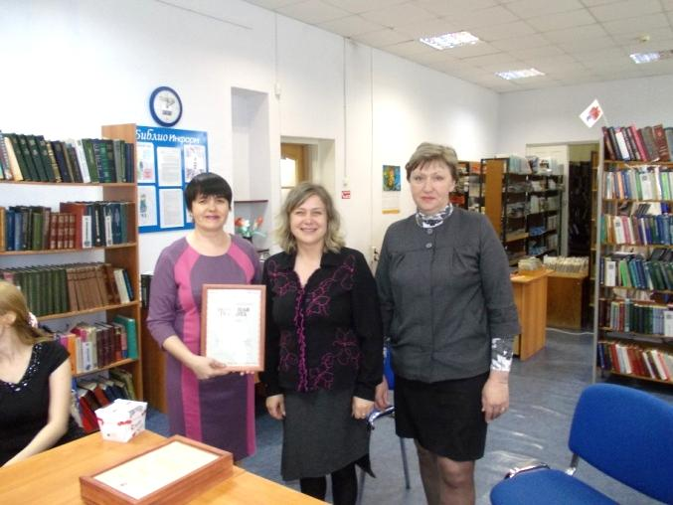
Библиотекари Горнозаводского района отметили свой профессиональный праздник в семнадцатый раз. Были отмечены достижения и заслуги библиотекарей района. В 2013 году две библиотеки района стали победителями краевого конкурса в номинации «Библиотека – центр коммуникаций»: МБУК «Пашийская библиотека» и МБУК «Горнозаводская центральная детская библиотека».
Со словами поздравления обратилась к библиотекарям первый заместитель главы администрации Дубова Ольга Владимировна.
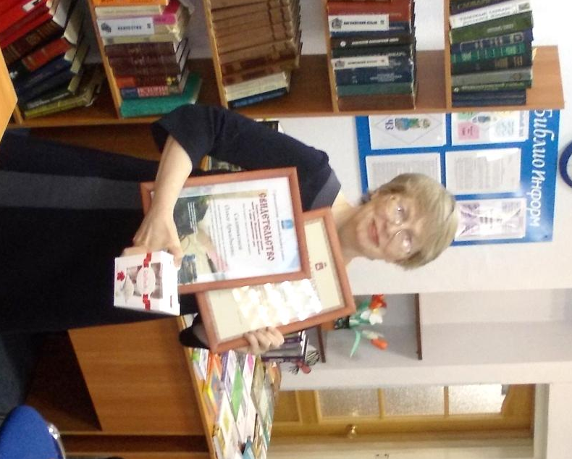
Ольга Владимировна вручила Почетную грамоту Министерства культуры, молодежной политики и массовых коммуникаций Пермского края директору МБУК «Горнозаводская центральная межпоселенческая библиотека» Наталье Николаевне Русских. Благодарностями Министерства культуры, молодежной политики и массовых коммуникаций Пермского края отмечены: Надежда Гавриловна Грачева, заведующая отдела комплектования МБУК «Горнозаводская центральная межпоселенческая библиотека», Колодникова Елена Николаевна, директор МБУК «Горнозаводская детская библиотека», заместитель директора МБУК «Горнозаводская детская библиотека», Салтыкова Ольга Аркадьевна.
Лауреатом муниципальной премии им. Л. М. Болотовой в сфере библиотечного дела стала заместитель директора МБУК «Горнозаводская детская библиотека» Ольга Аркадьевна Салтыкова.
Светлана Ивановна Кадочникова, ведущий специалист управления культуры, спорта, социального развития и работы с молодежью администрации Горнозаводского муниципального района, также поздравила присутствующих с профессиональным праздником, отметив, что современная библиотека сегодня не только продолжает оставаться хранителем книги, «храмом знаний», но и является общедоступным центром информации.

11.2 Муниципальное задание (наименование услуг, получающих финансирование, расчеты), административные регламенты, стандарты. Исполнение. Результат. Отчетность.

Муниципальное задание включает:
1.Наименование муниципальной услуги: муниципальная услуга по библиотечному обслуживанию
2.Потребители муниципальной услуги: население Горнозаводского муниципального района.
3.Показатели, характеризующие объем и (или) качество муниципальной услуги
3.1 Показатели, характеризующие качество муниципальной услуги (Охват населения библиотечным обслуживанием, читаемость, книгообеспеченность на 1 жителя, посещаемость)
3.2.Объем муниципальной услуги в натуральных показателях (Выдача книг, библиотечное обслуживание населения (посещаемость),услуги по обеспечению доступа граждан к муниципальным библиотечным фондам
-подписка на периодические издания
-экземпляр книг
-экземпляр газет
-экземпляры журналов)
3.3. Объем муниципальной услуги (в стоимостных показателях)
3.3.1 Текущий финансовый год
3.3.2.Первый год планового периода
3.3.3. Второй год планового периода
4.Порядок оказания муниципальной услуги
4.1.Порядок информирования потенциальных потребителей муниципальной услуги (1.размещение информации в сети Интернет,2.размещение информации на стендах в помещениях, 3.Телефонная связь)
5.Основания для досрочного прекращения исполнения муниципального задания:
-основания для приостановления : Нарушение требований пожарной безопасности, нарушение санитарных правил при эксплуатации помещений, зданий, сооружений, оборудования и транспорта.
6. Предельные цены (тарифы) на оплату муниципальной услуги в случаях, если федеральным законом предусмотрено их оказание на платной основе
6.1.Нормативный правовой акт, устанавливающий цены (тарифы) либо порядок их установления
6.2.Орган, устанавливающий цены (тарифы)
6.3.Значения предельных цен (тарифов)
7.Порядок контроля за исполнением муниципального задания

Формы контроля | Периодичность | Муниципальные органы исполнительной власти горнозаводского муниципального района, осуществляющие контроль за оказанием муниципальной услуги
Отчетная документация | 1 квартал, полугодие, 9 месяцев, год (не позднее 10 - го числа месяца следующего за отчетным) | Управление культуры, спорта, социального развития и работы с молодежью администрации Горнозаводского муниципального района

8.Требования к отчетности об исполнении муниципального задания
8.1.Форма отчета об исполнении муниципального задания
-Наименование показателя
-Единица измерения
-Значение, утвержденное в муниципальном задании на отчетный финансовый год, Фактическое значение за отчетный финансовый год, характеристика причин отклонения от запланированных значений, Источник информации о фактическом значении показателя
8.2.Сроки предоставления отчетов об исполнении муниципального задания
Отчетным периодом являются 1 квартал, полугодие, 9 месяцев, год (не позднее 10- го числа месяца следующего за отчетным).
8.3.Иные требования к отчетности об исполнении муниципального задания
9.Иная информация, необходимая для исполнения (контроля за исполнением) муниципального задания.

11.3 Правовая база, локальные акты, регламентирующие деятельность библиотек, библиотеки поселения, МПБ, в т.ч. по оплате труда.

В 2013 году приняты следующие документы:
Постановление администрации Горнозаводского муниципального района «Об увеличении фонда оплаты труда работников муниципальных учреждений Горнозаводского муниципального района» от 14.06.2013 г., №727.
Постановление администрации Горнозаводского муниципального района «Об утверждении Положения об оплате труда работников муниципальных бюджетных учреждений культуры Горнозаводского муниципального района» от 26.12.2013 г., №1827.

11.4.Кадровая политика (наличие программ, постановка вопроса в органах управления)

-профессиональный и возрастной состав кадров. Закрепление
Были рассмотрены следующие вопросы:
-Мониторинг контрольных показателей
-Основные направления деятельности библиотек
-Реализация проекта «Горнозаводское прочное»

Таблица №11

 | Уволено |  |  | Принято
 | 2011 | 2012 | 2013 | 2011 | 2012 | 2013
Всего | 4 | 2 | 2 | 3 | 2 | 1
По возрасту  до 30 лет | - | - | - | 1 | 1 | -
По обр.  высш.  библ.обр. | 1 | 1 | 2 | 1 | 1 | 1
Высшее | - | - | - | - | 1 | -
Среднее – спец. | 1 | 1 | 1 | 1 | 1 | 1
Среднее | 1 | 1 | - | 1 | 1 | 1
Стаж  до 1 года | - | - | - | 2 | - | 3
До 5 лет | - | - | - | - | - | -
До 10 лет | 2 | - | - | - | - | -

Стимулирование (число награжденных и отмеченных государственными знаками отличия, число, получивших благодарности различных организаций, в т.ч. общественных, не относящихся к сфере культуры, число выдвинутых для поощрения
В отчетном году Почетными грамотами, дипломами и благодарственными письмами были отмечены:
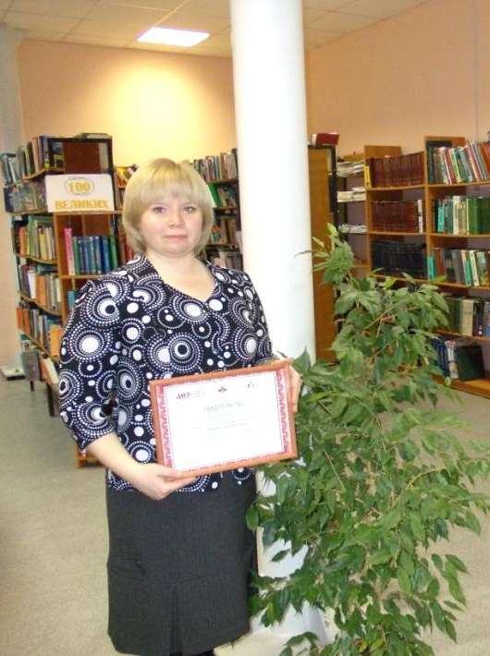
Тропина Лидия Николаевна, заведующий ЭКЦ МБУК «ГЦМБ»
-Почетная грамота управления культуры, спорта, социального развития и работы с молодежью администрации Горнозаводского муниципального района
-Дипломом участника Регионального конкурса «Весна без огня» на лучшее мероприятие противопожарной тематики
-Благодарственное письмо и.о.министра природных ресурсов, лесного хозяйства и экологии Пермского края К.М.Черёмушкина за активное участие в ХХ Акции «Дни защиты от экологической безопасности»
-Свидетельство о включении в состав муниципального молодежного кадрового резерва Горнозаводского муниципального района

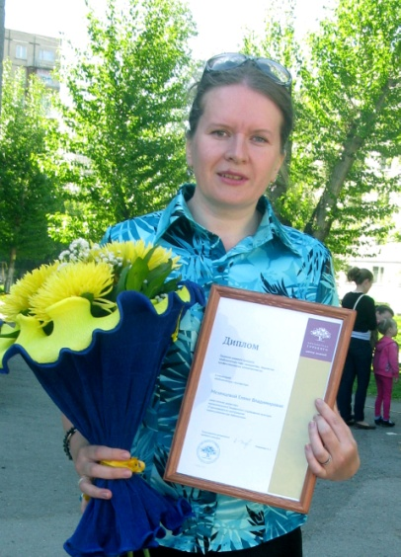
Мезенцева Елена Владимировна, заместитель директора МБУК «ГЦМБ»
-Диплом победителя краевого конкурса «Библиотекарь года»
-Благодарственное письмо управления культуры, спорта, социального развития и работы с молодежью администрации Горнозаводского муниципального района
-Благодарственное письмо Пермской краевой организации общероссийской общественной организации «Всероссийское общество инвалидов»

-Благодарственное письмо управления культуры, спорта, социального развития и работы с молодежью администрации Горнозаводского муниципального района (реализация проекта «Горнозаводское прочное»)

-Свидетельство о включении в состав муниципального молодежного кадрового резерва Горнозаводского муниципального района

Казарян Елия Сергеевна, заведующий ИПЦ МБУК «ГЦМБ»
-Благодарственное письмо Пермской краевой организации общероссийской общественной организации «Всероссийское общество инвалидов»
-Благодарственное письмо управления культуры, спорта, социального развития и работы с молодежью администрации Горнозаводского муниципального района
-Благодарственное письмо управления культуры, спорта, социального развития и работы с молодежью администрации Горнозаводского муниципального района (реализация проекта «Горнозаводское прочное»)

Колодникова Елена Николаевна, директор МБУК «ГЦДБ»
-Благодарность Министерства культуры Пермского края
-Благодарность администрации Горнозаводского муниципального района
(Реализация проекта «Горнозаводское прочное»)

Русских Наталья Николаевна, директор МБУК «ГЦМБ»
-Почетная грамота Министерства культуры Пермского края
-Почетная грамота администрации Горнозаводского муниципального района (в связи с 50 –летием)
-Благодарность администрации Горнозаводского муниципального района
(Реализация проекта «Горнозаводское прочное»)
-Благодарственное письмо администрации Горнозаводского муниципального района (25 – летие Всероссийского общества инвалидов)
-Благодарственное письмо Пермской краевой организации общероссийской общественной организации «Всероссийское общество инвалидов»
-Благодарность Министерства физической культуры и спорта Пермского края, Федерация шахмат Пермского края

Шак Ольга Васильевна, заведующий сектором библиотечно – сервисных услуг
-Благодарственное письмо управления культуры, спорта, социального развития и работы с молодежью администрации Горнозаводского муниципального района
-Благодарственное письмо управления культуры, спорта, социального развития и работы с молодежью администрации Горнозаводского муниципального района (Реализация проекта «Горнозаводское прочное»)

Мотыгуллина Наджия Вагизовна, заведующий сектором абонемента
- Благодарственное письмо главы Горнозаводского муниципального района – главы администрации Горнозаводского района

Салтыкова Ольга Аркадьевна, заместитель директора МБУК «ГЦДБ»
-Лауреат муниципальной премии в области библиотечного дела имени Л .М. Болотовой
-Благодарность Министерства культуры Пермского края
-Благодарственное письмо управления культуры, спорта, социального развития и работы с молодежью администрации Горнозаводского муниципального района (реализация проекта «Горнозаводское прочное»)
Яруллина Рамзия Сулеймановна, заведующий сектором библиографии МБУК «ГЦДБ»
-Почетная грамота администрации Горнозаводского муниципального района
-Благодарственное письмо управления культуры, спорта, социального развития и работы с молодежью администрации Горнозаводского муниципального района (реализация проекта «Горнозаводское прочное»)

Чувызгалова Валентина Павловна, директор МБУК «Пашийская библиотека»
-Благодарственное письмо главы Горнозаводского муниципального района – главы администрации Горнозаводского муниципального района (В связи с 55-летием)
-Благодарственное письмо управления культуры, спорта, социального развития и работы с молодежью администрации Горнозаводского муниципального района (реализация проекта «Горнозаводское прочное»)
-Благодарственное письмо главы Пашийского сельского поселения

Журова Елена Николаевна, заведующий читальным залом МБУК «ГЦМБ»
-Диплом победителя литературного конкурса «Поэт года. 2013» (г. Москва)
-Диплом участника районного конкурса «Молодежная волна» (Горнозаводское – прочное)
-Диплом участника районного литературного конкурса «Каменные сказки»
-Благодарность участнику литературного конкура «А я пишу строка к строке» (пос.Ильинский)
-Диплом участника литературного конкурса им.А.Решетова (г.Березники)
-Диплом участника литературного конкурса им.Шестакова (г.Лысьва)

Буренина Наталья Анатольевна, заведующий сектором читального зала
- Благодарственное письмо управления культуры, спорта, социального развития и работы с молодежью администрации Горнозаводского муниципального района
-Благодарственное письмо управления культуры, спорта, социального развития и работы с молодежью администрации Горнозаводского муниципального района (реализация проекта «Горнозаводское прочное»)

Грачева Надежда Гавриловна, заведующий отделом комплектования МБУК «ГЦМБ»
-Благодарственное письмо Министерства культуры Пермского края

Баяндина Екатерина Загуртдиновна, заведующий сектором каталогизации
-Благодарственное письмо Министерства культуры Пермского края
-Благодарственное письмо управления культуры, спорта, социального развития и работы с молодежью администрации Горнозаводского муниципального района (в связи с 55 –летием)

Хохрина Надежда Геннадьевна, заведующий информационно – библиографическим сектором
-Благодарственное письмо главы Горнозаводского муниципального района - главы администрации Горнозаводского муниципального района (В связи с 50 –летием)

Машкина Софья Георгиевна, директор МБУК «Кусье – Александровская библиотека»
-Благодарственное письмо управления культуры, спорта, социального развития и работы с молодежью администрации Горнозаводского муниципального района (В связи с 65- летним юбилеем библиотеки)
-Благодарственное письмо главы Кусье – Александровского сельского поселения
Баранюк Наталия Валерьевна, библиотекарь МБУК «Кусье –Александровская библиотека»
-Благодарственное письмо управления культуры, спорта, социального развития и работы с молодежью администрации Горнозаводского муниципального района
(В связи с 65- летним юбилеем библиотеки)
-Благодарственное письмо главы Кусье - Александровского сельского поселения
Салимгареева Ольга Анатольевна, директор МБУК «Библиотека медведкинского сельского поселения»
- Благодарственное письмо управления культуры, спорта, социального развития и работы с молодежью администрации Горнозаводского муниципального района.
11.5. Исполнение «дорожной карты»
Повышение оплаты труда в 2013 году коснулось только двух библиотек МБУК «ГЦМБ» и МБУК «ГЦДБ».
В поселковых библиотеках заработная плата остается на низком уровне.
Повышение заработной платы прошло из средств местного бюджета.
11.6. Финансовая деятельность

11.8. Коллегиальные формы управления (рассмотрение в т.ч. кадровых проблем)
Были рассмотрены следующие вопросы:
-Мониторинг контрольных показателей
-Основные направления деятельности библиотек
-Районный конкурс «Новая жизнь старых вещей»
-Реализация проекта «Горнозаводское прочное»

Таблица №11а

Финансирование

Всего поступило  (руб.) | Израсходовано  Всего (руб.) | В т.ч.
Всего поступило  (руб.) | Израсходовано  Всего (руб.) | На содерж. зданий |  | На приобрет. оборудования |  | На автоматизацию | На текущий ремонт | Услуги связи |  | Командир. расходы |  | Оплата за обучение
Всего поступило  (руб.) | Израсходовано  Всего (руб.) | всего | % | всего | % | На автоматизацию | Всего | всего | В т.ч. Интернет |  |  | Оплата за обучение
1 | 2 | 3 | 4 | 5 | 6 | 7 | 8 | 9 | 10 | 11 |  | 12
МБУК «ГЦМБ» | 4161,1 | 67,9 | - | 60,5 | - | - | 55,9 | 46,0 | 24,5 | 9,4 | 1,1
Библиотека –филиал п.Теплая Гора | 201,3 | - | - | - | - | - | - | - | - | - | -
МБУ «ГЦДБ | 3463,9 | 204,1 | 5,8% | 282,8 | 9% |  | 181,6 | 51,4 | 37,2 | 3,2
МБУК «Кусье- Александровская библиотека.» | 321,1 | - | - | - | - | - | 10,2 | 4,6 | - | - | -
МБУК «Пашийская библиотека»  «Пашийская детская библиотека»  «Б-ф.Вильва» | 655,9  175,1  76,5 | - | - | - | - | - | - | 10,2 | 2,00 | - | -
МБУК «Теплогорская библиотека» | 42,5 | - | - | - | - | - | - | - | - | - | -
МБУК «Б-ка Медведкинского сел.пос.  Библиотека пос.Медведка  Б-ка – филиал пос. Средняя Усьва  Б-ка – филиал пос. Нововильвенский | 117,0  69,9  35,3 | - | - | - | - | - | - | - | - | - | -
Итого | 9224,7 | 272,0 | 3% | 343,3 | 4% | - | 247,7 | 112,2 | 63,7 | 12,6 | 1,1

12. Организационно-методическая деятельность

12.1. Методическая служба: наименование структурных подразделений штат. Задачи, направления, в т.ч. соцзаказ от библиотек поселений. Распределение функциональных обязанностей между ЦБ и ЦДБ. Система работы с библиотеками района, города.

Задачи методического отдела:
- осуществление непрерывного инновационного процесса;
- содействие в библиотечную практику результатов исследований, новых технологий, передового опыта.
Методический отдел возглавляет заместитель директора.
В городской центральной детской библиотеке с 2009 года есть зам. директора по методической работе. На всех занятиях в системе повышения квалификации рассматриваются темы, касающиеся обслуживания, как взрослого, так и детского населения. Специально Соцзаказ от структурных подразделений не разрабатывается. Предложения поступают в устной форме (творческо-производственный совет)

12.2.Аналитико-консультационная деятельность методической службы (тематика письменных консультаций, устных консультаций на занятиях по ПК), методическое обеспечение деятельности библиотек района, округа со стороны структурных подразделений центральной библиотеки. Особенности, оценка, проблемы.
В течение года библиотекарям были даны групповые и индивидуальные консультации по различным направлениям. Всего 80 консультаций, в т.ч. 35 консультаций библиотекарям обслуживающим детское население.

В библиотеки района в 2013 году пришли работать новые библиотекари без специального образования, для которых были проведены консультации по темам:
- организация работы в библиотеки;
- учет периодических изданий;
- справочная работа;
- планирование работы
- заполнение отчетных форм: 6-НК

На методических днях большое внимание было уделено современным формам работы с молодежью.
На такие темы, как:
-книжные новинки, «Лауреаты литературных премий 2013 года», «Литературные премии 2013 года», «Современный литературный процесс» и т.д. Все темы очень актуальны и всегда сопровождались раздачей материала в помощь работе. Библиотекари Горнозаводского района всегда с большим удовольствием посещают такие мероприятия, заказывают раздаточный материал для своей работы. Центральная межпоселенческая библиотека активно пополняет сайт http://grzlib.permculture.ru/
Информация представлена в виде статей, сборников, дайджестов, презентации, фото документов, новостей, опросов. Все мероприятия, презентации, которые проходят в библиотеках, размещены в разделе новости. Для развития интереса к чтению на сайте используются рубрики «Советуем почитать», «Литературные премии», «Книжные новинки» в новинках указана та литература, которая есть в Горнозаводской центральной межпоселенческой библиотеке. Информация доступна, обновление информации мобильное. Качественное исполнение материалов, представленное в разделе «Информационные ресурсы» в подразделе файлы для загрузки. Используются на сайте мобильные опросы, например такие как «Удается ли вам найти нужные книги в нашей библиотеке?» В разделе «Форум» есть подраздел «Виртуальная справка», т.е. в режиме реального времени можно задать вопрос и получить ответ. Нужную информацию на сайте можно найти с помощью поисковой системы, которая расположена в шапке названия нашего сайта и называется «Поиск». Если в поисковую строку ввести нужное ключевое слово, то нужная информация сразу же будет найдена и продемонстрирована на сайте.

12.3. Практическая помощь библиотекам. Индивидуальная работа с библиотеками поселений.
Практическая помощь была оказана в написании проектов на краевой конкурс «Библиотека – центр коммуникации» двум библиотеками, это МБУК «Пашийская библиотека» и МБУК «ГЦДБ». Это проекты МБУК «ГЦДБ» «Детская библиотека – центр семейного интеллектуального досуга», и проект МБУК «Пашийская библиотека» «Центр общения «Чтоб не прерывалась связь времен». Оба проекта были поддержаны и реализованы в 2013 году. Горнозаводский муниципальный район в 2013 году реализовывал проект «Горнозаводское ПРОЧНОЕ», от центральной библиотеки был разработан раздел касающийся работы библиотек «Библио
S путник». Была оказана практическая помощь библиотеки Пашийского сельского поселения в подготовке на краевой конкурс «Лучшая сельская библиотека». Результатом этой работы стала победа МБУК «Пашийская сельская библиотеки». Победа сельских библиотек в краевых конкурсах стала мощным толчком для других библиотек, вызвала интерес к активизации работы.

12.4. Непрерывное библиотечное образование. Использование интерактивных инновационных технологий и методов обучения. Дифференцированный подход. Участие в российских и региональных мероприятиях. Изучение опыта зарубежных коллег.
Основной задачей методической службы в 2013 году было – повышение профессионального и творческого потенциала библиотечных работников через систему непрерывного образования.
Освоение сотрудниками библиотеки Горнозаводского муниципального района инновационных подходов и методов, внедрение их в практику работы, стимулирования развития творческой среды, формирование потребностей в самообразовании.
Специалисты библиотеки регулярно принимают участие в краевых консультационных днях для руководителей методических служб.
Мезенцева Е.В., принимала участие в консультационном дне для специалистов методических служб «Методическая деятельность, ориентированная на формирование инновационной культуры библиотекарей». Каждый год Горнозаводская центральная библиотека участвует в экологических конференциях, которые проходят в городе Лысьва. Так в этом году Тропина Л.Н., выступала с сообщением «Экологическое просвещение населения: опят работы МБУК «ГЦМБ» в городе Лысьва. В 2013 году Мезенцева Е.В., зам директора участвовала в краевом конкурсе « Библиотекарь года: инициатива, творчество профессиональная компетентность» и стала лауреатом в номинации «Библиотекарь – инноватор».
Лукина Л.Г., зав. обслуживания МБУК «ГЦМБ» принимала участие в форуме книги «Книжная площадь», г. Чайковский. Тропина Л.Н., зав ЭКЦ МБУК «ГЦМБ» принимала участие в вебере «Проблемы краеведческой деятельности библиотек».
Мезенцева Е.В. и Тропина Л.Н. принимала участие в обучающем семинаре по социальному проектированию «Прикамский витамин».
Шак О.В. прошла курсы квалификации для сотрудников библиотек по теме: «Информационно-коммуникативные технологии в практику работы библиотек» с 25.11 по 1.12 2013 года в Пермской государственной академии искусства и культуры и ПГКУБ им. Горькова в объеме 72 часа.

12.5 Информационное обеспечение профессиональной деятельности, в т. ч. по конкретным направлениям. Управление самообразованием.
На занятиях в системе повышения квалификации библиотекари получали информацию о нововведениях в Пермском крае, России и за рубежом.
Проведены обзоры новых поступлений (4) в методический отдел. Проведены обзоры профессиональных журналов «Библиотека», «Информационный бюллетень РБА», «Прочтение», «Читаем вместе». Выдано библиотекарям 57 экз. профессиональной литературы.
На семинарах, днях информации всегда раскрывается тема о информационных возможностях интернет, рекомендуются сайты для работы библиотек.

12.6 Инновационная деятельность. Система изучения и внедрения. Вид и форма инноваций. Инновации по конкретным направлениям. Трансляция опыта библиотечных специалистов. Влияние на развитие библиотечной отрасли в регионе (освещение в информационных картах, СМИ, изданиях, на занятиях по ПК). Результативность.
В рамках реализации проекта «Горнозаводское - Прочное», Горнозаводская центральная межпоселенческая библиотека внедряла в работу новые формы работы. Так на фестиваль «Тельман-штрассе», был разработан русско-немецкий словник. Немецкий читальный зал библиотеки имени Горькова предоставил коллекцию кукол и литературу на немецком языке для мероприятия.
Была разработана, интерактивна краеведческая игра «Арт-объекты Горнозаводска». С помощью фишек, которые были сделаны в виде тех скульптур, которые появились в нашем городе, например: «Обычная история». Участники игры должны были на карте расставить все арт – объекты, которые выявились в городе, назвать из точное название и автора. Такая игра понравилось всем.
В связи с активизацией работы по проекту в МБУК «Пашийская библиотека» работает центр общения старшего поколения и молодежи «Чтоб не прерывалась связь времен», а в МБУК «Горнозаводская центральная детская библиотека» открылся центр семейного интеллектуального досуга».
Опыт работы по проектам был освещен на семинарах, коллеги поделились своим опытом по написанию проектов. На примерах работы МБУК «Пашийская библиотека», библиотеки поселений Медведка и Кусье-Александровска написали проекты и учувствуют в конкурсе «Библиотека - центр коммуникации» в 2014 году.
В связи с работой по проекту «Горнозаводское - Прочное «Межпоселенческая библиотека приобрела Интерактивную доску, для расширения функциональных возможностей библиотеки.
2013 год был объявлен Годом окружающей среды в России. По инициативе эколого-краеведческого центра МБУК «ГЦМБ» проведён районный конкурс творческих работ детей «Сбережём ресурсы Земли». Творческие работы представлены в трёх номинациях: «Лучший рисунок «Земля моей мечты», «Новая жизнь старых вещей», «Лучший слоган по продвижению ресурсосбережения». В конкурсе приняли участие дети дошкольного возраста, ученики начальных, средних и старших классов. Необходимо обратить внимание на номинацию «Новая жизнь старых вещей», участникам которой необходимо было изготовить поделки из отбросового материала: пластиковых бутылок, бумаги, фанеры, соломки, пробок, сломанных игрушек, лоскутков ткани, ленточек и прочее. Цель проведения конкурса – повышение экологической культуры детей и молодежи; формирование бережного отношения к окружающей среде; привлечение юных читателей в эколого-краеведческий центр МБУК «ГЦМБ».
Участие в районном мероприятии приняли 286 человек, из них 42 воспитанника детских садов № 1, 3, 5, 10, и 244 человека, которые представили МБОУ «СОШ №1» МБОУ «СОШ №3», МБОУ «СОШ» п. Пашия и МАОУ ДОД «Горнозаводский районный Дом детского творчества». Возрастная категория участников 5-6 лет: номинация «Лучший рисунок «Земля моей мечты» - 17 человек, номинация «Новая жизнь старых вещей» - 24 человека, номинация «Лучший слоган по продвижению ресурсосбережения» - 1 человек. Возрастная категория участников 7-10 лет: номинация «Лучший рисунок «Земля моей мечты» - 40 человек, номинация «Новая жизнь старых вещей» - 92 человека, номинация «Лучший слоган по продвижению ресурсосбережения» - 16 человек. Возрастная категория участников 11-14 лет: номинация «Лучший рисунок «Земля моей мечты» - 3 человека, номинация «Новая жизнь старых вещей» - 55 человек, номинация «Лучший слоган по продвижению ресурсосбережения» - 11 человек. Возрастная категория участников 15-17 лет: номинация «Новая жизнь старых вещей» - 4 человека, номинация «Лучший слоган по продвижению ресурсосбережения» - 23 человека.
На конкурс было предоставлено более 300 работ. Все работы были представлены на выставках. На выставке «Новая жизнь старых вещей» все посетители библиотеки имели возможность проголосовать за понравившуюся работу. В голосовании приняли участие 600 человек. По выставкам проводились экскурсии для детских садов и школ. Всего проведено 13 экскурсий, которые посетили 182 человека, из них детей - 169. Результаты конкурса и награждение участников и победителей состоялось в торжественной обстановке. Были проведены праздники: для детей из детских садов - «Давайте сохраним природу», для учащихся школ - «Сбережем ресурсы Земли». Всего на торжественных мероприятиях присутствовало 178 человек, из них детей – 145. Информация о проведении конкурса публиковалась в районной газете «Новости» (2 статьи), освещалась по местному телевидению (Передача "Теле Вести Горнозаводск" от 18.04.2013) и на сайте библиотеки.

12.7. Методический Совет.
С июня 2004 года создан творческо-производственный совет.
В 2013 году на творческо-производственном совете были обсуждены вопросы:
- участие в краевом конкурсе « Библиотекарь года: инициатива, творчество профессиональная компетентность»
- организационные вопросы по написанию проектов и участие в конкурсе «Библиотека – центр коммуникаций».
- организация и проведение районного конкурса творческих работ детей «Сбережём ресурсы Земли».

12.9. Организационные вопросы деятельности отдела (фонд, учет деятельности, БД, СБА), методического кабинета ЦДБ, оформление.
В методическом кабинете выделен фонд литературы и неопубликованных документов по библиотековедению и смежным наукам.
Фонд методического кабинета составляет 421 экземпляр.
Ведется книга суммарного учета библиотечного фонда методического отдела, электронная картотека методических пособий, в которой на 1.01.13 состоит 680 записей; сети библиотек Горнозаводского района; новшеств, нововведений в библиотеках Горнозаводского района.
Учет работы по отделу ведется в «Книге учета методической работы», где отдельно отмечаются посещения библиотек, консультации, мероприятия по повышению квалификации библиотекарей. Отдельного помещения у методического кабинета нет. Поэтому нет и соответствующего оформления. Новые методические издания представлены на выставке «Новинки профессионального чтения»

Таблица №12

Инновационно-методическая деятельность

№№ | Виды методической помощи | Вып. в 2012 г. |  | План на 2013 г. |  | Вып. в 2013 г.
№№ | Виды методической помощи | всего | В т.ч. ЦДБ | всего | В т.ч.  ЦДБ | всего | В т.ч. ЦДБ
1 | 2 | 3 | 4 | 5 | 6 | 7 | 8
1 | Выезды | 15 | - | 15 | - | 15 | -
2 | Посещения библиотек | 15 | - | 15 | - | 15 | -
 | в т.ч. дирекция | 15 | - | 15 | - | 15 | -
 | отдел комплектования | 2 | - | 2 | - | 2 | -
 | отдел обслуживания | - | - | - | - | - | -
 | методисты | 3 | - | 3 | - | 3 | -
 | библиографы | - | - | - | - | - | -
3 | Всего мероприятий для библ. специал. | 59 | 48 | 58 | 45 | 57 | 49
 | в т.ч. совещания | 39 | 35 | 39 | 35 | 39 | 35
 | семинары | 3 | - | 3 | - | 4 | 1
 | творческие лаборатории | - | - | - | - | - | -
 | конференции | - | - | - | - | - | -
 | круглые столы | - | - | - | - | - | -
 | практикумы для начинающих | 5 | 3 | 5 | - | 7 | 6
 | практикумы тематические | 5 | 5 | 5 | 5 | 7 | 7
 | Мастер-классы | 6 | 5 | 6 | 5 | - | -
 | лекции | 1 | - | - | - | - | -
 | Тренинги | - | - | - | - | - | -
 | Ролевые игры | - | - | - | - | - | -
 | Консультации* | 98/8 | 53/18 | 98/10 | 55/18 | 106/18 | 21
5 | Аттестации | - | - | - | - | - | -
6 | Выставки, просмотры методических пособий | 12 | 8 | 12 | 8 | 12 | 10
7 | Анализ планов и отчетов структурных подразделений | 4 | 2 | 4 | 2 | 4 | -
8 | Анализ деятельности библиотек по направлениям | 2 | - | 6 | 4 | 4 | 2
9 | Обзоры методической литературы | 7 | 3 | 7 | 3 | 7 | 5
10 | Передачи по радио, телевидению | - | - | 3 | 2 | 4 | 3
11 | Статьи в местную газету/профес. изд. | 18 | 8 | 18 | 9 | 10 | 9
12 | Информация коллегам на сайте библиотеки | 40 | - | 50 | - | 72 | 69

Таблица №13
Издательская деятельность

№ | Наименование изданий* | Тип издания | Чит. адрес | Составитель  Ф.И.О.  Должность | Печать (принтер, ксерокс, ризограф, типогр.) | Объем в стр.  (а.л.) |  | Ти  раж
1 | 2 | 3 | 4 | 5 | 6 | 7 |  | 8
 | Библиографические издания
 | АиФ рекомендует  10 книг – победителей 2012 года | Библиографич. список | Широкие круги пользователей | Н.Г. Хохрина, гл. библиограф  МБУК «ГЦМБ» | Принтер | 0,04 | 10
 | В блокадном кольце | Библиографич. список | Широкие круги пользователей | Н.Г. Хохрина, гл. библиограф  МБУК «ГЦМБ» | Принтер | 0,02 | 10
 | Любимые книги известных людей | Рек. библ. списки | Широкие круги пользователей | Н.Г. Хохрина, гл. библиограф  МБУК «ГЦМБ» | Принтер | 0,08 | 10
 | Город в огне. Сталинградская битва – 70 лет | Рек. библ. список | Широкие круги пользователей | Н.Г. Хохрина, гл. библиограф  МБУК «ГЦМБ» | Принтер | 0,02 | 30
 | Книги зимы. Современный круг чтения | Рек. библ. пособие | Широкие круги пользователей | Н.Г. Хохрина, гл. библиограф  МБУК «ГЦМБ» | Принтер | 0,67 | 10
 | Другая Маринина. Полицейский детектив Оборванные нити | Инф. лист | Широкие круги пользователей | Н.Г. Хохрина, гл. библиограф  МБУК «ГЦМБ» | Принтер | 0,04 | 1
 | Мировой бестселлер № 1. «50 оттенков серого» | Инф. лист | Широкие круги пользователей | Н.Г. Хохрина, гл. библиограф  МБУК «ГЦМБ» | Принтер | 0,04 | 1
 | Последнее дело Фандорина – «Черный город» | Инф. лист | Широкие круги пользователей | Н.Г. Хохрина, гл. библиограф  МБУК «ГЦМБ» | Принтер | 0,04 | 1
 | Ломоносов XX века – В.И. Вернадский | Рек. библ. список | Широкие круги пользователей | Н.Г. Хохрина, гл. библиограф  МБУК «ГЦМБ» | Принтер | 0,04 | 20
 | Живая планета | Инф.-библ. список литературы | Широкие круги пользователей | Н.Г. Хохрина, гл. библиограф  МБУК «ГЦМБ» | Принтер | 0,5 | 10
 | Книги весны. Список новых книг | Список | Широкие круги пользователей | Н.Г. Хохрина, гл. библиограф  МБУК «ГЦМБ» | Принтер | 0,83 | 5
 | Книжная весна. Современный круг чтения | Рек. библ. пособие | Широкие круги пользователей | Н.Г. Хохрина, гл. библиограф  МБУК «ГЦМБ» | Принтер | 0,67 | 5
 | Экономическая литература.  Новые книги | Инф.- библ. список | Широкие круги пользователей | Н.Г. Хохрина, гл. библиограф  МБУК «ГЦМБ» | Принтер | 0,08 | 10
 | Юридическая литература.  Новые книги | Инф.- библ. список | Широкие круги пользователей | Н.Г. Хохрина, гл. библиограф  МБУК «ГЦМБ» | Принтер | 0,08 | 10
 | Книги лета. Список новых книг | Список | Широкие круги пользователей | Н.Г. Хохрина, гл. библиограф  МБУК «ГЦМБ» | Принтер | 0,67 | 5
 | С книгой в лето. | Рек. библ. пособие | Широкие круги пользователей | Н.Г. Хохрина, гл. библиограф  МБУК «ГЦМБ» | Принтер | 0,67 | 5
 | Вечный зов природы | Рек. библ. пособие | Широкие круги пользователей | Н.Г. Хохрина, гл. библиограф  МБУК «ГЦМБ» | Принтер | 1,17 | 5
 | Премиальная проза. Читаем литературно-художественные журналы | Путеводитель | Широкие круги пользователей | Н.Г. Хохрина, гл. библиограф  МБУК «ГЦМБ» | Принтер | 1 | 5
 | Книжный дозор. Новинки декабря | Список | Широкие круги пользователей | Н.Г. Хохрина, гл. библиограф  МБУК «ГЦМБ» | Принтер | 0,67 | 3
 | В новый год – с книгой | Рек. библ. пособие | Широкие круги пользователей | Н.Г. Хохрина, гл. библиограф  МБУК «ГЦМБ» | Принтер | 0,67 | 3
 | Библиотека рекомендует прочитать | Листовка | Широкие круги пользователей | В.П. Чувызгалова, директор МБУК «Пашийская библиотека» | Принтер | 0,04 | 15
 | Новые книги | Список | Широкие круги пользователей | В.П. Чувызгалова, директор МБУК «Пашийская библиотека» | Принтер | 0,25 | 10
 | Моя голубая планета - Земля | Библиографич.пособие | Дети  РДЧ | Р.С. Яруллина,  зав. сектором МБУК «ГЦДБ» | Принтер | 0,83 | 20
 | Обыкновенное чудо – книги о природе | Библиографич.пособие | Дети  РДЧ | Р.С. Яруллина,  зав. сектором МБУК «ГЦДБ» | Принтер | 1,83 | 12
 | Дом, в котором я живу | Библиографич.пособие | Дети  РДЧ | Р.С. Яруллина,  зав. сектором МБУК «ГЦДБ» | Принтер | 0,83 | 20
 | Книжный портал.  Книжные новинки | Библиографич.пособие | Дети  РДЧ | Р.С. Яруллина,  зав. сектором МБУК «ГЦДБ» | Принтер | 1,17 | 25
 | Читаем в школе и дома | Библиографич.пособие | Дети  РДЧ | Р.С. Яруллина,  зав. сектором МБУК «ГЦДБ» | Принтер | 0,83 | 12
 | Книги, помогающие жить | Букдет | Дети  РДЧ | Р.С. Яруллина,  зав. сектором МБУК «ГЦДБ» | Принтер | 0,08 | 20
 | 28 названий
Рекламные издания
 | Встреча А.С. Вольгин – автором книги «Кому верить или никаких загадок» | Объявление | Широкие круги пользователей | Н.Н. Русских, директор  МБУК «ГЦМБ» | Принтер | 0,04 | 3
 | Любимые книги известных людей | Брошюра | Широкие круги пользователей | Н.Г. Хохрина, гл. библиограф  МБУК «ГЦМБ» | Принтер | 1,33 | 5
 | Книги зимы. Рейтинг | Инф. лист | Широкие круги пользователей | Н.Г. Хохрина, гл. библиограф  МБУК «ГЦМБ» | Принтер | 0,04 | 1
 | 10 книг – победителей 2012 года. АиФ рекомендует | Инф. лист | Широкие круги пользователей | Н.Г. Хохрина, гл. библиограф  МБУК «ГЦМБ» | Принтер | 0,04 | 1
 | Литературная премия «Большая книга – 2013». Шорт-лист | Инф. лист | Широкие круги пользователей | Н.Г. Хохрина, гл. библиограф  МБУК «ГЦМБ» | Принтер | 0,04 | 1
 | Лауреат «Нацбеста 2013»  Фигль-Мигль «Волки и медведи» | Инф. лист | Широкие круги пользователей | Н.Г. Хохрина, гл. библиограф  МБУК «ГЦМБ» | Принтер | 0,04 | 1
 | «Ах, лето красное»  Выставка садовых цветов | Объявление | Широкие круги пользователей | Н.Н. Русских, директор  МБУК «ГЦМБ» | Принтер | 0,04 | 15
 | Программа мероприятий  Эколого-краеведческого центра | Информ. листовка | Широкие круги пользователей | Л.Н. Тропина, зав. ЭКЦ  МБУК «ГЦМБ» | Принтер | 0,04 | 10
 | 26 Московская международная выставка | Инф. лист | Широкие круги пользователей | Н.Г. Хохрина, гл. библиограф  МБУК «ГЦМБ» | Принтер | 0,04 | 3
 | Русский Букер – 2013. | Инф. лист | Широкие круги пользователей | Н.Г. Хохрина, гл. библиограф  МБУК «ГЦМБ» | Принтер | 0,13 | 3
 | Книжная премия Рунета 2013 | Инф. лист | Широкие круги пользователей | Н.Г. Хохрина, гл. библиограф  МБУК «ГЦМБ» | Принтер | 0,13 | 1
 | Чудо добрых рук | Объявление | Широкие круги пользователей | Н.Н. Русских, директор  МБУК «ГЦМБ» | Принтер | 0,04 | 30
 | Большая книга 2013. Победители премии | Инф. лист | Широкие круги пользователей | Н.Г. Хохрина, гл. библиограф  МБУК «ГЦМБ» | Принтер | 0,04 | 1
 | Русский букер 2013 | Инф. лист | Широкие круги пользователей | Н.Г. Хохрина, гл. библиограф  МБУК «ГЦМБ» | Принтер | 0,04 | 3
 | Открой для себя наш край | Буклет | Широкие круги пользователей | В.П. Чувызгалова, директор МБУК «Пашийская библиотека» | Принтер | 0,08 | 5
 | Пашийская библиотека в 2012 году | Буклет | Широкие круги пользователей | В.П. Чувызгалова, директор МБУК «Пашийская библиотека» | Принтер | 0,08 | 10
 | Алмазы Вижая | Буклет | Широкие круги пользователей | В.П. Чувызгалова, директор МБУК «Пашийская библиотека» | Принтер | 0,08 | 25
 | БУКландия | Буклет | МБОУ  МДОУ | О.А. Салтыкова, зам. директора МБУК «ГЦДБ» | Принтер | 0,04 | 50
 | Библио-Арт | Буклет | МБОУ  МДОУ | О.А. Салтыкова, зам. директора МБУК «ГЦДБ» | Принтер | 0,04 | 30
 | Презентация | Листовка | МБОУ  МДОУ | О.А. Салтыкова, зам. директора МБУК «ГЦДБ» | Принтер | 0,04 | 100
 | Детская библиотека – центр семейного досуга | Буклет | МБОУ  МДОУ | О.А. Салтыкова, зам. директора МБУК «ГЦДБ» | Принтер | 0,04 | 30
 | Читающий парк | Листовка | Широкие круги пользователей | Н.А. Буренина, зав. Ч/З  МБУК «ГЦДБ»,  О.А. Салтыкова, зам. директора МБУК «ГЦДБ» | Принтер | 0,04 | 100
 | Читающая улица | Листовка | Широкие круги пользователей | Н.А. Буренина, зав. Ч/З  МБУК «ГЦДБ»,  О.А. Салтыкова, зам. директора МБУК «ГЦДБ» | Принтер | 0,04 | 100
 | Центр семейного интеллектуального досуга | Листовка | Широкие круги пользователей | Н.А. Буренина, зав. Ч/З  МБУК «ГЦДБ»,  О.А. Салтыкова, зам. директора МБУК «ГЦДБ» | Принтер | 0,04 | 100
 | 24 названия
Методические издания
 | 2013. События года | Календарь | Широкие круги пользователей | Н.Г. Хохрина, гл. библиограф  МБУК «ГЦМБ» | Принтер | 1 | 5
 | Календарь знаменательных дат на 2014 год | Календарь | Широкие круги пользователей | Н.Г. Хохрина, гл. библиограф  МБУК «ГЦМБ» | Принтер | 1,17 | 10
 | Алмазная страница в истории Пашии | Брошюра | Широкие круги пользователей | Н.Г. Хохрина, гл. библиограф  МБУК «ГЦМБ» | Типогр. | 2,08 | 100
 | БУК-лето. (Программа) | Брошюра | МБОУ  МДОУ | О.А. Салтыкова, зам. директора МБУК «ГЦДБ» | Принтер | 1 | 10
 | Ключ к успеху. (Программа) | Брошюра | МБОУ  МДОУ | О.А. Салтыкова, зам. директора МБУК «ГЦДБ» | Принтер | 1 | 5
 | Эко-мир. (Программа) | Брошюра | МБОУ  МДОУ | О.А. Салтыкова, зам. директора МБУК «ГЦДБ» | Принтер | 0,67 | 15
 | Почитай-ка. (Программа) | Брошюра | МБОУ  МДОУ | О.А. Салтыкова, зам. директора МБУК «ГЦДБ» | Принтер | 0,5 | 10
 | Магия чтения. (Программа) | Брошюра | МБОУ  МДОУ | О.А. Салтыкова, зам. директора МБУК «ГЦДБ» | Принтер | 0,67 | 10
 | Дети+. (Программа) | Брошюра | МБОУ  МДОУ | О.А. Салтыкова, зам. директора МБУК «ГЦДБ» | Принтер | 0,67 | 10
 | Читаем вместе. (Программа) | Брошюра | МБОУ  МДОУ | О.А. Салтыкова, зам. директора МБУК «ГЦДБ» | Принтер | 0,83 | 10
 | Читалочка-помогалочка. (Программа) | Брошюра | МБОУ  МДОУ | О.А. Салтыкова, зам. директора МБУК «ГЦДБ» | Принтер | 0,83 | 10
 | Новое поколение выбирает книгу. (Программа) | Брошюра | МБОУ  МДОУ | О.А. Салтыкова, зам. директора МБУК «ГЦДБ» | Принтер | 0,83 | 10
 | Чудо-дети. (Программа) | Брошюра | МБОУ  МДОУ | О.А. Салтыкова, зам. директора МБУК «ГЦДБ» | Принтер | 0,83 | 10
 | Детей учит то, что их окружает | Закладка | МБОУ  МДОУ | Н.А. Буренина, зав. Ч/З  МБУК «ГЦДБ» | Принтер | 0,04 | 100
 | Как научить ребенка слушать с первого раза | Памятка | МБОУ  МДОУ | Н.А. Буренина, зав. Ч/З  МБУК «ГЦДБ» | Принтер | 0,04 | 100
 | Как помочь ребенку стать читателем | Памятка | МБОУ  МДОУ | Н.А. Буренина, зав. Ч/З  МБУК «ГЦДБ» | Принтер | 0,04 | 100
 | Почему детям необходимо читать | Буклет | МБОУ  МДОУ | Н.А. Буренина, зав. Ч/З  МБУК «ГЦДБ» | Принтер | 0,04 | 100
 | Чуму необходимо учить ребенка | Буклет | МБОУ  МДОУ | Н.А. Буренина, зав. Ч/З  МБУК «ГЦДБ» | Принтер | 0,04 | 100
 | Знакомство с нетрадиционными техниками рисования | Буклет | МБОУ  МДОУ | Н.А. Буренина, зав. Ч/З  МБУК «ГЦДБ» | Принтер | 0,33 | 100
 | 19 названий
Другие
 | О нашей библиотеке – в новом веке | Дайджест | Широкие круги пользователей | Л.Н. Тропина, зав. ЭКЦ  МБУК «ГЦМБ» | Принтер | 1,13 | 2
 | Читать – это модно!  Читать - это мудро! | Закладка | Широкие круги пользователей | Н.Н. Русских, директор  МБУК «ГЦМБ» | Принтер | 0,02 | 20
 | Романовы и Россия. 400 лет династии Романовых | Закладка | Широкие круги пользователей | Н.Г. Хохрина, гл. библиограф  МБУК «ГЦМБ» | Принтер | 0,02 | 20
 | XII районные краеведческие Киреевские чтения «Лесная промышленность Горнозаводского района» | Брошюра | Широкие круги пользователей | Л.Н. Тропина, зав. ЭКЦ  МБУК «ГЦМБ» | Принтер | 1,92 | 10
 | Алмазный расцвет Кусье-Александровского | Буклет | Широкие круги пользователей | Л.Н. Тропина, зав. ЭКЦ  МБУК «ГЦМБ» | Типогр. | 0,08 | 50
 | На Тельманштрассе | Словарь | Широкие круги пользователей | Е.В. Мезенцева, зам. директора МБУК «ГЦМБ» | Принтер | 0,21 | 30
 | День памяти, день скорби, день печали | Приглашение | Репрессиров. | Н.Н. Русских, директор  МБУК «ГЦМБ» | Принтер | 0,02 | 20
 | О вреде курения | Буклет | Широкие круги пользователей | О.А. Салимгариева, зав. МБУК «Библиотека Медведкинского сельского поселения» | Принтер | 0,08 | 50
 | Сталинградская битва | Буклет | Широкие круги пользователей | О.А. Салимгариева, директор МБУК «Библиотека Медведкинского сельского поселения» | Принтер | 0,08 | 10
 | Мой маленький город | Диплом | Родители,  дети | Н.А. Буренина, зав. Ч/З  МБУК «ГЦДБ»,  О.А. Салтыкова, зам. директора МБУК «ГЦДБ» | Принтер | 0,04 | 15
 | Мой маленький город | Благодарность | Родители,  дети | Н.А. Буренина, зав. Ч/З  МБУК «ГЦДБ»,  О.А. Салтыкова, зам. директора МБУК «ГЦДБ» | Принтер | 0,04 | 15
 | Читайленд | Диплом | Дети | Н.А. Буренина, зав. Ч/З  МБУК «ГЦДБ»,  О.А. Салтыкова, зам. директора МБУК «ГЦДБ» | Принтер | 0,04 | 62
 | Горнозаводск – территория семейного творчества | Диплом | Родители,  дети | Н.А. Буренина, зав. Ч/З  МБУК «ГЦДБ»,  О.А. Салтыкова, зам. директора МБУК «ГЦДБ» | Принтер | 0,04 | 4
 | Читайленд | Грамота | Педагоги | Н.А. Буренина, зав. Ч/З  МБУК «ГЦДБ»,  О.А. Салтыкова, зам. директора МБУК «ГЦДБ» | Принтер | 0,04 | 41
 | Горнозаводск – территория семейного творчества | Благодарность | Родители,  дети | Н.А. Буренина, зав. Ч/З  МБУК «ГЦДБ» | Принтер | 0,04 | 30
 | Добрые дни - 2013 | Приглашение | Дети | Н.А. Буренина, зав. Ч/З  МБУК «ГЦДБ» | Принтер | 0,04 | 30
 | Читайленд | Благодарность | Родители,  дети | Н.А. Буренина, зав. Ч/З  МБУК «ГЦДБ»,  О.А. Салтыкова, зам. директора МБУК «ГЦДБ» | Принтер | 0,04 | 196
 | Каменные сказки | Приглашение | МБОУ «СОШ» | Н.А. Буренина, зав. Ч/З  МБУК «ГЦДБ»,  О.А. Салтыкова, зам. директора МБУК «ГЦДБ» | Принтер | 0,04 | 72
 | Читайленд | Приглашение | МБОУ «СОШ» | Н.А. Буренина, зав. Ч/З  МБУК «ГЦДБ»,  О.А. Салтыкова, зам. директора МБУК «ГЦДБ» | Принтер | 0,04 | 298
 | Я с книгой открываю мир | Закладка | Педагоги, дети, родители | Н.А. Буренина, зав. Ч/З  МБУК «ГЦДБ»,  О.А. Салтыкова, зам. директора МБУК «ГЦДБ» | Принтер | 0,04 | 300
 | Повышение роли детской библиотеки в организации семейного досуга | Сертификат | Педагоги,  родители | Н.А. Буренина, зав. Ч/З  МБУК «ГЦДБ»,  О.А. Салтыкова, зам. директора МБУК «ГЦДБ» | Принтер | 0,04 | 100
 | Использование мультимедийных ресурсов детской библиотеки | Сертификат | Дети | Н.А. Буренина, зав. Ч/З  МБУК «ГЦДБ»,  О.А. Салтыкова, зам. директора МБУК «ГЦДБ» | Принтер | 0,04 | 300
 | 22 названия
 | Названий: 93 |  |  |  |  | 33,1

13. Информационно – коммуникационные технологии (ИКТ) в библиотеке. Модернизация библиотечно – библиографических процессов

13.1. Задачи, решаемые через компьютеризацию библиотечной сети
Основная цель - обеспечение свободного доступа к информации населения района. Для достижения этой цели решались задачи – увеличение парка компьютерной технологии и увеличение числа автоматизированных читательских и рабочих мест, обучение персонала новыми информационными технологиями, поддержка бухгалтерской программы 1С.
13.2. Состояние компьютерного парка библиотек. Количество АРМ (автоматизированных рабочих мест), в том числе с доступом к сети Интернет. Количество пользовательских ПК. в том числе для пользователей - детей. Перечень автоматизированных процессов в ЦБ, ЦДБ.
На сегодняшний день в МБУК «Межпоселенческая библиотека» насчитывается 24 компьютера, но в рабочем состоянии – 16 компьютеров, все имеют выход в Интернет. В 2013 году приобретены 2 монитора. В читальном зале библиотеки организовано 3 автоматизированных места для пользователей. Все имеют выход в Интернет.
В МБУК «Горнозаводская центральная детская библиотека» - 10 компьютеров, из них 8 подключено к сети Интернет, 7 компьютеров для служебного пользования, кол-во пользовательских мест-3, из них 2 подключены к Интернет, компьютеров. Все с выходом в Интернет.
Автоматизированные процессы в МБУК «ГЦМБ», МБУК «ГЦДБ»:
В электронном виде ведутся каталоги и картотеки ( Марк ). В библиотеках имеются сервера, которые обеспечивают локальную связь. В МБУК «ГЦМБ» установлен Wi Fi .
В электронном виде осуществляются следующие процессы в бухгалтериях : бухгалтерская отчетность, статистическая отчетность, отчет в пенсионный фонд, отчет налоговую инспекцию и др.
В МБУК «ГЦМБ» Антивирусная программа обновляется каждые 3 года. Заключено лицензионное соглашение об условиях использования программного обеспечения ООО «Доктор Веб».
13.3. Компьютеризация библиотек поселений, филиалов. Количество компьютеризированных библиотек, в том числе в отчетном году, количество подключенных к сети Интернет и персонально в 2013 году.
Источники финансирования приобретенной техники. Качество (технические параметры) . Наличие электронной почты. КонсультантПлюс и др. правовых систем в библиотеках поселений.

Компьютерной техникой располагают следующие библиотеки поселений : В МБУК «Пашийская библиотека» организован информационный центр «Новые технологии жителям Пашии». Центр постоянно пополняется новой техникой. Так. В результате реализации проекта «Библиотека – центр коммуникаций» приобретен ноутбук, цифровой фотоаппарат, цветной принтер. В библиотеке оборудовано рабочее место для пользователей, имеющих навыки работы на персональном компьютере. Пользователь самостоятельно может выйти в Интернет, перенести полученную информацию на диск, дискету, флэш – карту, распечатать на принтере.
МБУК «Пашийская библиотека» - 2 (Подключение к Интернет за счет Федеральных средств)
МБУК «Библиотека Медведкинского сельского поселения» - 1 (Подключение к Интернет за счет Федеральных средств)
МБУК «Кусье –Александровская библиотека»-1 (Подключение к Интернет за счет Федеральных средств)
МБУК «Теплогорская библиотека» - нет
Библиотека – филиал ( п.Теплая Гора) МБУК «ГЦМБ» -1 (Подключение к Интернет за счет Федеральных средств и средств местного бюджета)

13.4. Пути обновления компьютерного комплекса сети общедоступных библиотек

В 2013 году МБУК «Теплогорская библиотека» (п.Промысла) переехала в клуб. Несколько лет библиотека оставалась без тепла и электроэнергии, поэтому о подключении к Интернет не было и речи.
В планах у библиотеки приобретение компьютера и подключение к Интернет (Федеральное финансирование).
Из местного бюджета на обновление компьютерного парка выделены денежные средства только центральным библиотекам.
13.5 ЛВС. Интернет. Электронная почта.
Электронная почта имеется у библиотек: МБУК «ГЦМБ», МБУК «ГЦДБ», МБУК «Библиотека медведкинского сельского поселения», МБУК «Кусье –Александровская библиотека», МБУК «Пашийская библиотека».
13.6. Наличие сайта библиотеки, дата открытия, адрес в сети Интернет.
Отразить опыт по организации работы с типовым сайтом, отметить специалистов, работающих по созданию контента.
Наличие информации о библиотеке на сайте администрации. Методы продвижения сайта среди населения, в интернет - среде. Посещаемость сайта. Проблемы ведения сайта.

Сайт ведется с 2012 года. Ответственный за ведение сайта – заместитель директора МБУК «ГЦМБ», Мезенцева Елена Владимировна.
На официальном сайте Горнозаводского муниципального района информация о деятельности библиотек размещается регулярно.
На сайте Горнозаводского муниципального района в разделе культура в течение года активно освещалась работа библиотек. Всего 36 публикаций.
В связи с реализацией проектов активно размещались статьи МБУК «ГЦДБ» и МБУК «Пашийская библиотека».
13.8. Статистический учет виртуального библиотечного обслуживания.
Наличие локальных нормативных актов по ведению статистического учета виртуального библиотечного обслуживания. Методы и формы статистического учета, выделить учет работы в сетях, блогах и др.

Статистический учет виртуального пользователя ведется в соответствии с «Инструкцией по организации учета удаленных пользователей в муниципальном бюджетном учреждении культуры «Горнозаводская центральная межпоселенческая библиотека»».
13.9. Отразить опыт работы библиотек с использованием ИКТ (уровень и качество использования компьютерной и мультимедиа техники в практике работы). Формы работы с новыми технологиями. Отразить инновационные формы работы с использованием ИК'Г. Проблемы использования ИКТ.
Использование компьютерной и мультимедийной техники существенно улучшает качество услуг, предоставляемых пользователям.
Особенно активно данные формы используют три библиотеки: МБУК «Пашийская библиотека», МБУК «Горнозаводская центральная детская библиотека», МБУК «Горнозаводская центральная межпоселенческая библиотека».
Так, например, «Пашийская библиотека» продолжила создание мультимедийных дисков: «Пашия от А до Я», Киреев В.В. Имя струй голубых. В своей работе библиотека использует все возможности информационного центра в проведении массовых мероприятий: демонстрация фильмов, прослушивание музыкальных произведений, создание электронных презентаций. Для массовых мероприятий были подготовлено 9 презентаций электронных презентаций:

-Наши земляки – участники Сталинградской битвы (В рамках реализации проекта «Чтоб не прервалась связь времен», для читателей поселка)
-Битва, которая изменила историю В рамках реализации проекта «Чтоб не прервалась связь времен», для читателей поселка)
-Песни на все времена (о певце Е.Мартынова (Для клуба при библиотеке «Ветеран»)
-События и даты 2013 г. (Для читателей поселка)
-Путешествуем по родному краю (Экология)
-400 лет династии Романовых (Для старшеклассников )
-Возьми поэта в собеседники ((Для клуба при библиотеке «Ветеран»)
-Поселок, который нам дорог ( К дню поселка , для жителей поселка)
-День воинской славы России ((В рамках реализации проекта «Чтоб не прервалась связь времен», для читателей поселка)

МБУК «ГЦМБ» в течение года подготовила 31 презентацию:
- На улице Тельмана: Игра викторина ( Использовалась на закрытии проекта «Горнозаводское – прочное)
- Тюльпан – цветок счастья (Цикл мероприятий для ветеранских организаций, общества инвалидов)
-Любимые книги известных людей (Для старшеклассников района, Детского дома, районного общества инвалидов, семинаров библиотечных работников)
-Горнозаводск шахматный (Открытие 38 – го Российского шахматного турнира, для спортсменов и гостей города)
-День славянской письменности и культуры (Цикл мероприятий для ветеранских организаций, для группы дневного пребывания )
-Отрада жизни золотой (Цикл мероприятий, посвященных Дню пожилых людей для ветеранских организаций, любительского объединения «Маргаритка»)
-Бабье лето (Для любительского объединения «Маргаритка)
-История елочной игрушки (Для воспитанников Детского дома, общества инвалидов, любительского объединения «Маргаритка)

-Алфавит: От А до Я : Краеведческая игра – путешествие (Для группы дневного пребывания)
-А.С.Пушкин. И жить торопится и чувствовать спешить (Для районного общества инвалидов)
-Город права (Для учащихся школ, воспитанников Детского Дома)
-20 лет конституции России (Для учащихся школ, воспитанников Детского Дома)

-Животные Пермского края ( Для учащихся школ)
-А я экономить буду! ( Для учащихся школ)

- По Кунгурской ледяной пещере ( Для учащихся школ)
-Как на Масленичной неделе( Для учащихся школ)
-Птицы – наши друзья( Для учащихся школ)
-Наш край родной – Горнозаводск( Для учащихся школ)
- Сбережем лес от пожара( Для учащихся школ)
-Дорога в космос( Для учащихся школ)
-Легенды и сказы о камнях( Для учащихся школ)
-Цветы – красота земли( Для учащихся школ)
-Как вести себя на природе? ( Для учащихся школ)
-Золотая осень( Для учащихся школ)
-Туристские маршруты родного края( Для учащихся школ)
-Губернский город Пермь( Для учащихся школ)
-Города Пермского края( Для учащихся школ)
-Полезные ископаемые Горнозаводского района( Для учащихся школ)
-Славный город Горнозаводск( Для учащихся школ)
-Зимние изменения в природе( Для учащихся школ)
-По заповедным местам Горнозаводского района( Для учащихся школ)

МБУК «Горнозаводская центральная детская библиотека» подготовили 8 электронных презентаций:
- Детская библиотека – центр семейного интеллектуального досуга (В рамках реализации проекта «Детская библиотека – центр семейного интеллектуального досуга»
- Квест – игра (В рамках реализации проекта «Детская библиотека – центр семейного интеллектуального досуга», для семейных команд)
- Горнозаводская центральная детская библиотека
- Горнозаводская центральная детская библиотека
- Выставка семейного творчества ( В рамках реализации проекта «Детская библиотека – центр семейного интеллектуального досуга», для семейных команд)
- Центр семейного интеллектуального досуга ((В рамках реализации проекта «Детская библиотека – центр семейного интеллектуального досуга»
- Каменные сказки ( В рамках реализации проекта «Горнозаводское прочное» для учащихся школ)
- ЧитайЛенд – 2013 (Подведение итогов на лучшего читателя года).

Практически все мероприятия, проводимые в этих библиотеках, сопровождаются электронными презентациями. Инновационные формы работы с использованием ИКТ отражены в картах передового опыта.

13.10. Система повышения квалификации кадров по использованию ИКТ.
В библиотеках района все библиотекари владеют навыками работы с компьютером на уровне пользователя. Многие постоянно занимаются самообразованием.
К сожалению, только в центральных библиотеках закладывается финансирование на повышение квалификации в краевом центре. Из 41 работника только один специалист из МБУК «ГЦМБ» смог повысить свою квалификацию.

14. Материально – техническая база
14.1. Состояние библиотечных зданий находятся в удовлетворительном состоянии.
МБУК «Теплогорская библиотека» (п. Промысла) переехала в здание МБУК «Промысловский клуб». Несколько лет библиотека оставалась без света и тепла, сто не могло не отразиться на читаемость в поселке.
МБУК «Кусье – Александровская библиотека» переехала в новое здание, библиотеке выделено 60 кв.м. Библиотека теперь находится в центре поселка.
14.3.МБУК «Горнозаводская центральная детская библиотека» приняла участие в региональном проекте «Приведение в нормативное состояние учреждений социальной сферы». Потрачены денежные средства в размере 210 000, 0 рублей. Были заменены окна, двери. Куплена новая мебель. Сделан косметический ремонт на абонементе.
В МБУК «ГЦМБ» сделан косметический ремонт в читальном зале: установлены укрепления, сменен линолеум.
14.4.Ежегодно в библиотеках проходят лекции по противопожарной безопасности, количество огнетушителей соответствует нормам.
В 2013 году в 2 - х библиотеках МБУК «Горнозаводская центральная межпоселенческая библиотека» и МБУК «Горнозаводская центральная детская библиотека» прошла аттестация рабочих мест.
В ходе проведения аттестации рабочих мест были проведены: измерения факторов производственной среды на рабочих местах в теплый период года, согласованных перечнем РМ; оценка травмоопасности рабочих мест и обеспеченности работников средствами индивидуальной защиты; оценка соответствия условий труда гигиеническим нормам; комплексная оценка условий труда на рабочих местах.
МБУК «ГЦМБ» был заключен Договор с ООО «Урал Труд Эксперт» (г.Пермь).Потрачены денежные средства местного бюджета в сумме 33 250,0 рублей.
МБУК «ГЦДБ» Договор с ООО «Эридан» ( г.Пермь). потрачены денежные средства в сумме 23 000,0 рублей.

Таблица №14
Состояние и использование компьютерной техники
Название библиотеки | Кол-во ПК всего | Кол-во ПК для служебного пользования | Кол-во пользовательских мест |  | Кол-во принтеров |  |  |  |  |  |  |  | Кол-во МФУ (многофункциональных устройств) |  | Кол-во сканеров |  | ЛВС |  | Наличие доступа к Интернет (да/нет) |  | Тип канала связи (коммутируемый, ISDN FDDI, ADSL, спутниковый) | Быстродействие канала связи (кбит/сек) |  | Провайдер Интернет услуг |  |  | Адрес электронной почты |  | Используемые АБИС
 |  |  |  |  | Всего |  | Матричных |  | Струйных | Лазерных |  |  |  |  |  |  | Наличие (да/нет) | Кол-во ПВЭМ в сети
1 | 2 | 4 | 5 | 6 |  | 7 |  | 8 |  |  | 9 | 10 |  | 11 |  | 12 |  | 13 |  | 14 | 15 |  | 16 |  | 17 | 18 |  | 19
МБУК «ГЦМБ» | 24 | 7 | 17 | 12 |  | 1 |  | 3 |  |  | 8 | 3 |  | 3 |  | да |  | 16 |  | да | коммутируемый  ADSL |  | Max 52 Кбит  Max  2 Мв |  | Utel | Gorn _ lib  @mail. ru |  | Мark 4.5,  Mark 4.5  SQL
МБУК  «ГЦДБ» | 10 | 4 | 1 | 1 |  | - |  | - |  |  | 1 | 2 |  | 2 |  | да |  | 4 |  | да | -//- |  | Max  64 |  | -//- | Gorn_db  @mail ru |  | -//-
МБУК «Кусье-Александровская библиотека» | 2 | 1 | 1 | 1 |  | - |  | 1 |  |  | - | 1 |  | - |  | - |  | - |  | да | коммутируемый |  | Max  52 |  | ОАО  «Уралсвязь информ»
МБУК «Паштйская библиотека» | 2 | 1 | 1 | 1 |  | - |  | - |  |  | 1 | 1 |  | - |  | - |  | - |  | да | -//- |  |  |  | -//-
МБУК «БиблиотекаМедведкинского сельского поселения | 1 | 1 |  |  |  |  |  |  |  |  |  |  |  |  |  |  |  | 1 |  |  | -//- |  | Мах  52 |  | -//-
МБУК «ГЦМБ»  Филиал пос.Теплая Гора | 1 | 1 |  |  |  |  |  |  |  |  | 1
Итого | 34 | 15 | 20 | 15 |  | 1 |  | 4 |  |  | 10 | 7 |  | 5 |  |  |  | 21

Таблица №14а
Движение компьютерной техники в 2013 году

Единица техники | Год выпуска | Местона-  хожд. Техники | Марка | Тип процессора | Тактовая частота | Объем жесткого диска (HDD) | Объем ОЗУ | DVD-ROM (пишущий/ обычный) | Финансирование  приобретения
 |  |  |  |  |  |  |  |  | Источник | Сумма
1 | 2 | 3 | 4 | 5 | 6 | 7 | 8 | 9 | 10 | 11
ПВЭМ
Приобретено
Списано
Системный блок
Приобретено | 2013 | МБУК « ГЦДБ» | Intelr | 3 ГЦ | 4 | 500 Gb | 2 Gb | пишущий | Краевой, местный | 1432,8  Руб.
Мониторы | Год выпуска | Местона-  хожд. Техники | Instar Modern i2312 | Ширина диагонали  (в дюймах) | Экран
Приобретено | 2013 | МБУК « ГЦМБ»  (2 шт.) | ASUS V S 247N | 24 | жидкокристаллический |  |  |  | местный  Местный | 8000  руб.  8000,0  Руб.
Приобретено | 2013 | МБУК ГЦДБ | Philips | 19 | жидкокристаллический |  |  |  | Краевой, | 5000,0 руб.
Приобретено | 2013 | МУК ГЦДБ  (2 шт.). | ViewSonic | 19 | жидкокристаллический |  |  |  | Краевой, | 5000,0  5000,0  Руб.
Списано | - | - | - | - | - | - | - | - | - | -
Ноутбук | 2013 | МБУК «Пашийская  Библиотека» | EPSON |  | жидкокристалический |  |  |  | Краевой | 6800 руб.
Принтеры | Год выпуска | Местонахожде-ние техники | Марка | Тип (матр.,струйный, лазерный) | Вид печати (цветная)
Приобретено | 2013 | МБУК «Пашийская библиотека» | EPSON | лазерный | Цветной |  |  |  | Краевой | 6800 руб.
Приобретено | 2013 | МБУК «ГЦМБ» | Lexmrk MS | лазерный | черно-белый |  |  |  | местный | 12000  Руб.
Приобретено | 2013 | МБУК «ГЦМБ» | HP Laser Jet Pro |  | черно-белый |  |  |  |  | 12500,0
Приобретено | 2013 | МБУК « ГЦДБ» | HP Laser Jet Pro | лазерный | Черно -белый |  |  |  |  | 15 794,0 руб.
Списано | - | - | - | - | - | - | - | - | - | -
Сканеры |  |  | Марка
Приобретено
Списано | - | - | - | - | - | - | - | - | - | -
МФУ | Год выпуска | Местона-  хожд. техники | Марка | Тип  (матр.,струйный, лазерный | Вид печати (цветно,черно-белый)
Приобретено | 2013 | МБУК « ГЦМБ» | Хerox Work Centre 5019 | лазерный | Черно - белый |  |  |  | местный | 20 000,0 руб.
Списано | - | - | - | - | - | - | - | - | - | -
Програм.продукты |  |  | Название
Приобретено | 2013 | МБУК «ГЦМБ» | Dr.Web |  |  |  |  |  | местный | 17 073,50
Приобретено | 2013 | МБУК «ГЦДБ» | Касперский |  |  |  |  |  | местный | 6315,0

Укрепление МТБ
Таблица № 15
№ п/п | Наименование библиотеки | Ремонт зданий и помещений |  |  |  |  |  | Переход на более  экономичный вид отопления |  |  |  |  | Противопожарная безопасность
№ п/п | Наименование библиотеки | капитальный ремонт* |  |  | текущий ремонт |  |  | центральное отопление | печное | газовое | другое | сумма сэконом  ленных средств. тыс. руб. | Сигнализация |  |  | Огнетушители
№ п/п | Наименование библиотеки | осуществлено, кол-во | сумма тыс. руб | требуется, кол-во | осуществлено, кол-во | сумма тыс. руб | требуется, кол-во |  |  |  |  |  | Установлена (да/нет) | установлено в 2010 |  | Имеется  (кол-во) | Приобретено  в 2010 г.
 |  |  |  |  |  |  |  |  |  |  |  |  |  | Да/  нет | Сум  ма | Имеется  (кол-во) | Кол-во | Сумма
1 | 2 | 3 | 4 | 5 | 6 | 7 | 8 | 9 | 10 | 11 | 12 | 13 | 14 | 15 | 16 | 17 | 18 | 19
1 | МБУК «ГЦМБ» | - | - |  | - | - |  | + | - | - | - | - | Да | - | - | 14 | - | -
2 | МБУК «ГЦДБ» | - | - | - | - | - | - | + | - | - | - | - | Да | - | - | 25 | 6 | 1980
4 | Б-ка МБУК «Бисерский клуб» | - | - | - | - | - | - | + | - | - | - | - | нет | - | - | 1 | - | -
5 | МБУК «Тепл.б-ка» | - | - | - | - | - | - | - | - | - | + | - | нет | - | - | 2 | - | -
6 | МБУК «К-А б-ка» | - | - | - | - | - | - | - | - | - | + | - | нет | - | - | 4 | 3 | 990
7 | Б-ка – ф.п.Ср.Усьва | - | - | - | - | - | - | + | - | - | - | - | нет | - | - | 1 | - | -
8 | Д/Б П.Пашия | - | - | - | - | - | - | + | - | - | - | - | нет | - | - | 3 | 2 | 660
9 | МУК «Пашийская б-ка» | - | - | - | - | - | - | + | - | - | - | - | нет | - | - | 5 | 4 | 1320
10 | Б-ка –ф.п. Нововильвенский |  |  |  |  |  |  | + |  |  |  |  | нет |  |  | 1
11 | МУК «Б-ка медв.сел.пос» | - | - | - | - | - | - | + | - | - | - | - | нет | - | - | 2 | - | -
12 | Б-ф.п.Вильва | - | - | - | - | - | - | - | + | - | - | - | нет | - | - | 1 | - | -
 | Всего | - | -

Таблица 15 а
Приобретение оборудования (кроме автотранспорта и компьютерной техники)**
п\п | Наименование библиотеки | Приобретено оборудования |  | Расходы на приобретение оборудования, тыс. руб.
п\п | Наименование библиотеки | Название | Кол-во | Всего |  | В т.ч. источники финансирования
 |  |  |  | 2013 | 2013 | местн. бюдж | краев.бюдж | гранты | уставная деятельн. | привлеч.  ср-ва
1 | 2 | 3 | 4 | 5 | 6 | 7 | 8 | 9 | 10 | 11
 | МБУК «Горнозаводская центральная детская библиотека» | Стеллажи | 16 шт. | 78 550,0 |  | 54300,0 |  | 24250,0
 |  | Тумба | 2 шт. | 12700,0 |  | 12 700,0
 |  | Банкетки | 4 шт. | 3000,0 |  | 3 000,0
 |  | Столы -модули | 4 шт. | 6200,0 |  |  |  | 6200,0
 |  | Стулья | 15 шт. | 9602,0 |  |  |  | 9602,0
 |  | Диваны | 2 шт. | 21218,0 |  |  |  | 21218,0
 |  |  | 131 270,0 |  |  | 70,0 |  | 61270,0

*наименование выполненных работ
** аудиовидеосредства, библиотечное оборудование (столы, стулья, кафедры, витрины, стеллажи)

15. Заключение

На территории Горнозаводского муниципального района действуют 14 муниципальных библиотек:
-муниципальное бюджетное учреждение культуры «Горнозаводская центральная межпоселенческая библиотека»
-библиотека – филиал МБУК «ГЦМБ» п.Теплая Гора
-муниципальное бюджетное учреждение культуры «Горнозаводская центральная детская библиотека» (Горнозаводское городское поселение)
-муниципальное бюджетное учреждение культуры «Пашийская библиотека», библиотека – филиал «Пашийская детская библиотека», библиотека – филиал (п.Вильва) - (Пашийское сельское поселение)
-муниципальное бюджетное учреждение культуры «Библиотека Медведкинского сельского поселения», библиотека – филиал № 1 (п.Нововильвенский), библиотека – филиал №2 (п.Средняя Усьва) – Медведкинское сельское поселение
-муниципальное бюджетное учреждение культуры «Теплогорская библиотека» - Теплогорское сельское поселение
-библиотека МУК «Бисерский клуб» (п.Станция Бисер), библиотека МУК «Бисерский клуб» (п.Старый Бисер) – Бисерское сельское поселение.
Финансирование осуществлялось по - разному. В том числе и оплата труда.
Библиотекари активно подключились к реализации проекта «Горнозаводское прочное»: «Праздник первого алмаза», «На Тельман штрассе», «Цементная провокация», «Свадьба года».
Библиотеки участвовали в различных конкурсах, стали победителями в краевых конкурсах: «Библиотека – центр коммуникаций», «Библиотекарь года», «Лучшая сельская библиотека».
Участие в проектах повышает уровень работы библиотек. Считаем, что 2 наши библиотеки на «отлично» справились с реализацией проектов. Высокую работоспособность показали все работники этих библиотек.
МБУК «Горнозаводская центральная детская библиотека» приняла участие в проекте «Приведение в нормативное состояние учреждений социальной сферы».
В год защиты окружающей среды проведена большая работа, которая была отмечена на самом высоком уровне.
Библиотеки МБУК «Пашийская библиотека», МБУК «Горнозаводская центральная детская библиотека» активно и добросовестно реализовали свои проекты.
МБУК «Пашийская библиотека» стала победителем краевого конкурса «Лучшая сельская библиотека».
МБУК «ГЦМБ» ведет сайт «Горнозаводская центральная межпоселенческая библиотека», Интернет – страницы «Горнозаводск читающий», «Время читать!», МБУК «ГЦМБ» - «Горнозаводска детская», имеет свою страницу и МБУК «Библиотека медведкинского сельского поселения».
Событиями в жизни библиотек стало переезд двух библиотек в новые помещения – МБУК «Теплогорская библиотека», МБУК «Кусье –Александровская библиотека».
В 2013 году отметила свой юбилей МБУК «Кусье - Александровская библиотека» - 65 лет.

* Старше 18лет
* Б - библиографическая, Ф – фактографическая, П – полнотекстовая.
* справки, выполненные по запросам, поступившим заочно, без посещения библиотеки.
** запросы и ответы по электронной почте, а также справки, выполненные виртуальной справочной службой.
* Полный перечень этих материалов (буклетов, закладок, памяток и т. п.) должен быть представлен в таблице № 13 «Издательская деятельность»
* через косую черту ( / ) указываются коллективные консультации на семинарах, производственных учёбах, творческих лабораториях, областных мероприятиях

